Казахский Национальный университет имени аль-Фараби

УДК 536.93 На правах рукописи

**ИСМАГАМБЕТОВА ТОМИРИС НУРЛАНОВНА**

**Структурные и термодинамические свойства неидеальной квантовой плазмы**

6D060400 – Физика

Диссертация на соискание степени

Доктора философии (PhD)

Научные консультанты

кандидат физико-математических наук, PhD,

профессор Габдуллин М.Т.

Зарубежный научный консультант

доктор физико-математических наук,

профессор Редмер Р.

Республика Казахстан

Алматы, 2023

**СОДЕРЖАНИЕ**

|  |  |  |
| --- | --- | --- |
| ОБОЗНАЧЕНИЯ И СОКРАЩЕНИЯ | | 3 |
| ВВЕДЕНИЕ.......................................................................................................... | | 4 |
| 1 | СОВРЕМЕННОЕ СОСТОЯНИЕ ПРОБЛЕМЫ........................................ | 9 |
| 2 | КВАНТОВАЯ ПЛАЗМА И ЕЕ ПАРАМЕТРЫ......................................... | 18 |
| 3 | ЭФФЕКТИВНЫЙ ПОТЕНЦИАЛ ВЗАИМОДЕЙСТВИЯ ИОНОВ В КВАНТОВОЙ ВОДОРОДНОЙ ПЛАЗМЕ................................................ | 35 |
| 4  4.1  4.2 | СТРУКТУРНЫЕ И ТЕРМОДИНАМИЧЕСКИЕ СВОЙСТВА КВАНТОВОЙ ВОДОРОДНОЙ ПЛАЗМЫ...............................................  Структурные свойства квантовой водородной плазмы...........................  Термодинамические свойства квантовой водородной плазмы............... | 53  53  57 |
| 5 | ЭФФЕКТИВНЫЕ ПОТЕНЦИАЛЫ ВЗАИМОДЕЙСТВИЯ ВОДОРОДНОЙ ПЛАЗМЫ......................................................................... | 64 |
| 6  6.1  6.2 | СТРУКТУРНЫЕ И ТЕРМОДИНАМИЧЕСКИЕ СВОЙСТВА ВОДОРОДНОЙ ПЛАЗМЫ.........................................................................  Структурные свойства водородной плазмы..............................................  Термодинамические свойства водородной плазмы................................. | 75  75  81 |
| ЗАКЛЮЧЕНИЕ................................................................................................... | | 92 |
| СПИСОК ИСПОЛЬЗОВАННЫХ ИСТОЧНИКОВ.......................................... | | 94 |
| СПИСОК ОПУБЛИКОВАННЫХ РАБОТ | | 111 |

**ОБОЗНАЧЕНИЯ И СОКРАЩЕНИЯ**

ГПВ – горячее плотное вещество – WDM (Warm Dense Matter)

ИУТС – инерциальный управляемый термоядерный синтез – ICF (Inertial Confinement Fusion)

ББГКИ – цепочка уравнений Боголюбова-Борна-Грина-Кирквуда-Ивона

МКИТ – метод Монте-Карло через интегралы вдоль траекторий – PIMC (Path integral Monte Carlo)

МД – молекулярная динамика – MD (Molecular Dynamics)

КМД – квантовая молекулярная динамика – QMD (Quantum Molecular Dynamics)

ПХФ – приближение хаотических фаз – RPA (Random Phase Approximation)

ТФП – теория функционала плотности –DFT (Density functional theory)

РФР – радиальные функции распределения

ГПЦ – гиперцепное приближение – HNC (Hypernetted Chain Approximation)

КГП – кварк-глюонная плазма – QGP (quark-gluon plasma)

**ВВЕДЕНИЕ**

**Общая характеристика работы**

В диссертационной работе представлены результаты исследования структурных и термодинамических свойств неидеальной квантовой плазмы на основе эффективных моделей взаимодействия частиц.

**Актуальность темы**

Исследование взаимодействия между частицами в плотной плазме, а также в экстремальных условиях, имеет как фундаментальное значение (для понимания физики планет-гигантов и звезд, горячего плотного вещества (Warm Dense Matter, WDM)), так и для практических приложений, например, для инерциального управляемого термоядерного синтеза (ИУТС – Inertial confinement fusion, ICF). Плотная плазма определяется как плазма, в которой значительную роль играют межчастичные взаимодействия. Когда межчастичное расстояние в плотной плазме уменьшается настолько, что оно сравнимо с длиной волны де Бройля, становится важным учет квантовой природы взаимодействующих частиц, и хотя бы одна из компонент плазмы (обычно электроны из-за меньшей массы, чем у ионов) становится вырожденной и такую плазму называют квантовой или вырожденной.

Наземные эксперименты, в которых изучается квантовая плазма, проводятся на таких установках, как NIF (The National Ignition Facility – Национальный комплекс лазерных термоядерных реакций) в Ливерморской национальной лаборатории им. Э. Лоуренса (Lawrence Livermore National Laboratory, LLNL) в США) [1], намагниченный Z-пинч [2-3] и Z-машина в Национальных лабораториях Сандия (Z Pulsed Power Facility, Sandia National Laboratories (SNL)) в США, установка FAIR (Центр по исследованию ионов и Антипротонов, Facility for Antiproton and Ion Research) в GSI (Центр по изучению тяжёлых ионов имени Гельмгольца, GSI Helmholtz Centre for Heavy Ion Research), Дармштадт (Германия), IMP-Ланьчжоу [4] и X-FEL (Европейский рентгеновский лазер на свободных электронах, European X-Ray Free-Electron Laser Facility) в DESY (Немецкий Электронный Синхротрон, German Electron Synchrotron) в Гамбурге (Германия).

Следовательно, становится актуальным исследование и разработка моделей взаимодействия частиц неидеальной квантовой плазмы с учетом влияния различных квантово-механических эффектов компонент (электронов и ионов) на ее структурные и другие физические свойства.

На основании вышеизложенного, диссертационная работа посвящена исследованию структурных и термодинамических свойств неидеальной квантовой плазмы.

**Связь темы диссертации с планами научных работ.** Диссертационная работа выполнена в соответствии с планами фундаментальной научно-исследовательской работы (НИР) КН МОН РК «Грантовое финансирование научных исследований» по темам: «Исследование структурных, транспортных и термодинамических свойств неидеальной многокомпонентной плотной плазмы с тяжелыми ионами» (2020-2022 гг., шифр AP08856650, № госрегистрации 0120РК00575); «Исследование свойств плазмы и взаимодействия плазменного шнура с внутрикамерными материалами в термоядерных энергетических реакторах» (2020-2022 гг., шифр AP09259081, № госрегистрации 0121РК00295); «Исследование фундаментальных свойств неидеальной комплексной плазмы на основе моделей взаимодействия частиц» (2018-2020 гг., шифр AP05134366, № госрегистрации 0118РК00603); «Модели взаимодействия частиц и фундаментальные свойства неидеальной плазмы» (2015-2017 гг., шифр 3086/ГФ4, № госрегистрации 0115РК01046); «Релаксационные и транспортные свойства плотной плазмы энергетического реактора инерционного термоядерного синтеза» (2013-2015 гг., шифр 1573/ГФ3, № госрегистрации 0113РК00392); «Исследование свойств комплексной плазмы на основе псевдопотенциальных моделей» (2012-2014 гг., шифр 1116/ГФ, № госрегистрации 0112РК00977).

**Цель работы** – исследование структурных и термодинамических свойств неидеальной квантовой водородной плазмы на основе различных моделей взаимодействия, учитывающих как экранировку поля, так и квантово-механические эффекты.

Для достижения поставленной цели необходимо было решить следующие **задачи:**

1. Получить аналитические выражения для различных эффективных потенциалов взаимодействия.
2. Рассчитать радиальные функции распределения водородной неидеальной плазмы в рамках метода эффективного экранированного потенциала.
3. Определить термодинамические свойства водородной неидеальной плазмы (корреляционную энергию и поправку к давлению идеального газа) на основе полученных радиальных функций распределения.

**Объектом исследования** является неидеальная квантовая водородная плазма.

**Предмет исследования** – радиальные функции распределения, термодинамические функции (корреляционная энергия и поправка к давлению идеального газа).

**Методы исследования.** При решении задач, необходимых для достижения поставленных целей, использовались следующие методы: метод функций линейного диэлектрического отклика, метод интегральных уравнений для вычисления радиальных функций распределения. Использовались эффективные модели взаимодействия частиц для расчета термодинамических характеристик путем определения радиальных функций системы.

**Новизна работы.** Новизна и оригинальность диссертационной работы заключаются в том, что в ней **впервые**:

- получен эффективный потенциал взаимодействия ионов в квантовой плазме с учетом экранирования его электронами и влияния квантовых эффектов дифракции ионов;

- на основе полученного ион-ионного потенциала был определен вклад квантовых эффектов дифракции ионов в структурные и термодинамические свойства водородной квантовой плазмы;

- исследовано влияние ориентации спинов на термодинамические свойства в рамках эффективного экранированного потенциала взаимодействия частиц в водородной плазме.

**Теоретическая и практическая значимость исследования.** Результаты диссертационной работы представляют ценность как для понимания эволюции Вселенной, так и для практических приложений. Знание взаимодействия между частицами, проявляющими свою волновую природу, важно для понимания свойств квантовой плазмы, получаемой ударно-волновым сжатием с использованием лазеров, ускорителей ионов и рентгеновских лучей. При близких ион-ионных столкновениях, происходящие процессы должны рассматриваться с учетом волновой природы иона-мишени. Важной проблемой является учет неидеальности ионов наряду с частичной или полной вырожденностью электронов, для решения которой может быть использован полученный эффективный потенциал взаимодействия ионов. Исследование влияния квантовых эффектов частиц на структурные и термодинамические свойства плазмы позволяет определить динамические и транспортные свойства, необходимые для моделирования процессов и проектирования мишеней в ИТС, а также для понимания эволюции таких астрофизических объектов как нейтронные звезды, белые и коричневые карлики и планеты-гиганты.

**Положения, выносимые на защиту:**

1. Квантовые эффекты дифракции в потенциале взаимодействия ионов приводят к ослаблению его экранирования электронами по сравнению с потенциалом Юкавы, а поляризация вырожденного электронного облака вызывает снижение значения потенциала в нуле.
2. Вклад квантовых эффектов дифракции ионов в термодинамические характеристики водородной плазмы, в частности, в корреляционную энергию и поправку к давлению, не превышает 4% в диапазоне плотностей $6⋅1{0^{25}}_{}см^{-3}≤n_{e}≤1.6⋅1{0^{30}}_{}см^{-3}$ (параметр плотности $0.01≤r_{S}≤0.3$) и температур $1{0^{2}}_{}K<T_{i}<5.9⋅1{0^{7}}_{}K$ (параметр связи $2<Г_{i}<600$).
3. Параллельная ориентация спинов электронов в диапазоне плотностей $1{0^{21}}_{}см^{-3}<n_{e}<1{0^{24}}_{}см^{-3}$ и температур $1{0^{4}}_{}K<T_{i}<1{0^{6}}_{}K$ приводит к максимальному положительному вкладу +1,07% в поправку на неидеальность к давлению электронной компоненты, а антипараллельная ориентация – к максимальному отрицательному вкладу –3,2%.

**Личный вклад автора** заключается в том, что весь объем диссертационной работы, выбор метода исследования, решения задач и численные расчеты выполнены автором самостоятельно. Постановка задач и обсуждение результатов проводились совместно с научными руководителями.

**Достоверность и обоснованность полученных результатов.**

В диссертационной работе использовались известные физические модели и апробированные математические методы. Также достоверность и обоснованность полученных результатов подтверждаются публикациями в журналах дальнего зарубежья с импакт-факторами и в изданиях, рекомендованных Комитетом по контролю в сфере образования и науки МОН РК, и в трудах международных научных конференций ближнего и дальнего зарубежья.

**Апробация диссертационной работы.**

Результаты, полученные в диссертационной работе, докладывались и обсуждались:

- на Международной конференции «17th International Conference on the Physics of Non-Ideal Plasmas (PNP-2021)» (2021, Dresden, Germany);

- на Международной конференции «Joint Conference of 34th International Conference on Phenomena in Ionized Gases (ICPIG-2019) and the 10th International Conference on Reactive Plasmas (ICRP-2019)» (2019, Sapporo, Japan);

- на Международной конференции студентов и молодых ученых «Фараби әлемі» (2019, 2016, Almaty, Kazakhstan);

- на Международной конференции «The 15th Russian Conference on Thermophysical Properties of Substances (RCTP-2018)» (2018, Moscow, Russia);

- на Международной конференции «16th International Conference on the Physics of Non-Ideal Plasmas (PNP-2018)» (2018, Saint-Malo, France);

- на Международной конференции «14th International Conference on Strongly Coupled Coulomb Systems (SCCS-2017)» (2017, Kiel, Germany);

- на Международной конференции «21st International Symposium of Heavy-Ion Inertial Fusion (HIF-2016) (2016, Astana, Kazakhstan);

- на Международной конференции «32nd International Conference on Phenomena in Ionized Gases (ICPIG-2015)» (2015, Iași, Romania);

- на Международной конференции «8th International Workshop on Warm-Dense-Matter (WDM-2015)» (2015, Kurashiki, Japan);

- на Международной конференции «15th International Conference on the Physics of Non-Ideal Plasmas (PNP-2015)» (2015, Almaty, Kazakhstan);

- на Международной конференции «20th International Symposium of Heavy-Ion Inertial Fusion (HIF-2014) (2014, Lanzhou, China);

- на «51-й Международной Научной Студенческой Конференции (МНСК-2013)» (2013, Новосибирск, Россия);

- на Международной конференции «Современные достижения физики и фундаментальное физическое образование (СДФФФО-8)» (2013, Almaty, Kazakhstan);

- на Международной конференции студентов и молодых ученых «Мир науки» (2013, Almaty, Kazakhstan);

- на научных семинарах кафедры физики плазмы, нанотехнологии и компьютерной физики КазНУ им. Аль-Фараби, а также университета Ростока в г. Росток, Германия;

обсуждались с профессором Р. Редмером (университет Ростока в г. Росток, Германия) в рамках международного сотрудничества.

**Публикации.** По материалам диссертационной работы опубликованы 22 печатные работы: 3 в журналах из Перечня ККСОН МОН РК для опубликования основных результатов диссертаций на соискание степени PhD и 4 статьи в журналах дальнего зарубежья с импакт-фактором, входящих в международный информационный ресурс Web of Knowledge (Thomson Reuters Clarivate Analytics, США) Scopus (Elsevier, Нидерланды); 15 работ в сборниках Международных научных конференций, в том числе в 11 материалах зарубежных конференций.

**Объем и структура диссертации.** Диссертационная работа состоит из введения, 6 разделов, заключения и списка использованных источников из 186 наименования, содержит 111 страниц основного компьютерного текста, включая 35 рисунков.

**1 СОВРЕМЕННОЕ СОСТОЯНИЕ ПРОБЛЕМЫ**

Физика квантовой плазмы является активно развивающейся областью исследований, и понимание свойств такой плазмы имеет большое значение для различных областей современной физики. Область исследования квантовой плазмы очень обширна и захватывает сферы от нанотехнологий до астрофизических объектов. Такая широта масштабов рассматриваемых систем приводит к использованию множества различных подходов для описания квантовой плазмы, включая методы интегральных уравнений, квантово-статистические методы, квантовую кинетическую теорию, вариационные квантовые методы, операторы плотности, приближение Хартри-Фока, неравновесные функции Грина, квантовые методы Монте-Карло, методы интегралов по траекториям, квазиклассическое и квантовое молекулярное динамическое моделирование и другие.

Теоретические модели квантовой плазмы учитывают квантово-механические эффекты (дифракции, симметрии и корреляции) в описании многочастичных систем с кулоновскими взаимодействиями и основаны на решении уравнения Шредингера, которое должно быть (анти-) симметрично в зависимости от статистики Ферми-Дирака для фермионов или Бозе-Эйнштейна для бозонов, а динамика системы определяется гамильтонианом.

Численное решение нестационарного уравнения Шредингера (TDSE (Time-Dependent Schrodinger Equation)) можно разделить на две категории: точное численное решение одночастичного уравнения Шредингера (N=1, также получены точные решения для N=2 и 3) и приближенное решение многочастичного (N > 1) уравнения Шредингера (решения для N частиц чрезвычайно трудны и поэтому используются приближенные методы на основе теории многих тел). Существует множество различных вычислительных методов, среди которых одним из наиболее часто используемых является *приближение Хартри – Фока (HF (Hartree-Fock method))* и *зависящее от времени приближение Хартри – Фока (TDHF (time-dependent Hartree-Fock method))* [5, 6], которое сводит решение многочастичной задачи к одночастичной, аппроксимируя полную волновую функцию многих тел через слэтеровский детерминант (для фермионов) или произведение N спин-орбиталей (в случае бозонов).

В *квантовой кинетической теории* решается квантовое кинетическое уравнение на основе *методов Боголюбова* в парном корреляционном приближении для равновесных и неравновесных систем (приводящий к цепочке уравнений Боголюбова-Борна-Грина-Кирквуда-Ивона (ББГКИ)) [7, 8]. Есть методы, основанные на *теории операторов приведенной плотности* [9-12]. Для учета эффекта симметрии нужно выполнить (анти-) симметризацию этих операторов [13]. Характерными приближениями, используемыми в данных методах, являются приближение среднего поля (Власова или Хартри), второе борновское приближение, поляризационное приближение (например, Ленарда-Балеску), приближение Больцмана и другие [9, с. 12, с. 23-27].

Другой, более простой в учете симметрии, метод основывается на *формализме вторичного квантования* в рамках *квантовой теории поля*, где (анти-) симметрия состояния N частиц вводится на самом низком уровне и находятся *равновесные* или *неравновесные функции Грина* *(NEGF (Non-equilibrium Green’s functions)),* или двукратные корреляционные функции) [14, 15], которые входят в квантовые кинетические уравнения Келдыша/Каданова-Бейма (ККБЭ) [14, с. 17].

Дополнительные подходы для неравновесных систем включают предложенную Бомом [16, 17] интерпретацию решения уравнения Шредингера с *бомовскими траекториями*, т.е. траекториями частиц системы, которые подчиняются эффективной классической ньютоновской динамике. Однако данный подход ограничивается чистыми состояниями (с четко определенной волновой функцией). Для более общих состояний осуществляется расширение уравнений чистого состояния в *квантовой гидродинамике*, в которой распределение Вигнера (квантовая версия классического уравнения Лиувилля для фазовой плотности распределения) представляется в виде уравнений для моментов количества движения (для обзора см. [18]).

В общем случае квантовая кинетическая теория позволяет с большой точностью рассмотреть равновесные или неравновесные процессы в квантовых системах, но при слабой связи.

В сильно-связанной плазме квантовые кинетические методы могут быть заменены методами компьютерного моделирования, такими как *методы Монте-Карло* [19, 20] и *молекулярной динамики* [21, 22].

*Квантовые методы Монте-Карло* применимы лишь для расчета равновесных свойств и включают стандартный *алгоритм Метрополиса (Metropolis method или алгоритм Метрополиса-Гастингса, Metropolis–Hastings algorithm)* [23, 24], который основан на создании цепи Маркова, т.е. каждое следующее состояние зависит только от текущего и не зависит от предыдущих состояний системы, и распространенный *квантовый метод Монте-Карло через интегралы по траекториям (МКИТ – PIMC (Path Integral Monte Carlo))* [25-28], основанный на формулировке квантовой механики Р.П. Фейнмана через интегралы по траекториям и характеризующий равновесное состояние квантовой системы через многочастичный оператор плотности. В рамках метода Монте-Карло рассчитываются равновесные свойства квантовых систем с учетом всех многочастичных корреляционных эффектов, но использование большого количества частиц ограничено бозонами, т.к. вычисления для фермионов возможны только для небольших систем из-за проблемы знака фермионов [29-31], т.е. антисимметризации фермионной матрицы плотности, приводящей к невыполнению запрета Паули для фермионов. Существуют различные модификации метода Монте-Карло через интегралы по траекториям (МКИТ) [28, с. 744] [32] для решения этой проблемы: *метод Монте-Карло через ограниченные интегралы по траекториям (RPIMC (restricted fixed–node path–integral Monte Carlo))* [33, 34], *связующий метод Монте-Карло для электронов и ионов (CEIMC (Coupled Electron-Ion Monte Carlo Method))* [35-37] и *метод Монте-Карло через прямой интеграл по траекториям* (DPIMC (Direct Path Integral Monte Carlo)) [32, с. 389]. Кроме того, метод Монте-Карло – это стохастический метод, и он не дает никакой фазовой информации и, поэтому, не может использоваться для изучения динамических характеристик плазмы.

Альтернативой стохастическим моделям моделирования Монте-Карло на основе случайных чисел являются *методы молекулярной динамики (МД),* не имеющие вышеперечисленных недостатков и основывающиеся на решении уравнений движения для многочастичных систем, которые вычисляют динамику всех отдельных частиц в фазовом пространстве через их начальные положения и скорости. Существуют различные варианты *квантовой молекулярной динамики (КМД ((QMD) quantum molecular dynamics))* [38-40], например, *квантовая молекулярная динамика функции Вигнера* [41] или *квазиклассическая молекулярная динамика с квантовыми потенциалами* *(SC-MD (semiclassical molecular dynamics))* (где реальная квантовая система проецируется на классическую систему с этими эффективными квантовыми потенциалами) [42, 43] или *молекулярная динамика волновых пакетов (WPMD (Wave Packet Molecular Dynamics))* (существуют также *методы волновых пакетов Монте-Карло (WPMC (Wave Packet Monte Carlo))*, где взаимодействие точечных электронов заменено волновой функцией отдельного электрона в виде гауссова волнового пакета с изменяющейся шириной [44-47], которые более корректно описывают атомоподобные связанные состояния в сравнении с классической молекулярной динамикой. Недостатками методов молекулярной динамики волновых пакетов (WPMD *(Wave Packet Molecular Dynamics*)) и волновых пакетов Монте-Карло (WPMC *(Wave Packet Monte Carlo*)) являются необходимость корректировки ширины волнового пакета в дополнение к проблемам дополнительной степени свободы и правильного задания температуры [48], а также большое время моделирования и, например, отсутствие электронной корреляции в *молекулярной динамике антисимметричных волновых пакетов (AWPMD (Antisymmetrized Wave Packet Molecular Dynamics))*, которые, однако, можно устранить сочетанием с теорией функционала плотности (см. ниже) (WPMD-DFT(*Wave Packet Molecular Dynamics – Density Functional Theory*)), где эффекты электронного обмена и корреляции добавляются через дополнительный член, полученный с помощью теории функционала плотности (DFT(*Density Functional Theory*)) (см. ниже) [49].

В *квантово-механическом* *приближении хаотических фаз (quantum-mechanical RPA (Random Phase Approximation))* получают диэлектрическую функцию отклика (диэлектрическая функция Линдхарда [50]), которая содержит информацию о целом ряде свойств квантовой системы, полученную из классического уравнения Власова-Больцмана определением с помощью уравнения Шредингера и квантовых термодинамических функций Грина.

Используются и вариационные квантовые методы, такие как *теория Томаса-Ферми* и *теория функционала плотности (DFT (Density Functional Theory))* [51, 52], имеющая широкий диапазон применимости от твердых тел до классических и квантовых жидкостей и применяемая для изучения горячего плотного вещества (WDM (Warm Dense Matter)) [53-55]. *Теория функционала плотности*, в отличие от многих вычислительно затратных методов квантовой механики, может применяться для систем из сотен атомов и определять свойства через электронные плотности. Однако у данной теории есть недостаток, заключающийся в сложностях при учете эффектов электронной корреляции, которые требуют добавления конкретных эмпирических параметров.

Также нужно упомянуть идею *классического сопоставления (classical mapping),* предложенную Ф. Перро и Ч. Дхарма-Варданой [56-58] и Дж. Дафти [59-61] и использованную ими для изучения равновесных свойств водорода в очень широком диапазоне температур с небольшими вычислительными затратами. Она состоит в сопоставлении квантовой системы с классической через эффективные квантовые потенциалы взаимодействия (чтобы структура классической системы была такая же, как у рассматриваемой квантовой системы). С помощью потенциала взаимодействия, учитывающего квантовые эффекты, можно рассчитать корреляционные функции системы, используя известные методы теории многих тел, например, решением интегральных уравнений в гиперцепном приближении (см. ниже) [62-65] с мостиковой функцией [66-69].

Такие методы как квантовый метод Монте-Карло и функционала плотности, или квантово-статистические методы, например, квантовая кинетическая теория или неравновесные функции Грина являются методами из *первых принципов (ab initio)*, которые решают уравнение Шредингера без математических упрощений и эмпирической информации о рассматриваемой системе и требуют значительных теоретических и вычислительных усилий.

Все вышеперечисленные подходы довольно сложны из-за высокой сложности описания реалистичной квантовой плазмы, и часто требуют трудоемкого компьютерного моделирования, однако некоторые из методов представляют упрощенные модели, менее требовательные по вычислительным мощностям, но дающие достаточно точные результаты для различных физических свойств квантовой плазмы.

Среди таких теоретических подходов одним из распространенных является *метод эффективных потенциалов* или *псевдопотенциалов*, т.е. взаимодействие частиц квантовой системы происходит в классическом описании с использованием потенциалов, учитывающих квантово-механические эффекты, присущие такой системе, т.е. влияние квантовых эффектов на свойства системы можно смоделировать через модифицированное классическое взаимодействие, которое воспроизводит данные эффекты. Однако, такие потенциалы зависят от температуры и плотности, и поэтому не являются потенциалами в традиционном значении этого термина.

Потенциал Дебая-Хюккеля, один из самых простых потенциалов взаимодействия, учитывает эффект экранировки поля зарядов на больших расстояниях. Но данный потенциал не учитывает квантовые эффекты из-за расходимости кулоновского потенциала на малых расстояниях.

Для учета квантово-механических эффектов часто используют метод, который был впервые предложен для статистической физики Т. Моритой [70-72], чтобы выразить диагональную матрицу плотности (квантово-механическую бинарную функцию распределения) сопоставлением квантово-механической слетеровской суммы с больцмановскими факторами с двух-, трех-частичными и т.д. эффективными потенциалами, что позволяет рассматривать невырожденную плазму в рамках классической статистической механики. Последующие работы [73-78] значительно улучшили данный метод, получив различные псевдопотенциалы и применив их для описания физических свойств плазмы.

Примерами таких потенциалов являются потенциалы Кельбга [79] и Дойча [80-82], которые имеют конечное значение на нуле, в отличие от потенциалов для классических систем, т.к. учитывают квантовую природу взаимодействия между двумя частицами на малых расстояниях (квантовое туннелирование), из-за чего эти частицы взаимодействуют не как точечные частицы, а проявляют свои волновые свойства (отражаемые через $λ_{ij}$, тепловую длину волны де-Бройля (см. ниже)). Данные потенциалы учитывают квантовые эффекты дифракции (эффекты из-за пространственной протяженности волновой функции) и симметрии (обменные эффекты между частицами, возникающие из-за влияния статистики частиц на парное взаимодействие – принцип запрета Паули).

В случае двух взаимодействующих электронов выражения для эффективных потенциалов в синглетном S (или триплетном T) состоянии и для усредненного значения спинов (вторые слагаемые) [83, 84] [42, с. 4] записываются в следующем виде:

$$ϕ_{ee,0}^{S(T)}(r)=\frac{e^{2}}{r}\left(1-\exp\left(-\frac{r}{λ_{ee}}\right)\right)-k_{B}T\ln\left(1±\exp\left(-\frac{r^{2}}{λ_{ee}^{2}}\right)\right),$$

$ϕ_{ee,0}^{\left\langle \right\rangle }\left(r\right)=\frac{e^{2}}{r}\left(1-\exp\left(-\frac{r}{λ_{ee}}\right)\right)-k_{B}T\ln\left(1-\frac{1}{2}\exp\left(-\frac{r^{2}}{λ_{ee}^{2}}\right)\right),$ (1.1)

где $λ_{ee}=\frac{ℏ}{\sqrt{2πm_{e}k_{B}T}}$— тепловая длина волны де-Бройля электронов, первое слагаемое учитывает эффект дифракции, второе – эффект симметрии во взаимодействии электронов.

Помимо квантовых эффектов в потенциалах межчастичных взаимодействий необходимо учитывать также коллективные эффекты, связанные с корреляциями высших порядков [85-88]. В данной работе потенциалы взаимодействия, подобные (1.1), учитывающие лишь квантово-механические эффекты без коллективных, будем называть *микропотенциалами*, а потенциалы, учитывающие как квантовые, так и коллективные эффекты будут называться *эффективными потенциалами*.

Существуют два метода получения эффективного потенциала взаимодействия частиц плазмы с учетом коллективных эффектов экранирования, уже упомянутые выше: *метод Боголюбова*, использующий цепочку уравнений ББГКИ в решении обобщенного уравнения Пуассона-Больцмана [89-91], и *метод функции диэлектрического отклика*, основанный на связи характеристик поля в среде и в вакууме [92-95] и использованный в данной работе. С помощью него в третьей главе данной работы был получен эффективный потенциал взаимодействия ионов в однокомпонентной плазме с учетом квантовых эффектов ионов, а в пятой главе данной работы использовался полученный этим методом другой эффективный потенциал взаимодействия в двухкомпонентной плазме с учетом квантовых эффектов электронов.

Используя потенциалы межчастичного взаимодействия, можно рассчитать структуру системы, которая показывает микроскопическую картину влияния эффектов взаимодействия (характеризует порядок в системе). Знание структуры системы, пребывающей в состоянии термодинамического равновесия, в свою очередь позволяет получить ряд свойств этой системы, например, термодинамические свойства и уравнения состояния, т.е. макроскопические параметры, через закономерности статистической механики.

Поскольку эффективные потенциалы предполагаются попарно аддитивными, то термодинамические характеристики плазмы, такие как давление и внутренняя энергия, можно охарактеризовать полностью через такие микроскопические характеристики системы как *парные функции распределения частиц*, которые описывают вероятность обнаружения одной частицы на расстоянии $r$ от другой частицы, нормированную к единице, $\int_{0}^{∞}{dr_{}r^{2}g(r)}=1$. Когда система однородна, т.е. в отсутствие внешнего потенциала, корреляции формируются за счет потенциального взаимодействия. Тогда одночастичная корреляционная функция становится тождественно равной единице, а двухчастичная корреляционная функция остается единственным структурным свойством, несущим информацию о корреляциях в плазме. Если система также изотропна, то парная функция становится зависимой только от расстояния между частицами (радиального парного расстояния) и называется *радиальной функцией распределения $g(r)$* (РФР).

В случае $Г=0$ (идеальная система) графическое представление $g(r)$– прямая линия ($g(r)≡1$). С возрастающим (т.е. отталкивающим) взаимодействием область вокруг каждой частицы становится пуста, т.е. появляется так называемая «корреляционная дыра» вокруг нулевого разделения частиц, которая расширяется с увеличением корреляций, а также наблюдается ярко выраженный пик вблизи расстояния до ближайшей соседней частицы. Взаимодействия влияют также на дальнодействующее поведение парного распределения и при больших $Г$ появляется дальний жидко- и кристаллоподобный порядок, что приводит к осцилляциям $g(r)$ с возрастающей амплитудой. Наибольшее значение $g(r)$ достигается при $Г$ меньше значения, соответствующего кристаллизационному переходу, которое непосредственно определяет высоту первого пика [96, 97].

При вычислении термодинамических функций методом, основанным на использовании парных корреляционных функций, используется один из двух основных подходов. Первый, уже упомянутый выше, заключается в решении *цепочки взаимосвязанных уравнений (ББГКИ)* [7, с. 31], например, расцеплением Кирквуда (или суперпозиционным приближением) [98]. Тогда парная функция распределения может быть выражена через потенциал парного взаимодействия частиц:

$g_{(2)}(123)=\exp\left(-\frac{ϕ(123)}{k_{B}T}\right),$ (1.2)

где система состоит из трёх частиц, находящихся в точках 1, 2 и 3. При этом предполагается, что корреляция между частицами 1 и 2 не зависит от наличия третьей, что выполняется только в области малых плотностей, но может быть справедливо и для более высоких плотностей [99].

Второй подход связан с понятиями «прямой» и «непрямой» корреляции. Корреляция между двумя частицами состоит из прямого эффекта, связанного с прямым взаимодействием двух центров. Непрямой эффект объясняется влиянием одной частицы на другую через взаимодействие с третьей частицей. Наиболее отчетливо это видно из *интегрального уравнения Орнштейна-Цернике* [100]:

$h(r)=C(r)+n\int{C({\vec{r}}_{3}-{\vec{r}}_{1})h(\left|{\vec{r}}_{3}-{\vec{r}}_{2}\right|)}dr_{3}$, (1.3)

где $h(r)=g(r)-1$– полная корреляционная функция, $C(r)$– прямая корреляционная функция. Уравнение Орнштейна-Цернике связывает корреляционные функции с потенциалом взаимодействия частиц, и может быть расцеплено несколькими способами. Самыми простыми из которых являются *расцепление Перкуса-Йевика (Percus–Yevick approximation)*, которое лучше работает для систем с короткодействующим потенциалом:

$C_{ПЙ}=g(r)\left[1-\exp\left(\frac{ϕ(r)}{k_{B}T}\right)\right],$ (1.4)

где прямая корреляционная функция $C(r)$ находится через радиальную функцию распределения $g(r)$ и потенциал взаимодействия $ϕ(r)$, и *гиперцепное приближение (ГПЦ – Hypernetted Chain Approximation (HNC))*, которое корректнее работает для систем с дальнодействующим потенциалом:

$C_{ГПЦ}(r)=h(r)-\ln{g}(r)-\frac{ϕ(r)}{k_{B}T}.$ (1.5)

или

$g(r)=\exp{[}-\frac{ϕ(r)}{k_{B}T}+h(r)-C_{ГПЦ}(r)+B(r)].$ (1.6)

Гиперцепное приближение соответствует случаю, когда все мостиковые функции равны нулю ($B(r)=0$).

На основе радиальных функций распределения и потенциалов межчастичного взаимодействия с помощью вириальной теоремы [101] можно получить такие термодинамические функции, как внутренняя энергия и уравнение состояния:

$E=E_{ид}-π\sum_{α=i,e}{n_{α}}\sum_{β=i,e}{n_{β}}\int_{0}^{∞}{g^{αβ}\left(r\right)ϕ^{αβ}\left(r\right)r^{2}dr}=E_{ид}-ΔE$, (1.7)

$P=P_{ид}-\frac{2}{3}π\sum_{α=i,e}{n_{α}}\sum_{β=i,e}{n_{β}\int_{0}^{∞}{\frac{∂ϕ_{αβ}(r)}{∂r}g_{αβ}(r)r^{3}dr}}=P_{ид}-ΔP$, (1.8)

где $ϕ(r)$– микропотенциалы взаимодействия частиц, $g(r)$– радиальная функция распределения, $E_{ид},P_{ид}$– внутренняя энергия и давление идеальной плазмы, а $ΔE,ΔP$– поправки на неидеальность к внутренней энергии (т.е. корреляционная энергия) и давлению.

Таким образом, в четвертой и шестой главах данной работы были получены радиальные функции распределения частиц и термодинамические свойства квантовой плазмы на основе вышеописанных методов в рамках эффективных потенциалов взаимодействия.

Необходимо также отметить, что полученные с помощью описанных методов эффективные потенциалы могут применяться методами *ab initio*, чтобы обойти вычислительные ограничения, связанные с этими методами, и получать точные результаты в широком диапазоне параметров вплоть до температур, соответствующих энергии молекулярной связи [42, с. 1].

Например, выражение высокотемпературных матриц плотности в рамках *метода Монте-Карло через интегралы по траекториям* (PIMC *(Path Integral Monte Carlo*)) [102, 103] [28, с. 8-9] через квантовые микропотенциалы значительно улучшает сходимость и обеспечивает эффективность вычислений, т.к. использование эффективного потенциала с квантовыми флуктуациями устраняет «коллапс пути» в евклидовом интеграле по траекториям и обеспечивает конфигурационную энтропию.

Применение квантовых микропотенциалов в моделировании квантовой молекулярной динамики позволяет избежать классического коллапса электрона в протон из-за кулоновской расходимости на нулевом расстоянии и правильно воспроизвести образование атомов водорода, что обеспечивает улучшение результатов для корреляционных функций, термодинамических функций и других свойств [104-108].

Эффективные потенциалы также могут быть полезны в расчетах *теории функционала плотности*, где они устраняют сингулярность кулоновской расходимости и позволяют получить уравнение для плотности заряда, вызываемого внешним потенциалом, через парную корреляционную функцию без необходимости решать уравнения Кона-Шэма [52, с. A 1138].

**2 КВАНТОВАЯ ПЛАЗМА И ЕЕ ПАРАМЕТРЫ**

Американский химик, лауреат Нобелевской премии Ирвинг Ленгмюр вместе со своим коллегой Леви Тонксом впервые использовал термин «плазма» для описания ионизированного газа в 1927 году, чтобы различать обычный газ из нейтральных атомов (или молекул) и ионизированный вариант этого газа, состоящий из заряженных частиц (электронов и ионов, т.е. при сильном нагреве атомы ионизируются, и электроны покидают их, набрав достаточную кинетическую энергию).

Этот ионизированный газ получил название «плазма» и представляет собой систему многих тел. Электроны и ионы, составляющие плазму, взаимодействуют посредством электромагнитных сил и ведут себя в соответствии с классическими динамическими законами ньютоновской механики и статистической физики Максвелла-Больцмана.

Но не всякий ионизированный газ можно назвать «плазмой», так как каждый газ имеет какую-то малую степень ионизации. Чтобы систему можно было квалифицировать как плазму, необходимо чтобы она удовлетворяла определенным требованиям: система должна быть квазинейтральной и в ее динамике должны преобладать коллективные эффекты [109].

«Коллективное» означает, что поведение частиц определяется всем их ансамблем в системе, т.е. их свойства (например, движения) зависят не только от их собственного положения, но и от положений и скоростей всех других частиц в плазме, что обусловлено дальнодействующим характером электромагнитных кулоновских сил. Потенциал кулоновского взаимодействия между двумя изолированными заряженными частицами имеет вид:

$ϕ_{αβ}(r)=\frac{e_{α}e_{β}}{r},$ (2.1)

где $e_{α},_{}e_{β}$– электрические заряды взаимодействующих частиц, а $r$– расстояние между ними.

Поскольку плазма состоит из свободно движущихся электронов и ионов, а традиционная физика плазмы ориентирована в основном на режимы с высокими температурами и низкими плотностями, то в плазме преобладают высокие тепловые энергии, необходимые для разложения нейтральных атомов и молекул на свободные заряженные частицы, и, следовательно, классические частицы не влияют друг на друга и движутся некоррелированным образом. Напротив, поведение нейтральных газов гораздо больше зависит от столкновений (короткодействующих взаимодействий) из-за короткодействующей природы молекулярных сил типа Леннарда-Джонса. Первый критерий для определения ионизированного газа как плазмы связан со столкновениями и заключается в том, что среднее время столкновений частиц должно быть по величине намного больше периода плазменных колебаний, т.е. заряженные частицы не должны так часто сталкиваться с нейтральными атомами, чтобы их движение контролировалось силами, отличными от электромагнитных (т.е. молекулярно-кинетическими) – $ωτ>1$ ( $ω$– частота типичных плазменных колебаний, $τ$– среднее время между столкновениями с нейтральными атомами).

Когда в плазму помещается избыточный положительный пробный заряд $q_{пр}$, вокруг него образуется облако электронов за счет отклонения траекторий заряженных частиц, вызванного кулоновской силой. Это явление называется «экранированием» и представляет собой коллективный эффект, вызванный множеством частиц, окружающих пробный заряд, и означает, что взаимодействие между двумя частицами модифицировано всеми остальными частицами. Он определяет одно из фундаментальных свойств плазмы – квазинейтральность. Это означает, что за счет такого экранирования пробный заряд приобретет меньший эффективный экранированный заряд и на расстояниях, больших расстояния экранирования $λ_{экранирования}$ (эффективного диапазона кулоновского взаимодействия в плазме), станет невидимым для остальных зарядов системы. Количественно это означает, что электростатический потенциал, создаваемый пробным зарядом, не падает как $\frac{1}{r}$, а спадает быстрее на расстоянии, сравнимом с $λ_{экранирования}$. Иными словами, разделение зарядов в плазме может существовать только в масштабах, меньших расстояния экранирования $λ_{экранирования}$, а в больших масштабах плазма в основном нейтральна (т.е. достаточно нейтральна, чтобы выполнялось $n_{e}≃n_{i}≃n$, где $n$– плотность (число частиц в единице объема) электронов, ионов и плазмы, соответственно). Из квазинейтральности плазмы следует второй критерий, необходимый для определения системы в качестве плазмы, – условие приоритета внутренних взаимодействий, чтобы расстояние экранирования было много меньше характерных размеров $L$ системы ($λ_{экранирования}<<L$), т.е. взаимодействия внутри плазмы играют более существенную роль по сравнению с эффектами на ее поверхности (ими можно пренебречь).

Следует также отметить, что «коллективное поведение» требует, чтобы в облаке заряда (в «экранированной сфере») было достаточно частиц ($N_{экранирования}>>1$), иначе экранирование не будет статистически достоверным– условие достаточной плотности.

Таким образом, плазма должна удовлетворять трем критериям:

1. $ωτ>>1$.
2. $λ_{экранирования}<<L$.
3. $N_{экранирования}>>1$ [109, с. 11].

Таким образом, плазма представляет собой квазинейтральный ионизированный газ заряженных частиц (электронов и ионов), ведущих себя коллективно и удовлетворяющих трем вышеуказанным критериям. Однако, следует отметить, что плазма может состоять из любых зараженных частиц, не только электронов и ионов (кварк-глюонная плазма и др.), главное, чтобы система была квазинейтральной.

Обычную (или классическую) плазму можно найти в природе (она составляет около 90% всего вещества в видимой Вселенной, например, Солнце и другие звезды, в магнитосфере Земли, в межпланетных и межзвездных средах и т.д.) и поэтому плазму иногда называют «четвертым состоянием вещества».

Однако, возникает вопрос, почему явления плазмы на Земле – молния, северное сияние в земной атмосфере, ионосфера – или искусственно созданная плазма в лабораториях (эксперименты с разрядом) и в технологических приложениях (флуоресцентная лампа) встречаются так редко по сравнению с космической и астрофизической плазмой. Ответ дается через уравнение Саха, определяющее степень ионизации в газе, находящемся в тепловом равновесии:

$\frac{n_{i}}{n_{n}}≈2.4⋅10^{21}\frac{T^{3/2}}{n_{i}}\exp\left(-\frac{U_{i}}{k_{B}T}\right)$, (2.2)

где $T$– температура газа, $n$– плотность ионизированных ($n_{i}$) и нейтральных ($n_{n}$) атомов, $k_{B}$– постоянная Больцмана, $U_{i}$– энергия ионизации газа (энергия, необходимая для отрыва от атома крайнего электрона). При комнатной температуре столкновения между атомами с достаточно высокими энергиями, чтобы оторвать электроны, происходят нечасто, потому что атомы должны быть ускорены сначала до энергий выше среднего (число быстрых атомов падает экспоненциально с $\frac{U_{i}}{k_{B}T}$). При повышении температуры степень ионизации остается низкой до тех пор, пока $U_{i}$ не станет сравнима с $k_{B}T$ и газ не ионизируется в плазму. При дальнейшем повышении температуры плазма в конце концов становится полностью ионизированной ( $n_{n}$ становится меньше $n_{i}$). А причина, по которой заряженные частицы не рекомбинируют обратно в нейтральные атомы, заключается в низком значении $n_{i}$ (например, около 1 в $см^{-3}$ в плазме межзвездной среды) и, как следствие, низкой скорости рекомбинации. Таким образом, плазма в природе возникает при высоких температурах, например, в астрономических телах с температурой в миллионы градусов, но не на Земле [109, с. 2].

Но такая плазма – не единственный пример плазмы, существующей в природе и, в частности, на Земле. В 1930-х годах было обнаружено, что электроны проводимости в металлах и полупроводниках ведут себя очень похоже на газовую плазму, например электронный газ или электронно-дырочную плазму, соответственно. Однако есть большая разница из-за замены статистики Максвелла-Больцмана (классическая статистика) на статистику Ферми-Дирака, означающая, что квантовая природа электронов становится актуальной. Хотя в обычных металлах наличие ионной решетки нейтрализует квантовый электронный газ, оставляя плазменные эффекты только как поправку высокого порядка, разработки в области сверхбыстрой спектроскопии и манипулирования металлическими наноструктурами, состоящими из небольшого числа атомов (т.е. без ионной решетки), сделали возможным отслеживать поведение квантового электронного газа, заключенного в этих металлических наноструктурах, в фемтосекундном масштабе, что является типичным временным масштабом плазменных явлений [110-114]. Например, в настоящее время одним из быстро развивающихся направлений исследований является плазмоника, изучающая колебания электронов в металлических наноструктурах и наночастицах. Несмотря на то, что плотность электронов в полупроводниках значительно ниже, чем в металлах, значительный прогресс в миниатюризации электронных компонентов сделал характерные размеры систем сравнимыми с длиной волны де Бройля носителей заряда. Это означает, что типичные квантово-механические эффекты, такие как туннелирование, будут играть важную роль в поведении будущих электронных компонентов.

Квантовые эффекты в плазме также обнаружены в некоторых астрофизических объектах, таких как недра планет-гигантов [115, 116], звездные ядра [117], недра Земли [118], нейтронные звезды [119], а также белые и коричневые карлики [120-122], которые содержат ионизированное вещество в экстремальных условиях температуры и плотности, но все еще ведут себя квантово-механически.

Рассмотрим процессы, происходящие при сжатии вещества: когда среднее расстояние между атомами уменьшается настолько, что становится сопоставимым с радиусом Бора $a_{B}$ (см. ниже), степень ионизации резко увеличивается и электроны могут туннелировать из атома (туннельная ионизации атома), переходя от одного иона к другому – это проявление квантового эффекта Мотта (переход Мотта или ионизация давлением), $n≈1,6⋅10^{24}см^{-3}$. При дальнейшем увеличении плотности ($n>10^{39}см^{-3}$, ядерная плотность) происходит следующий переход Мотта, когда ядра распадаются на протоны и нейтроны. Если еще больше увеличить плотность, при последующем переходе Мотта протоны и нейтроны тоже распадаются, превращаясь в кварк-глюонную плазму (КГП, QGP (quark-gluon plasma)) электронов, кварков и их античастиц – экзотическое состояние Вселенной, существовавшее сразу после Большого взрыва. Дальнейшему распаду электронов и кварков при продолжении сжатия препятствует квантово-статистическая природа этих элементарных частиц. Они подчиняются статистике Ферми-Дирака и принципу запрета Паули, который не дает веществу «схлопнуться» (коллапсировать) в точку в пространстве (черную дыру), т.к. увеличение полной энергии системы противоречило бы стабильности материи (при сжатии КГП отрицательная кулоновская энергия взаимодействия уменьшается $\sim n^{1/3}$, а положительная квантовая кинетическая энергия увеличивается $\sim n^{2/3}$). Однако, это правдиво лишь для нерелятивистской плазмы. В случае же ультрарелятивистских частиц квантовая кинетическая энергия увеличивается $\sim n^{1/3}$ как кулоновская, что приводит к коллапсу, и например, образованию черных дыр [123].

Принцип запрета Паули запрещает одновременное присутствие двух или более одинаковых фермионов (частиц с полуцелым спином) в одном квантовом состоянии, поэтому добавление частиц в систему (с увеличением плотности) приводит к резкому увеличению степени ионизации и растворению верхних энергетических уровней (переход Мотта). Это означает, что добавление новых частиц потребует гораздо больших затрат энергии, чем если все частицы останутся в прежнем состоянии с меньшей плотностью. Однако бозоны (частицы с целым спином) не подчиняются принципу Паули и могут коллапсировать в конденсат Бозе-Эйнштейна, состояние вещества, газа бозонов при низких плотностях, охлажденного до температур, близких к абсолютному нулю. В этом состоянии определенная большая часть бозонов занимает одно и то же минимальное квантовое состояние, что приводит к тому, что микроскопические квантово-механические эффекты (происходящие на атомарном масштабе) начинают проявляться на макроскопическом уровне, например, в таких явлениях, как сверхпроводимость, сверхтекучесть, а также квантовый эффект Холла и топологический порядок.

Определение принципа Паули можно дать и через симметрию волновой функции. При обменном взаимодействии (квантово-механический эффект симметрии, происходящий только между двумя одинаковыми частицами), т.е. при перестановке двух любых одинаковых частиц местами (при изменении их пространственных и спиновых координат), их квантовое состояние не меняется. Чтобы квантовое состояние не менялось, полная волновая функция является антисимметричной (меняет знак) для фермионов и симметричной (остается неизменной) для бозонов. Таким образом, обменное взаимодействие меняет ожидаемое значение расстояния между частицами, когда их волновые функции перекрываются. Например, два электрона (фермионы, характеризуемые четырьмя квантовыми числами: главным $n$, орбитальным $l$, магнитным $m$ и спиновым $m_{s}$) с параллельными спинами не могут находиться рядом на малых расстояниях порядка длины волны де Бройля и их отталкивает друг от друга (это отталкивание в дополнение к кулоновскому называют отталкивание Паули). Напротив, два электрона с антипараллельными спинами притягиваются, так же, как и два бозона, и это притяжение между частицами обуславливает образование химических связей между атомами.

Квантовая плазма определяется как система заряженных частиц, в которой по крайней мере одна компонента (обычно электроны) является вырожденной, т.е. когда длина волны де Бройля данной компоненты становится сравнима со средним расстоянием между частицами и становится необходимым учет их волновой природы. При таких условиях становятся актуальными различные квантовые эффекты электронов и ионов, например, эффекты дифракции (пространственная протяженность волновой функции) и симметрии (обменные эффекты, обусловленные принципом запрета Паули), связанные состояния и другие [9, с. 6]. Квантовые эффекты ионов имеют значение только при очень высоких плотностях, тогда как квантовые эффекты электронов актуальны при низкой температуре и/или высоких плотностях.

Существует ряд параметров, которые представляют типичные масштабы длины, времени и скорости в плазме. Некоторые из этих фундаментальных параметров безразмерны и удобны в использовании, так как характеризуют состояние плазмы при определенной плотности и температуре и очень часто для изучения состояния плазмы прибегают к компьютерному моделированию, где естественно необходимо сделать все размерные величины безразмерными. Эти безразмерные параметры позволяют нам различать разные физические режимы, которые характеризуются ситуациями, когда один эффект доминирует над другим, например, классическая или квантовая плазма, столкновительная (с преобладанием индивидуальных эффектов) или бесстолкновительная (с преобладанием коллективных эффектов). Необходимо добавить, что принцип запрета Паули в плотной плазме обуславливает меньшую частоту электрон-электронных столкновений по сравнению с классической плазмой, что позволяет использовать бесстолкновительные модели для описания квантовой плазмы в термодинамическом равновесии.

Одним из таких фундаментальных параметров плазмы является температура $T$. С понижением температуры способность частиц в системе соединяться между собой увеличивается, т.е. при понижении температуры полностью ионизованного газа часть электронов и ионов объединяется и образует атомы, создавая частично ионизованную плазму. Дальнейшее снижение температуры превращает плазму в нейтральный газ со слабо взаимодействующими атомами и молекулами, т.к. степень ионизации принимает пренебрежительно малые значения и частицы становятся более связанными благодаря организующему характеру кулоновской силы. Однако, несмотря на то что превращения газ-жидкость и жидкость-твердое тело при аналогичном снижении температуры сопровождаются фазовыми переходами, превращение плазмы в нейтральный газ – это не внезапное превращение, а постепенное изменение степени ионизации. Это означает, что, когда энергия кулоновского взаимодействия (энергия связи) выше кинетической энергии, противодействующей образованию коррелированных состояний вещества, взаимодействия и коллективное многочастичное поведение играют более существенную роль и обуславливают структуру атомов, твердого вещества и всех классических корреляционных эффектов в плазме.

Температура компонент плазмы может быть различной и обозначаться как $T_{α}$– температура сорта частиц $α$, соответственно разделяя плазмы на изотермические (когда температуры всех компонент плазмы равны) и неизотермические (когда они не равны). Кроме того, когда температура плазмы (или температура компоненты плазмы) порядка $10^{8}$ К и выше, что приводит к тому, что средняя кинетическая энергия частиц выше или равна их энергии покоя $\left(\frac{k_{B}T_{α}}{m_{α}c^{2}}\right)≥1$, такая плазма называется релятивистской из-за релятивистских эффектов, которые становятся значимыми и необходимо их учитывать.

Еще одним из основных параметров плазмы является плотность $n$. Традиционная физика плазмы в основном рассматривает режимы высоких температур и низких плотностей, для которых квантовые эффекты пренебрежимо малы. Однако с увеличением плотности расстояние между частицами системы уменьшается и их квантовую природу уже нельзя игнорировать. Следовательно, квантовые эффекты актуальны для плазмы, когда размеры системы достаточно малы, чтобы быть того же порядка величины, что и длина волны де Бройля $Λ$. Когда мы говорим «размеры системы», мы имеем в виду одну из шкал длины, используемых для описания свойств плазмы, среднее расстояние между частицами или радиус Вигнера-Зейтца $a\sim n^{-1/d}$ ( $d∈\{1,2,3\}$ обозначает размерность системы), который определяется через плотность $n$:

$\frac{4πa^{3}}{3}=n^{-1}$. (2.3)

Для свободных частиц длина волны де Бройля частицы $α$:

$Λ_{α}^{free}=h/p$, (2.4)

где $h$– постоянная Планка, а $p$– импульс. В термодинамическом равновесии мы можем использовать тепловой импульс и получить тепловую длину волны де Бройля:

$λ_{B}=\frac{ℏ}{m_{αβ}υ_{T}}$, $λ_{B_{αβ}}=\frac{h}{\sqrt{4πm_{αβ}k_{B}T_{αβ}}}$

и $λ_{B_{α}}=\frac{h}{\sqrt{2πm_{α}k_{B}T_{α}}}$ частицы $α$, (2.5)

где $ℏ=h/(2π)$– приведенная постоянная Планка, $υ_{T}={\left(\frac{k_{B}T}{m_{αβ}}\right)}^{\frac{1}{2}}$– тепловая скорость, представляющая типичную скорость из-за случайного теплового движения, $m_{αβ}=\frac{m_{α}m_{β}}{(m_{α}+m_{β})}$– приведенная масса, $k_{B}$– постоянная Больцмана. Условие проявления квантового поведения электронов может быть достигнуто легче, чем для ионов, из-за большой разницы масс между электронами и ионами. Для связанных частиц $Λ_{α}^{связанное}=2πa_{B}$, где $a_{B}$– боровский радиус ( $a_{B_{α}}=\frac{ℏ^{2}}{e_{α}^{2}m_{α}}$– эффективный боровский радиус, $a_{B_{αβ}}=\frac{εℏ^{2}}{e_{α}e_{β}m_{αβ}}$– боровский радиус с учетом влияния приведенной массы частиц с зарядами $e_{α}$ и $e_{β}$, и массами $m_{α}$ и $m_{β}$, где $ε$– фоновая диэлектрическая проницаемость). Для электрона $a_{B}=\frac{ℏ^{2}}{e^{2}m_{e}}=0.529⋅10^{-8}см$ и является мерой радиуса атома водорода в его основном состоянии. Он также часто используется в качестве шкалы для измерения атомных расстояний, когда $a$ выражается в единицах боровского радиуса $a_{B}$, принимая вид $r_{S}=\frac{a}{a_{B}}$, т.е. безразмерного параметра $r_{S}$, параметра плотности [124, 125]. Параметр плотности $r_{S}$ уменьшается с увеличением плотности.

Для классической плазмы длина волны де Бройля мала, частицы рассматриваются как точечные, и их волновая природа не актуальна. Когда же длина волны де Бройля становится по значению сравнима со средним расстоянием между частицами, то проявляется принцип квантовой неопределенности, приводящий к тому, что если положение частицы измерено, то квадрат модуля амплитуды данной волны в одной точке пространства равен плотности вероятности обнаружения данной частицы в данной точке, а если положение не измерено, то квантовая частица не находится где-то конкретно, а как бы «размазывается» в пространстве в виде волны де Бройля и подвержена действию таких квантовых эффектов, как интерференция и дифракция, в результате чего плазма рассматривается как квантовая или вырожденная:

$λ_{B}≥a$. (2.6)

Это выражение можно переписать как:

$nλ_{B}^{3}≥1$. (2.7)

Однако также известно [126], что квантовые эффекты становятся важными, когда температура системы ниже температуры Ферми, которая определяется через энергию Ферми (которая является функцией плотности, но не зависит от температуры) как:

$k_{B}T_{F}≡E_{F}=\frac{ℏ^{2}}{2m}{\left(3π^{2}\right)}^{2/3}n^{2/3}$. (2.8)

При приближении $T$ к $T_{F}$ статистическое распределение меняется с Максвелла-Больцмана на Ферми-Дирака, которое относится к идентичным квантовым частицам с полуцелым спином и ограничивает их распределение принципом запрета Паули, т.е. квантовые эффекты становятся важны. Если мы рассчитаем отношение $\frac{T_{F}}{T}=\frac{1}{2}{\left(3π^{2}\right)}^{2/3}{\left(nλ_{B}^{3}\right)}^{2/3}$, то увидим, что оно связано с параметром $nλ_{B}^{3}$. Отношение $χ_{α}={\frac{T_{F_{α}}}{T}}_{α}$ является параметром квантового вырождения частиц сорта $α$, фундаментальным безразмерным параметром, определяющим силу квантовых эффектов:

$χ_{α}=n_{α}λ_{B_{α}}^{3}\sim {\left(\frac{λ_{B_{α}}}{a}\right)}^{3}\sim {\left(\frac{E_{F_{α}}}{k_{B}T_{α}}\right)}^{3/2}≡Θ_{α}^{-3/2}$, (2.9)

где $Θ_{α}$– отношение тепловой энергии и энергии Ферми, применимое только к фермионам и определяемое как параметр вырождения частиц сорта $α$. Находим связь между параметрами вырождения $χ$ и $Θ$ из их определений $χ=nΛ^{3}=n\frac{h^{3}}{{\left(2πmk_{B}T\right)}^{3/2}}$ и $Θ=\frac{k_{B}T}{E_{F}}$ с $E_{F}=\frac{ℏ^{2}{\left(3π^{2}n\right)}^{2/3}}{2m}$. Тогда параметр $Θ^{-\frac{3}{2}}=\frac{3}{8}π^{\frac{1}{2}}χ≈0.665χ$, а $\ln{Θ}=0.27\ln{χ}$ [9, с. 382]. Параметр $Θ$ может использоваться для описания состояния системы (рис. 2.1):

* классическая плазма при $Θ≫1$;
* слабо вырожденная плазма при $Θ≥1$;
* вырожденная плазма при $Θ<1$;
* сильно вырожденная плазма при $Θ≪1$.

Параметр квантового вырождения зависит от массы частицы: легкие частицы вырождаются при более низких плотностях (более высоких температурах), чем тяжелые.

Таким образом, линия $χ_{α}≈1$ примерно разделяет фазовую диаграмму на классический и квантовый режимы для частиц сорта $α$, как видно на рис. 2.1. Если $χ>1$, тепловая длина волны де Бройля сравнима со средним расстоянием между частицами, и система описывается как квантово-механическая. Если $χ<1$, то система считается классической.

Еще одним параметром, зависящим от классической или квантовой природы плазмы, является введенное выше вместе с квазинейтральностью расстояние экранирования. То, как происходит экранирование избыточного заряда, зависит от классической или квантовой статистики, которой подчиняется плазма. Электростатическое поле в плазме описывается уравнением Пуассона, которое в общем случае справедливо как для классических, так и для квантовых систем. Предположим, что положительный пробный заряд $q_{пр}$ помещен в плазму, состоящую из электронов на фиксированном фоне из положительных ионов.

Для разреженной (классической) плазмы можно использовать локальное равновесие Максвелла-Больцмана, а решением уравнения Пуассона [127] является экранированный кулоновский потенциал, также известный как потенциал Дебая или потенциал Дебая-Хюккелля [128]:

$ϕ=\frac{q_{пр}}{r}\exp{(}-r/λ_{D})$, (2.10)

где $λ_{D}={\left(\frac{εk_{B}T}{ne^{2}}\right)}^{1/2}$– дебаевская длина экранирования электрона, которая как шкала длины также может быть записана как:

$λ_{D}=\frac{υ_{T}}{ω_{p}}$, (2.11)

используя тепловую скорость $υ_{T}$ и плазменную частоту $ω_{p}={\left(\frac{e^{2}n}{mε}\right)}^{1/2}$, которая дает характерный масштаб времени (обратный $ω_{p}$) для коллективных эффектов и представляет характерную частоту колебаний для электронов на фиксированном ионном фоне. Предполагается, что ионы неподвижны из-за их большей массы по сравнению с электронами, тогда, при перемещении электронов в плазме из их равновесного положения будет возникать избыток положительного заряда, который в свою очередь приведет к возникновению возвращающей кулоновской силы, что создает колебания. Такие колебания называют плазменными или ленгмюровскими колебаниями [129].

Значения потенциала Дебая (2.10) очень малы для расстояний $r$ больше дебаевской длины, что делает дебаевскую длину эффективной областью кулоновского взаимодействия в классической плазме.

Для плотной (квантовой) плазмы равновесие Томаса-Ферми [130], которое эквивалентно нулевой температуре, локальная функция распределения Ферми-Дирака может быть использована для записи уравнения Пуассона, но с заменой $k_{B}T→E_{F}$, которая дает нам квантовое экранирующее расстояние экранирования или длину Томаса-Ферми [131]

$λ_{TF}={\left(\frac{2εE_{F}}{3n_{i}e^{2}}\right)}^{1/2}$ (2.12)

или

$λ_{TF}=\frac{υ_{F}}{\sqrt{3}ω_{p}}$, (2.13)

где $υ_{T}$ заменяется типичной скоростью, характеризующей распределение Ферми-Дирака, скоростью Ферми $υ_{F}={\left(\frac{2E_{F}}{m}\right)}^{1/2}=\frac{ℏ}{m}{\left(3π^{2}n\right)}^{1/3}$. $λ_{TF}$ как длина Дебая описывает шкалу длины электростатического экранирования в квантовой плазме. Потенциал с такой длиной экранирования известен как потенциал Томаса-Ферми:

$ϕ=\frac{q_{пр}}{r}\exp{(}-\frac{r}{λ_{TF}}).$ (2.14)

Следует отметить, что термодинамическая температура полагалась равной нулю, так что $λ_{D}=0$, а $λ_{TF}≠0$, поскольку в классическом электронном газе с нулевой температурой электронное облако вокруг пробного заряда фактически будет иметь нулевой радиус. Но в квантовом газе электронное облако не может коллапсировать в точку пространства из-за принципа запрета Паули.

Существует еще один из безразмерных параметров, называемый «параметром связи», определяющий силу кулоновского взаимодействия и фазовое (агрегатное) состояние системы, и представляющий собой отношение средней потенциальной энергии к кинетической энергии $\frac{\left|\left\langle U_{C}\right\rangle \right|}{\left\langle K\right\rangle }$. В классических системах, как указывалось выше, образование коррелированных состояний вещества обусловлено тем, что средняя энергия кулоновского взаимодействия между заряженными частицами $α$ и $β$ (для свободных частиц ${\left\langle U_{C}^{αβ}\right\rangle }^{свободные}=\frac{e_{α}e_{β}}{4πε}\frac{1}{a}$ и связанных частиц ${\left\langle U_{C}^{αβ}\right\rangle }^{связанные}=\frac{e_{α}e_{β}}{4πε}\frac{1}{2a_{B}}≡E_{R}$ (энергия Ридберга)) больше средней тепловой энергии (${\left\langle K_{α}\right\rangle }_{классическая}=\frac{d}{2}k_{B}T_{α}$) и значение:

$Г_{α}≡\frac{\left|\left\langle U_{C}^{αα}\right\rangle \right|}{k_{B}T_{α}}=\frac{e_{α}^{2}}{a_{α}k_{B}T_{α}}$ (2.15)

определяется как параметр кулоновской связи. В зависимости от значения $Г$ различают следующие состояния системы (рис. 2.1):

* идеальная система при $Г≪1$;
* слабо идеальная (слабо связанная) система при $Г<1$;
* неидеальная система при $Г≥1$;
* сильно неидеальная (сильно связанная) система при $Г≫1$.

С увеличением неидеальности взаимодействия будут становиться все более значительными, и система будет все сильнее отклоняться от идеального газа.

Также для классических систем отношение средней потенциальной энергии взаимодействия частиц на расстоянии дебаевской длины к их тепловой энергии называется параметром неидеальности [132]:

$γ_{α}=\frac{\left|\left\langle U_{C}^{αα}\right\rangle \right|}{\left\langle K_{α}\right\rangle }=\frac{e_{α}^{2}}{λ_{D}k_{B}T_{α}}$, (2.16)

отражающее следующие состояния системы при различных значениях $γ$:

* идеальная система при $γ≪1$;
* слабо неидеальная система при $γ<1$;
* неидеальная система при $γ≥1$;
* сильно неидеальная система при $γ≫1$.

Особенностью параметра связи $Г$ по сравнению с параметром неидеальности $γ$ является наличие среднего межчастичного расстояния $a$, которое характеризует только плотность системы, что очень удобно для описания квазиклассических систем. Параметр неидеальности содержит длину Дебая $λ_{D}$, которая, помимо учета плотности системы, также учитывает ее температуру. Тогда при изменении температуры системы в параметре неидеальности меняются сразу две величины: $T$ и $λ_{D}$.

Кроме того, когда $Г$ мало, бинарные столкновения (двухчастичные кулоновские взаимодействия) слабы, и в системе преобладают тепловые эффекты. Этот режим называется классическим бесстолкновительным и характеризуется преобладанием коллективных эффектов. Когда $Г≃1$ или больше, бинарные столкновения нельзя игнорировать, и плазма определяется как столкновительная или сильно связанная. Классическая плазма бесстолкновительна при высоких температурах и низких плотностях.

Также $Г$ может быть записано как обратное число частиц, содержащихся в объеме линейного размера $λ_{D}$, возведенное в определенную степень

$Г={\left(\frac{1}{nλ_{D}^{3}}\right)}^{2/3}$, (2.17)

означающее, что плазма бесстолкновительна, когда длина экранирования Дебая эффективна (т.е. в дебаевском объеме доступно большое количество электронов).

Для квантовых систем или сильно вырожденных ферми-систем средняя кинетическая энергия ${\left\langle K_{α}\right\rangle }_{квантовая}=\frac{3}{5}E_{F_{α}}$ определяется энергией Ферми, а роль $Г$ играет квантовый параметр кулоновской связи $Г_{q}$ (для ясности записывается следующим выражением без констант пропорциональности):

$Г_{q_{α}}≡\frac{\left|\left\langle U_{C}^{αα}\right\rangle \right|}{E_{F_{α}}}=\frac{2}{{\left(3π^{2}\right)}^{2/3}}\frac{e_{α}^{2}m_{α}}{ℏ^{2}εn_{α}^{1/3}}\sim {\left(\frac{1}{nλ_{TF}^{3}}\right)}^{2/3}\sim {\left(\frac{ℏω_{p_{α}}}{E_{F_{α}}}\right)}^{2}$ (2.18)

(третье выражение полностью аналогично классическому при $λ_{TF}→λ_{D}$, а последнее выражение не имеет классической аналогии и описывает параметр квантовой связи как отношение «энергии плазмона» $ℏω_{p}$ (т.е. энергии элементарного возбуждения, связанного с плазменной волной) к энергии Ферми) или параметр Брюкнера:

$r_{S_{α}}≡\frac{a_{α}}{a_{B}}\sim n_{α}^{-1/3}$. (2.19)

Параметр квантовой связи, $Г_{q}$, прямо пропорционален параметру Брюкнера, $r_{S_{α}}$, из определений $r_{S_{α}}=\frac{a_{α}}{a_{B}}={\left(\frac{3}{4π}\right)}^{1/3}\frac{n_{α}^{-1/3}m_{α}e^{2}}{ℏ^{2}}$ и $Г_{q_{α}}={\left(\frac{ℏω_{p_{α}}}{E_{F_{α}}}\right)}^{2}=ℏ^{2}\frac{n_{α}e^{2}}{m_{α}}\frac{4m_{α}^{2}}{ℏ^{4}{\left(3π^{2}n_{α}\right)}^{4/3}}=\frac{16⋅4^{1/3}}{3^{5/3}π^{4/3}}r_{S_{α}}≈0.885r_{S_{α}}$. Параметр Брюкнера связан с параметром плотности, выраженным в атомных единицах $r_{S}=\frac{a}{a_{B}}=r_{S_{α}}\left[1-\frac{m_{α}}{m_{α}+m_{β}}\right]$ [9, с. 382].

Квантовый бесстолкновительный режим определяется, как и классический, когда параметр квантовой связи $Г_{q_{α}}≈r_{S_{α}}$ мал. Однако $r_{S_{α}}\sim n_{α}^{-1/3}$ означает, что, в отличие от классической плазмы, квантовая (но только нерелятивистская) плазма с кулоновскими взаимодействиями становится идеальной («более коллективной») с ростом плотности из-за сильной зависимости от плотности квантовой средней кинетической энергии ${\left\langle K\right\rangle }_{квантовая}=\frac{3}{5}E_{F}\sim E_{F}\sim n^{2/3}$, которая растет быстрее, чем средняя энергия кулоновского взаимодействия ${\left\langle U_{C}^{αβ}\right\rangle }^{свободные}=\frac{e_{α}e_{β}}{4πε}\frac{1}{a}\sim \frac{1}{a}\sim n^{1/3}$ [5, с. 44], как уже упоминалось выше при определении принципа Паули. Другими словами, при $r_{S_{α}}≤1$ частицы переходят в слабо неидеальную квантовую жидкость, а при $r_{S_{α}}<<1$– в полностью вырожденный (бозонный или фермионный) газ, где все низкоэнергетические состояния заняты, и любые дополнительные частицы будут добавляться в высокоэнергетических состояниях.

Мы уже не раз упоминали энергию Ферми $E_{F}$ и скорость Ферми $υ_{F}$. Теперь определим их физический смысл. Нам необходимо рассмотреть механизм размещения определенного числа $N$ фермионов в области объема $V$– мы не можем поместить все фермионы в основное состояние из-за принципа запрета Паули и, таким образом, более высокие энергетические уровни заполняются до тех пор, пока не будет достигнут самый высокий . Тогда соответствующее энергетическое квантовое число и есть энергия Ферми $E_{F}$ [133, 134]. Мы также можем определить другие параметры, такие как температуру Ферми $T_{F}=\frac{E_{F}}{k_{B}}$, волновое число Ферми $k_{F}=mυ_{F}/ℏ$ и импульс Ферми $ℏk_{F}$.

Таким образом, в настоящей главе рассматривалось влияние различных эффектов на классическую и квантовую бесстолкновительные плазмы. Однако, не было рассмотрено влияние еще одного важного эффекта – окружающих магнитных полей плазмы (внешних и самосогласованных). Для простоты в настоящей работе рассматриваются только электростатические (кулоновские) взаимодействия между двумя типами частиц – электронами и ионами – и исключаются взаимодействия с магнитными полями. Следовательно, мы рассматриваем только двухкомпонентные плазмы (ДКП, TCPs (two-component plasmas)) и их упрощенное описание, известное как модель «jellium», которая представляет собой однокомпонентную плазму (ОКП, OCP (one-component plasma)) с одним «активным» компонентом (тяжелыми частицами), где легкая компонента рассматривается как однородный фон [5, с. 44].

В плазме, состоящей из частиц разных сортов $α$ и $β$, отношения параметров связи и квантового вырождения каждого вида можно записать как:

$\frac{Г_{α}}{Г_{β}}={\left(\frac{e_{α}}{e_{β}}\right)}^{2-1/d}$, $\frac{r_{S_{α}}}{r_{S_{β}}}=\left(\frac{m_{α}}{m_{β}}\right){\left(\frac{e_{α}}{e_{β}}\right)}^{2+1/d}$, $\frac{χ_{α}}{χ_{β}}=\left(\frac{m_{β}}{m_{α}}\right)$, (2.20)

где $n_{α}e_{α}=n_{β}e_{β}$.

Следует отметить, что в двухкомпонентных системах появляется еще один эффект неидеальности – образование связанных состояний, таких как атомы, молекулы, кластеры и т.д. Но повышение температуры или плотности приводит к распаду связанных состояний за счет таких процессов, как термическая ионизация (повышение температуры приводит к тому, что электроны приобретают дополнительную кинетическую энергию и покидают атомы и молекулы) и ионизация давлением за счет сжатия (когда среднее расстояние между частицами становится сравнимым с боровским радиусом, $r_{S}\sim 1$, волновые функции электронов от соседних атомов начинают перекрываться и атомы распадаются за счет туннелирования из них электронов (туннельная ионизации атома), т.е. значение ионизационной энергии уменьшается из-за влияния квантовых и корреляционных эффектов). Ионизация под давлением также известна как эффект Мотта (см. выше) и происходит даже при нулевой температуре при критических (Моттовских) плотностях $r_{S}^{M}≈1.2$ [135, 136]. Таким образом, сильное сжатие нейтрального газа имеет тот же эффект, что и сильный нагрев, – вещество переходит из нейтрального состояния с атомами и молекулами в полностью ионизированную плазму, состоящую из электронов и атомов.

На рисунках 2.1 и 2.2 представлена фазовая диаграмма водородной плазмы в термодинамическом равновесии как функция температуры и плотности, дополненная примерами различных видов плазмы, встречающихся в природе и в лабораториях [137-139] [5, с. 45]. Прямые линии на фазовой диаграмме соответствуют различным значениям безразмерных параметров и определяют границы различных областей плазмы. В области плазмы над серой горизонтальной линией и справа от линии $r_{S}=0.01$ должны быть приняты во внимание релятивистские эффекты.

Красным цветом обозначены линии квантового параметра вырождения $χ_{α}=1$ разделяющие плазму на классическую и квантовую (квантовые эффекты важны справа на графиках от $χ_{α}=1$, зеленые пунктирные линии – парметры вырождения $Θ_{α}=1$). Однако, влияние квантовых эффектов сильно зависит от масс частиц, и области квантовых эффектов различаются для электронов и ионов (красные линии $χ_{e}=1$ и $χ_{i}=χ_{p}=1$, в водородной плазме ионы – это протоны), т.к. масса протона значительно больше массы электрона ($m_{p}=1836⋅m_{e}$). Электроны вырождаются при меньшей плотности (большей температуре), чем ионы, поэтому на фазовой диаграмме есть область, где электроны уже вырождены, но протоны все еще ведут себя классически ($λ_{B_{e}}^{-3}<n<λ_{B_{i}}^{-3}$). При этом из рисунков видно, что плотности могут и не быть высокими, а значительно меньшими, чем плотности твердых тел. И только при $χ_{i}>1$ (справа от линии $χ_{i}=1$) ионы, так же как и электроны, ведут себя квантово-механически. Например, рассмотрим плотную плазму внутри планет-гигантов, коричневых карликов или в экспериментах по сжатию плазмы (см. рис. 2.2). Очевидно, что большая разница масс ионов и электронов позволяет рассматривать ионы классически (т.е. как точечные частицы), в то время как электроны рассматриваются полностью квантово-механически, учитывая эффекты дифракции и симметрии. При дальнейшем увеличении плотности среднее межэлектронное расстояние превышает боровский радиус, и электроны ведут себя как полностью делокализованный слабо взаимодействующий квантовый газ ($χ_{e}≫1$, $r_{S}≪1$); протоны, однако, все еще классические или квазиклассические ($χ_{i}<1$), но при этом сильно связанные, т.к. $Г>1$. Например, на рисунке 2.2 видно, что плазма, получаемая при ИУТС может быть как квантовой, так и сильно-связанной, а астрофизические объекты наподобие белых и коричневых карликов проявляют квантовые и бесстолкновительные эффекты, несмотря на то, что достигают таких же высоких температур как плазма при синтезе и плазма Солнца.

Перейдем к описанию областей идеальной и неидеальной, а также столкновительной и бесстолкновительной плазмы. В случае водородной плазмы, $q=1$ для протонов, и классические параметры связи электронов и ионов равны друг другу, $Г_{e}=Г_{i}$. Пунктирные линии обозначают различные значения параметров связи $Г$ (классические – черного цвета) и $Г_{q}=r_{S}$ (квантовые, т.е. параметр Брюкнера, – синего цвета). С увеличением плотности два этих параметра связи ведут себя по разному: классический параметр $Г$ увеличивается с ростом плотности, а квантовый $Г_{q}=r_{S}$– уменьшается (как уже упоминалось ранее при определении параметров связи). Полужирным шрифтом выделены черная линия $Г=1$ и синяя линия $r_{S}=1$, которые разделяют классическую и квантовые области, соответственно, на столкновительную-бесстолкновительную подобласти (классическая бесстолкновительная область расположена выше и слева от $Г=1$, т.е. при $Г<1$, а квантовая столкновительная – справа от $r_{S}=1$, т.е. при $r_{S}=Г_{q}<1$). Области внутри пересечения этих двух линий являются столкновительными, т.е. это область сильных корреляций и структурообразования, отмеченная на рисунке 1 областью зеленого цвета. Область светло-зеленого цвета значительно расширяет данную область сильных корреляций для сложной многочастичной плазмы ($q>1$).

Идеальность или неидеальность плазмы зависит от значения параметров связи $Г$ и $r_{S}$. Для малых значений $Г≪1$ характерно идеальное газовое поведение. Например, в высокотемпературном пределе, когда $χ≪1$ и $Г≪1$, плазма ведет себя как классический (идеальный) газ свободных заряженных частиц. Аналогично, в пределе высоких плотностей, $χ≪1$ и $r_{S}≪1$, плазма так же ведет себя как идеальный газ, но уже идеальный квантовый газ, т.к. взаимодействия теряют значение, когда среднее расстояние между электронами становится меньше боровского радиуса. В обоих этих пределах плазма бесструктурна (на рисунках 1 и 2 эти два предела отмечены как «идеальная» с черными стрелками). Однако, необходимо упомянуть, что при экстремально высоких температурах и плотностях, соответствующих КГП, присутствуют сильные корреляционные эффекты из-за сильного (цветового, ядерного) взаимодействия [140].

Для сильно связанной плазмы $Г>1$, начиная от жидкоподобных систем с ближним порядком ($Г≥1$) и заканчивая образованием кристаллического дальнего порядка, например, плазменный (вигнеровский) кристалл, когда $Г$ превышает критическое значение, обычно около $Г≈100$ (на рис. 2.1 и 2.2 для представлена точечная фиолетовая линия $Г=175,_{}q=10^{4}$, соответствующая кристаллизации в пылевой плазме, содержащей частицы с зарядом $q=10^{4}e$, и ограничивающая светло-зеленую расширенную область сильных корреляций [123, с. 122], т.к. пылевая плазма может быть сильно связана даже при комнатной температуре). Область на фазовой диаграмме, ограниченная линиями $Г=100$ и $r_{S}=100$ (кристаллоподобный дальний порядок для квантовых систем [141]), обозначает относительно небольшую область при низких температурах и умеренных плотностях частиц, в диапазоне которых встречаются кристаллические состояния вещества.

Таким образом, корреляционные эффекты и структурообразование характеризует предрасположенность частиц отдаляться от соседних, чтобы минимизировать свою потенциальную энергию. Зеленая область на рисунке 2.1, «уголок корреляций» (corner of correlations [142]), отделяет область, содержащую все коллективные явления от атомов и ядер до живых организмов.

Необходимо упомянуть, что большие значения $Г$ легко достижимы только в однокомпонентной плазме (one-component plasma (OCP)), а в двухкомпонентной плазме (two-component plasma (TCP)) с понижением температуры начинает происходить рекомбинация электронов и ионов в атомы и молекулы, у которых $Г$ имеют значительно меньшие значения из-за более слабого взаимодействия. Также, несмотря на то, что все описания представлены для водородной плазмы, их можно легко изменить для многочастичных систем смещением параметров связи и вырождения по плотности (с помощью формул в зависимости от соотношения масс компонетнов плазмы, $\frac{Г_{α}}{Г_{β}},_{}\frac{r_{S_{α}}}{r_{S_{β}}},_{}\frac{χ_{α}}{χ_{β}}∼\frac{m_{β}}{m_{α}}$), как это сделано для $χ$ электронов и протонов на рисунках 2.1 и 2.2.

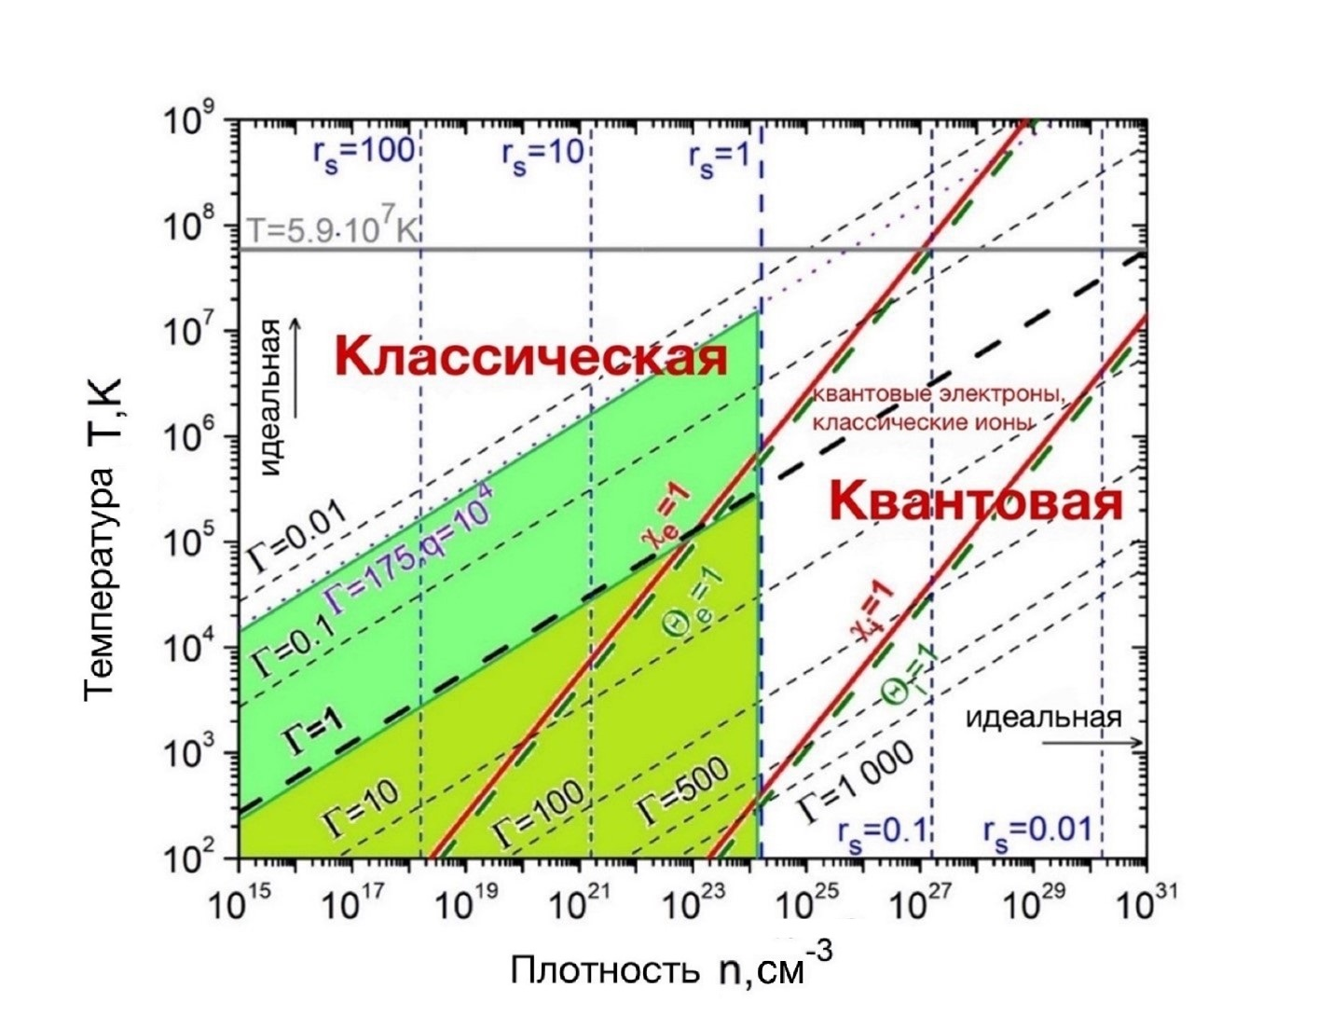

Рисунок 2.1 – *n-T* диаграмма

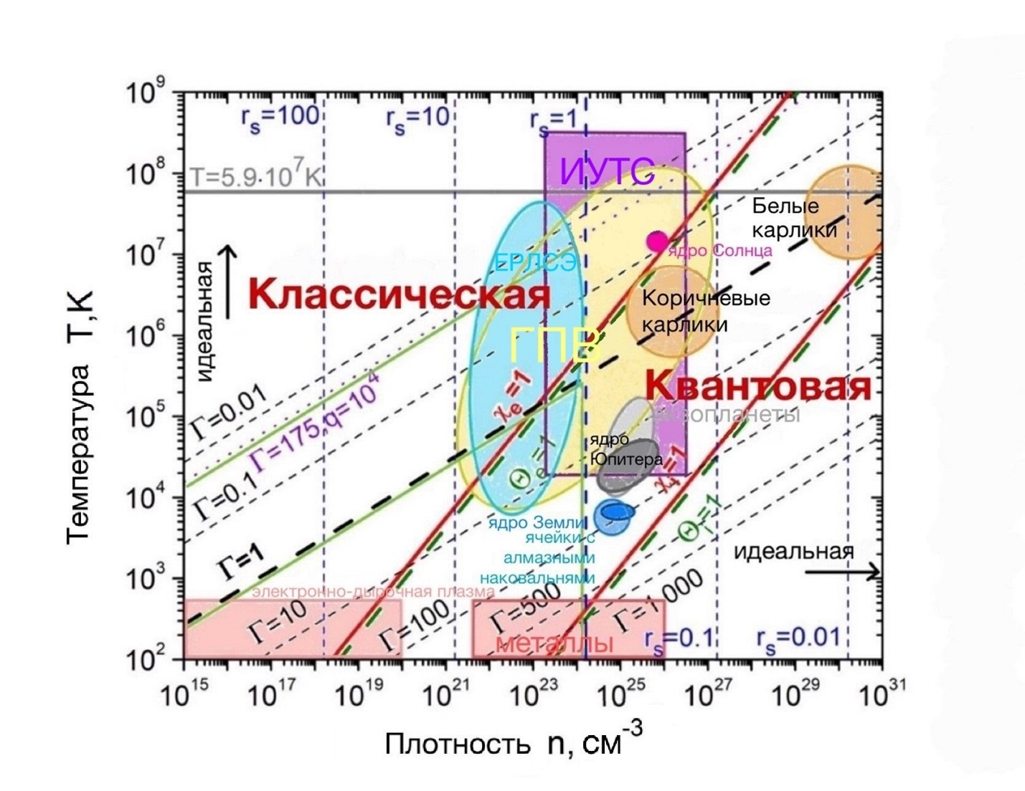

Рисунок 2.2 – *n-T* диаграмма. ГПВ – горячее плотное вещество (WDM), ИУТС – инерциальный управляемый термоядерный синтез (ICF), ЕРЛСЭ – Европейский рентгеновский лазер на свободных электронах (XFEL), коричневые карлики, белые карлики, ядро Солнца, ядро Юпитера, экзопланеты, ядро Земли, ячейки с алмазными наковальнями, электронно-дырочная плазма, металлы

**3 ЭФФЕКТИВНЫЙ ПОТЕНЦИАЛ ВЗАИМОДЕЙСТВИЯ ИОНОВ В КВАНТОВОЙ ВОДОРОДНОЙ ПЛАЗМЕ**

Предыдущие исследования ион-ионного взаимодействия были направлены на получение экранированного потенциала, который корректно учитывает волновую природу электронов и рассматривает ионы как точечные частицы, т.е. квантовые эффекты ионов не учитывались [143-146]. Поскольку современные экспериментальные установки позволяют сжимать мишень до плотностей, при которых важны эффекты, возникающие из-за проявления волновой природы иона, то необходимы эффективные потенциалы взаимодействия, которые учитывают квантовые эффекты дифракции ионов.

Ионная компонента плазмы может быть исследована методом классической молекулярной динамики или методом Монте-Карло в рамках однокомпонентной модели плазмы, если экранирующий эффект из-за окружающих электронов должным образом включен в эффективный потенциал ион-ионного взаимодействия.

Простейшей аналитической моделью, описывающей экранированный потенциал ион-ионного взаимодействия в квантовой плазме, является хорошо известный потенциал Юкавы:

$Ф_{ii}(r)=\frac{Q_{i}^{2}}{r}e^{-k_{TF}r},$ (3.1)

который является ничем иным, как статическим длинноволновым пределом эффективного потенциала с известной длиной обратного экранирования Юкавы $k_{Y}$, значения которого равняются выражениям Дебая и Томаса-Ферми в невырожденном и нулевом температурных пределах, соответственно,

$k_{Y}^{2}(n,T)=\frac{1}{2}k_{TF}^{2}θ^{1/2}I_{-1/2}(βμ).$ (3.2)

Здесь $k_{TF}=\sqrt{3}ω_{p}/ν_{F}$, $k_{TF}=\sqrt{3}ω_{p}/ν_{F}$– волновое число Томаса-Ферми, и $I_{-1/2}$ является интегралом Ферми порядка – 1/2. Заметим, что потенциал (3.1) зависит через $k_{Y}$ от плотности и температуры электронов.

Потенциал (3.1) может быть получен в линейном приближении с использованием свободной энергии Томаса-Ферми [143, с. 033104-1]. В рамках квантовой гидродинамики экранированный потенциал точечного иона в квантовой плазме, учитывающий дополнительно поправку градиента первого порядка к свободной энергии электрона, был получен М. Акбари-Муханжоухи для нулевого температурного предела [144, с. 022103-4]. Независимо, данный потенциал был получен Л. Стентоном и М. Мурилло для случая конечных температур электронов в рамках теории функционала плотности в приближении локальной плотности [143, с. 033104-3]. Анализ доступных аналитических формул для экранированного ионного потенциала, полученного различными подходами, был проведен в работах [145, с. 102104-2-102104-5] [147].

Однако, потенциалы Акбари-Муханжоухи и Стентона и Мурилло, не учитывают квантовые эффекты дифракции ионов, т.к. значения данных потенциалов не конечны на нуле. Поэтому в данной главе 2 методом функции диэлектрического отклика получен экранированный потенциал взаимодействия квазиклассических ионов, окруженных квантовыми электронами, учитывающий волновую природу иона на малых расстояниях.

Мы рассматриваем однокомпонентную плотную водородную плазму с квазиклассическими ионами на фоне вырожденных квантовых электронов. Плазменное состояние такой системы характеризуется следующими безразмерными параметрами:

* параметр вырождения электронов $Θ_{e}=k_{B}T_{e}/E_{F},$ где $E_{F}$– энергия Ферми электронов и $T_{e}$– температура электронов;
* параметр вырождения ионов $Θ_{i}=Θ_{e}×m_{e}/m_{i},$ где $m_{i}$ и $m_{e}$– масса иона и электрона, соответственно;
* параметр квантовой связи (параметр Брюкнера) $r_{S}=a/a_{B}$, где $a={\left(\frac{4}{3}πn_{e}\right)}^{-1/3}$;
* параметр связи ионов $Г_{ii}=Q_{i}^{2}/\left(a_{i}k_{B}T_{i}\right),$ где $Q_{i}=Ze$– заряд иона и температура ионов обозначена как $T_{i}$;
* параметр квантового вырождения ионов $χ_{i}=n_{i}^{3}Λ_{i},$ где $Λ_{i}=h/\sqrt{2πm_{i}k_{B}T_{i}}$– длина волны де Бройля свободных ионов (см. ниже).

Релятивистские эффекты не важны для условий типичного горячего плотного вещества и поэтому не будут учитываться в дальнейшем. Данное обстоятельство устанавливает нижний предел для параметра Брюкнера $r_{S}≥0.01,$ который следует из условия $v_{F}<<c.$

Водородная плазма означает, что ионом является протон, т.е. это фермион, и в квазиклассическом приближении вместо $Λ_{i}$ можно использовать тепловую длину волны $λ_{ii}=h/\sqrt{4πm_{ii}k_{B}T_{i}}$. Случай, когда ион состоит из нескольких нуклонов с четным числом фермионов и является бозоном, в данной работе не рассматривается.

Волновая природа иона важна, если тепловая длина волны иона сравнима со средним межчастичным расстоянием. Если $χ_{i}\sim 1$ и, в случае фермионов, $Θ_{i}\sim 1,$ то применимо квазиклассическое описание ионов. В квазиклассическом приближении взаимодействие между частицами может быть описано квантовыми потенциалами, которые позволяют воспроизвести такие квантовые эффекты, как появление связанного состояния на коротких ион-электронных расстояниях и волновая природа частиц плазмы [148-150]. Связанные состояния исчезают в диапазоне плотностей около $r_{S}=1.5...2$ [139, с. 4]. Мы рассматриваем параметр плотности $r_{S}≤1,$ который задается пределами применимости теории, используемой в настоящей работе. Поэтому мы пренебрегаем влиянием эффектов связанного состояния.

Для ионов, подчиняющихся статистике Ферми-Дирака, температура равна $T=\left(Θ_{e}/r_{S}^{2}\right)×0.58⋅10^{6}K$ в терминах $r_{S}$ и $Θ_{e}$, а также для концентрации мы имеем $n=1.6127⋅10^{24}×r_{S}^{-3}.$ Для параметров ионного вырождения и связи находим $Θ_{i}=997.83×Z^{8/3}\left(r_{S}/Г_{i}\right)$ и $Г_{i}=\left(Z^{2}T_{e}r_{S}\right)/\left(1.84⋅T_{i}Θ_{e}\right),$ соответственно. Из этих соотношений видно, что волновая природа ионов может быть важной в случае плазмы с полностью вырожденными электронами. По этой причине дальше мы всегда рассматриваем случай $Θ_{e}<<1$.

На рисунке 3.1 показана *n-T* диаграмма, где $T_{e}=T_{i}$ и рассматривается водородная плазма. Отношение $λ_{i}/λ_{TF}$ определяет экранирование ионов. Область параметров плазмы при $0.5≤χ_{i}≤2$ обозначена областью оранжевого цвета. Зеленая пунктирная линия соответствует $Θ_{e}=1$. Видно, что $Θ_{e}<<1,$ когда $χ_{i}\sim 1.$ Вертикальные серые линии соответствуют различным значениям $r_{S}$, здесь рассматривается область $0.015≤r_{S}≤1.$ Сплошные черные линии показывают разные значения параметров ионной связи. Над горизонтальной сплошной синей линией и справа от линии $r_{S}=0.01$ (см. выше, нижний предел для параметра Брюкнера $r_{S}≥0.01,$) должны быть приняты во внимание релятивистские эффекты. Таким образом, параметр ионной связи находится в диапазоне $2≤Г_{i}≤600$ и $λ_{i}/λ_{TF}\sim 0.1$, где $λ_{i}/λ_{TF}=0.1$ и $λ_{i}/λ_{TF}=0.01$ обозначены синими пунктирными линиями.

Также используются следующие соотношения между безразмерными параметрами: $k_{TF}a={\left(\frac{12}{π}\right)}^{1/3}r_{S}^{1/2},$ $k_{TF}λ_{i}=0.422\frac{r_{S}}{Θ_{i}},$ $λ_{i}/a_{i}=0.42Θ_{i}^{-1/2},$ $χ_{i}={\left(2m_{e}/m_{i}/Θ_{i}\right)}^{3/2}/3/π^{2},$ и $λ_{i}/λ_{TF}=0.02Г_{i}^{1/2}/Z^{2/3}.$

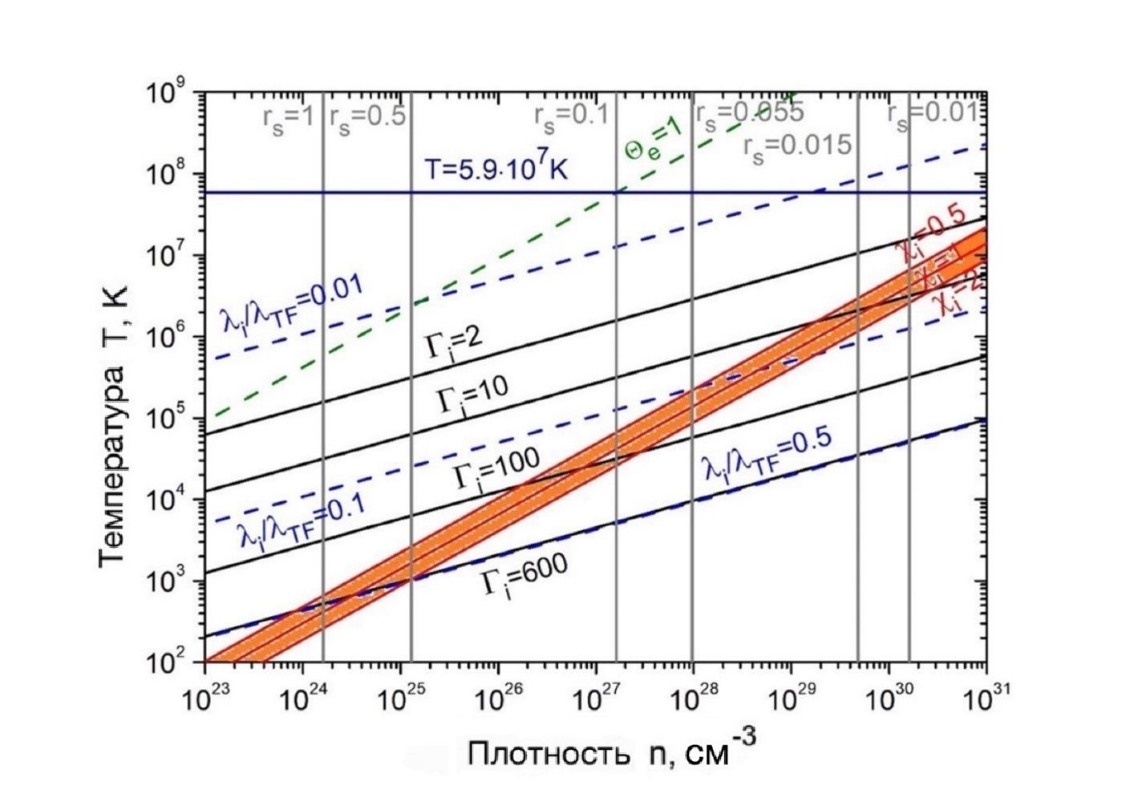

Рисунок 3.1 – *n-T* диаграмма

Таким образом, мы рассматриваем плазму при $0.01≤r_{S}≤1,$ $χ_{i}\sim 1\left(Θ_{i}\sim 1\right)$ и $Θ_{e}<<1.$ Поскольку электроны полностью вырождены при $Θ_{e}<<1,$ кинетическая энергия электронов характеризуется соответствующей энергией Ферми $E_{F}$.

Теперь выведем эффективный экранированный ионный потенциал.

Сначала, рассмотрим ионы на фоне нейтрализующих электронов. Квантовая статистическая сумма ионов определяется следующим выражением:

$Ξ=\sum_{σ_{i}}{\int{...\int{dr_{1}...dr_{N}\left\langle ...|\exp{(}-βH_{N})|...\right\rangle =\int{...\int{dr_{1}...dr_{N}ρ_{N},}}}}}$ (3.3)

где ионы считаются фермионами (в нашем случае протонами), причем $ρ_{N}$ является соответствующей диагональной частью матрицы плотности N частиц; также используются стандартные обозначения $|...>=|σ_{1}r_{1}...σ_{N}r_{N}>$ и $β=(k_{B}T)^{-1}$.

Используя статистическую сумму классических ионов $Ξ_{id}=\frac{V^{N}}{N!Λ^{3N}},$ мы переписываем $Ξ$:

$Ξ=Ξ_{id}\frac{Ξ}{Ξ_{id}}=\frac{Ξ_{id}}{V^{N}}\int{...\int{dr_{1}...dr_{N}N!Λ^{3N}ρ_{N},}}$ (3.4)

где $Λ=ℏ(2πβ/m_{i})^{1/2}$ и $m_{i}$– масса иона.

С другой стороны, статистическая сумма классических ионов имеет вид:

$Ξ_{cl}=\frac{Ξ_{id}}{V^{N}}Q_{N},$ (3.5)

где $Q_{N}$ является классическим конфигурационным интегралом:

$Q_{N}=\int^{∫_{N}}{...\int^{∫}{dr_{1}...dr_{N}exp}}$ (3.6)

который выражается через потенциальную энергию *N* частиц $U_{N}$.

Сравнивая уравнение (3.4) с формулой (3.5), определим квантовую аналогию классического конфигурационного интеграла:

${\tilde{Q}}_{N}=\int{...\int{dr_{1}...dr_{N}}}N!Λ^{3N}ρ_{N}.$ (3.7)

На данном этапе все соображения являются общими. Для начала квантовый конфигурационный интеграл (3.7) может быть вычислен с использованием метода Монте-Карло через интегралы по траекториям (МКИТ – PIMC (Path Integral Monte Carlo)) [139, с. 17]. В классическом пределе $ℏ→0,$ ${\tilde{Q}}_{N}$ сводится к классическому конфигурационному интегралу $Q_{N}$.

В данной работе рассмотрен квазиклассический режим с $ℏ≠0$. Для этого используется разложение оператора в квазиклассическом приближении $ρ_{N}≈ρ_{0}ρ_{int}$ где $ρ_{0}$– матрица плотности невзаимодействующих частиц и $ρ_{int}$– часть, содержащая энергию взаимодействия. $ρ_{int}$ аппроксимируется как произведение $ρ_{int}^{(2)}$ из двухчастичной матрицы плотности ${ρ\prod_{i<j}^{∏}{ρ_{int}^{(2)\left(\left|r_{i}-r_{j}\right|\right)}}}_{int}$ [142, с. 22-34].

Поэтому теперь мы можем записать квазиклассическое приближение для ${\tilde{Q}}_{N}$:

${\tilde{Q}}_{N}≈Q_{SC}=\int^{∫}{...\int^{∫}{dr_{1}...dr_{N}N!Λ^{3N}ρ_{0}\prod_{i<j}^{∏}{ρ_{int}^{(2)\left(|r_{i}-r_{j}|\right)}}}}$ (3.8)

Основная идея подхода с использованием квантового потенциала для слабо вырожденных частиц состоит в том, чтобы рассматривать взаимодействие частиц как взаимодействие в классической системе, но с заменой кулоновского парного взаимодействия эффективным квантовым потенциалом. Эффективный квантовый потенциал вводится путем преобразования $Q_{SC}$ в форму, идентичную классическому конфигурационному интегралу (3.6):

$Q_{SC}=\int{...\int{dr_{1}...dr_{N}\exp{-}β\sum_{i<j}{ϕ_{ij}\left(|r_{i}-r_{j}|\right)},}}$ (3.9)

где мы определяем эффективный квантовый потенциал взаимодействия $ϕ_{ij}.$

Сравнивая уравнение (3.8) с уравнением (3.9) и подставив $ρ_{0}=1/\left(Λ^{3N}N!\right)$, мы получаем следующее уравнение для квантового потенциала взаимодействия:

$ϕ_{ij}\left(|r_{i}-r_{j}|\right)=-k_{B}T\log\left(ρ_{int}^{(2)\left(|r_{i}-r_{j}|\right)}()\right)$ (3.10)

Уравнение (3.10) позволяет вычислить квантовый потенциал, если известно решение уравнения Блоха для матрицы плотности двух частиц:

$\frac{∂ρ^{(2)}}{∂β}=-H^{(2)}ρ^{(2)},$ (3.11)

где $H^{(2)}$– двухчастичный гамильтониан с кулоновским парным взаимодействием между ионами. Уравнение (3.10) может быть решено методом возмущения, в котором в качестве нулевого приближения берется идеальный случай $ρ_{id}^{(2)}.$

Результат теории возмущения первого порядка для $ρ_{int}^{(2{)^{(2)}}_{id}^{(2)}}$:

$ρ_{int}^{(2)\left(|r_{i}-r_{j}|\right)\exp\left(-β\frac{Q_{i}^{2}}{r_{ij}}\left[1-\exp{(}-\frac{r_{ij}}{λ})+\sqrt{π}\frac{r_{ij}}{λ}\left(1-erf(\frac{r_{ij}}{λ})\right)\right]\right)}$ (3.12)

где $r_{ij}=|r_{i}-r_{j}|$ и $λ=ℏ(β/2m_{ii})^{1/2}$, где $m_{ii}$– приведенная масса ионов.

Подставляя уравнение (3.12) в уравнение (3.10), получаем квантовый потенциал, известный как потенциал Кельбга (но для ионов вместо электронов, как в исходном потенциале Кельбга):

$ϕ_{ij}\left(|r_{i}-r_{j}|\right)=\frac{Q_{i}^{2}}{r_{ij}}\left[1-\exp{(}-\frac{r_{ij}}{λ})+\sqrt{π}\frac{r_{ij}}{λ}\left(1-erf(\frac{r_{ij}}{λ})\right)\right].$ (3.13)

Квантовый парный потенциал взаимодействия (3.13) имеет следующие пределы:

$ϕ_{ij}(r_{ij}→0)→Q_{i}^{2}/(λ/\sqrt{π}),$ (3.14)

$ϕ_{ij}(r_{ij}>>λ)→Q_{i}^{2}/r_{ij}.$ (3.15)

Поскольку потенциал Кельбга слишком сложен для вычисления термодинамических свойств из-за гипергеометрической функции, Г. Кельбг [79, с. 223], а затем и К. Дойч [80, с. 317] предложили использовать следующий приближенный потенциал, называемый потенциалом Дойча [80, с. 317] [81, с. 150], с правильной асимптотикой для $r_{ij}→0$ и $r_{ij}>>λ$:

$ϕ_{ij}^{Deutsch}(r_{ij})=\frac{Q_{i}^{2}}{r_{ij}}\left(1-\exp{(}-r_{ij}/λ_{i})\right),$ (3.16)

где $λ_{i}=h/\sqrt{2πm_{i}k_{B}T_{i}}$– тепловая длина волны иона, характеризующая проявление волновой природы ионов в потенциале парного взаимодействия.

Таким образом, было определено взаимодействие ионов на фоне нейтрализующих электронов. Далее рассмотрим влияние данного фона электронов на ионы, проявляющееся через экранирование.

Статическая диэлектрическая проницаемость в приближении хаотических фаз (Random Phase Approximation,RPA) определяется следующим выражением:

$ε_{ПХФ}(k,ω=0)=1-\frac{4πe^{2}}{k^{2}}Π_{ПХФ}^{e}(k,0)-\frac{4πQ_{i}^{2}}{k^{2}}Π_{ПХФ}^{i}\left(k,0\right)$, (3.17)

где $Π_{ПХФ}^{e}$– поляризационная функция электронов и $Π_{ПХФ}^{i}$– поляризационная функция ионов взяты из работы [151].

Из формулы (3.17) путем разложения поляризационной функции электронов $Π_{e}(k)$, и пренебрегая вкладом ионов в диэлектрическую функцию ($Π_{i}=0$), было получено разложение обратной величины диэлектрической функции электронов Линхарда в длинноволновом пределе [145, с. 102104-7], результат которого в приближении второго порядка имеет следующий вид:

$ε_{2}^{-1}(k,0)=\frac{k^{2}\left(1+\frac{{\tilde{a}}_{2}}{{\tilde{a}}_{0}}k^{2}\right)}{k^{2}+k_{Y}^{2}+\frac{{\tilde{a}}_{2}}{{\tilde{a}}_{0}}k^{4}}$, (3.18)

где ${\tilde{a}}_{2}/{\tilde{a}}_{0}$:

$\frac{{\tilde{a}}_{2}}{{\tilde{a}}_{0}}=\frac{I_{-3/2}(η)}{12θk_{F}^{2}I_{-1/2}(η)}$, (3.19)

где $k_{F}=(3π^{2}n)^{1/3},$ $I_{v}$– интеграл Ферми порядка *v*, $η=μ/k_{B}T$– химический потенциал электронов. Анализ в работе [145, с. 102104-6] показал, что данный член второго порядка представляет собой проявление нелокальности электронов (т.е. квантового эффекта дифракции электронов) [152] и соответствует в квантовой гидродинамике первой градиентной поправке к кинетической энергии в рамках модели Томаса-Ферми, полученной Киржиницем методом функций Грина [153].

Используем Фурье образ $\tilde{ϕ}(k)=\frac{4π}{k}\int_{0}^{∞}{rϕ(r)}\sin{(}kr)dr$ микропотенциала Дойча (3.16):

${\tilde{ϕ}}_{ii}^{Deutsch}\left(k\right)=\frac{4πQ_{i}^{2}}{k^{2}+k^{4}λ_{ii}^{2}}$ (3.20)

и формулу для получения экранированного эффективного потенциала после обратного преобразования Фурье:

$Ф(r)=\frac{1}{2π^{2}r}\int_{0}^{∞}{k\tilde{Ф}(k)}\sin{(}kr)dk$ (3.21)

где $\tilde{Ф}(k)=\tilde{ϕ}(k)ε^{-1}(k)$ является Фурье-образом искомого эффективного потенциала и $\tilde{ϕ}(k)$ является преобразованием Фурье (3.20) потенциала Дойча (3.16).

Из уравнения (3.21) с диэлектрической функцией (3.18) можно получить следующий экранированный потенциал взаимодействия квазиклассических ионов:

$Ф(r)=\frac{Q_{i}^{2}}{r}\left(α\exp{(}-Ar)-β\exp{(}-Br)-γ\exp{(}-r/λ_{i})\right),$ (3.22)

здесь были введены следующие постоянные коэффициенты:

 ${\left(B[n_{e},T_{e}]\right)}^{2}=\frac{1}{2ƛ_{e}^{2}}\left(1+\sqrt{1-(2k_{Y}ƛ_{e})^{2}}\right),$ (3.23)

с $ƛ_{e}=\sqrt{{\tilde{a}}_{2}/{\tilde{a}}_{0}}$ и

$α[n_{e},T_{e},T_{i}]=\frac{1}{\sqrt{1-(2k_{Y}ƛ_{e})^{2}}}×\frac{1-(Aƛ_{e})^{2}}{1-(Aλ_{i})^{2}},$ (3.24)

$β[n_{e},T_{e},T_{i}]=\frac{1}{\sqrt{1-(2k_{Y}ƛ_{e})^{2}}}×\frac{1-(Bƛ_{e})^{2}}{1-(Bλ_{i})^{2}},$ (3.25)

$γ[n_{e},T_{e},T_{i}]=\frac{1-(λ_{i}/ƛ_{e})^{2}}{(1-(Aλ_{i})^{2})(1-(Bλ_{i})^{2})}.$ (3.26)

В потенциале взаимодействия (3.22) последний член, определяемый $∝\exp{(}-r/λ_{i})$, появляется как результат конечного значения квантового потенциала Дойча (3.16) на нуле. Первые два слагаемых в потенциале взаимодействия (3.22) учитывают эффект экранирования. В пределе $λ_{i}→0$ полученный эффективный потенциал (3.22) совпадает с потенциалом из работы [143, с. 033104-3]. Если принять, кроме того, что $ƛ_{e}=0,$ то можно получить экранированный потенциал Юкавы (3.1).

Мы рассматриваем, как уже упоминалось, полностью вырожденные электроны с $Θ_{e}<<1.$ В этом случае мы имеем $k_{Y}a=(12/π)^{1/3}r_{S}^{1/2}.$ В эффективном потенциале взаимодействия (3.22) коэффициент $(2k_{Y}ƛ_{e})^{2}$ определяет влияние квантового эффекта дифракции электронов на экранирование электронами. Учитывая параметры плазмы, можно обнаружить, что $(2k_{Y}ƛ_{e})^{2}≃0.01÷0.1$.

В этом случае $(2k_{Y}ƛ_{e})^{2}<<1$ ($r_{S}<1$) потенциал (3.22) можно записать в следующем простом виде [154]:

$Ф(r)=\frac{Q_{i}^{2}}{r}\frac{1}{\left[1-(k_{Y}λ_{i})^{2}\right]}\left(\exp{(}-rk_{Y})-\exp{(}-r/λ_{i})\right),$ (3.27)

где $k_{Y}$ зависит только от плотности электронов и фактически является обратной величиной длины экранирования Томаса-Ферми, т.е. $k_{Y}(Θ_{e}→0)=k_{TF}=\sqrt{3}ω_{p}/v_{F}=1/λ_{TF}.$ В предыдущих работах аналогичная формула для потенциала электрон-ионного взаимодействия в квазиклассической плазме была получена для $Θ_{e}\overset{̰}{≻}1$ [155] [88, с. 3760], но без фактора ${\left[1-(k_{Y}λ_{i})^{2}\right]}^{-1}.$ Этим фактором нельзя пренебрегать в случае плотной плазмы с вырожденными электронами и квазиклассическими ионами.

На рисунке 3.2 показаны эффективный потенциал взаимодействия (3.22) и его упрощенная версия (3.27) в атомных единицах Хартри. Видно, что при $r_{S}<1$ потенциалы совпадают, что подтверждает возможность использования упрощенного потенциала взаимодействия (3.27) вместо первоначального (3.22). Поэтому, потенциал (3.27) будет использоваться в следующей главе для дальнейшего исследования влияния квантового эффекта дифракции ионов на их структурные свойства. Данный эффективный экранированный потенциал взаимодействия (3.27) между квазиклассическими ионами учитывает только экранирование за счет фона (электронов), но не экранирование за счет взаимодействия между самими ионами. Из уравнения (3.27) мы видим, что отношение $λ_{i}/λ_{TF}$ является важной величиной, определяющей экранирование ионов. Потенциал (3.27) применим, когда $χ_{i}\sim 1.$ При $χ_{i}<<1$ ионные квантовые эффекты не актуальны.

Рисунок 3.2 – Эффективные потенциалы ион-ионного взаимодействия при $Θ_{i}=0.5$: 1 – потенциал (3.22); 2 – потенциал (3.27)

На рисунке 3.3 представлены эффективный потенциал (3.27), учитывающий квантовый эффект дифракции, и экранированный потенциал Юкавы (3.1), не учитывающий волновую природу частиц, при $Θ_{i}=0.5$ и $r_{S}=0.5$ в атомных единицах Хартри. Как видно из рисунка, потенциал (3.27) имеет конечное значение при $r=0$, тогда как потенциал Юкавы, не учитывающий волновую природу частиц, при $r→0$ стремится к бесконечности как $1/r$. Кроме того, видно, что на больших расстояниях эффективный потенциал (3.27) экранирован слабее, чем потенциал Юкавы.

Рисунок 3.3 – Эффективный потенциал (3.27) (пунктирная линия) и потенциал Юкавы (3.1) (сплошная линия) при $Θ_{i}=0.5$ и $r_{S}=0.5$

На рис. 3.4 представлен эффективный потенциал (3.27) в атомных единицах Хартри для различных значений параметра вырождения ионов при постоянной плотности. Значение потенциала при $r=0$ уменьшается с уменьшением значения параметра вырождения ионов. Поскольку экранирование электронами не зависит явно от температуры ионов, поведение потенциала на больших расстояниях не зависит от температуры ионов. С уменьшением значения параметра вырождения (с понижением температуры) значение эффективного потенциала на нуле становится меньше из-за увеличения тепловой длины волны иона.

Рисунок 3.4 – Эффективный потенциал ион-ионного взаимодействия (3.27) при значении параметра плотности $r_{S}=0.1$ и различных значениях параметра вырождения иона: $Θ_{i}=0.5$ (красная точечная линия), $Θ_{i}=1.0$ (синяя пунктирная линия) и $Θ_{i}=2.0$ (сплошная черная линия)

На рисунке 3.5 эффективный потенциал (3.27) представлен в атомных единицах Хартри для различных значений параметра плотности при постоянном значении параметра вырождения. Уменьшение параметра плотности на больших расстояниях приводит к более сильному экранированию потенциала ион-ионного взаимодействия, и его значение при нуле увеличивается. При постоянном значении параметра вырождения уменьшение параметра плотности $r_{S}$ соответствует снижению температуры, поскольку параметр вырождения является функцией как плотности, так и температуры. Рассмотрим подробнее поведение потенциала (3.27) на малых расстояниях. Следующее выражение определяет эффективное значение потенциала (3.27) при $r→0$:

$\lim_{r→0}Ф(r)=\frac{Q_{i}^{2}}{λ_{i}(1+k_{Y}λ_{i})}.$ (3.28)

Сравнение с формулой (3.14) показывает, что коллективный эффект экранирования приводит к уменьшению $Ф(0).$ Это можно понимать как более сильную локализацию ионов из-за поляризации окружающих электронов.

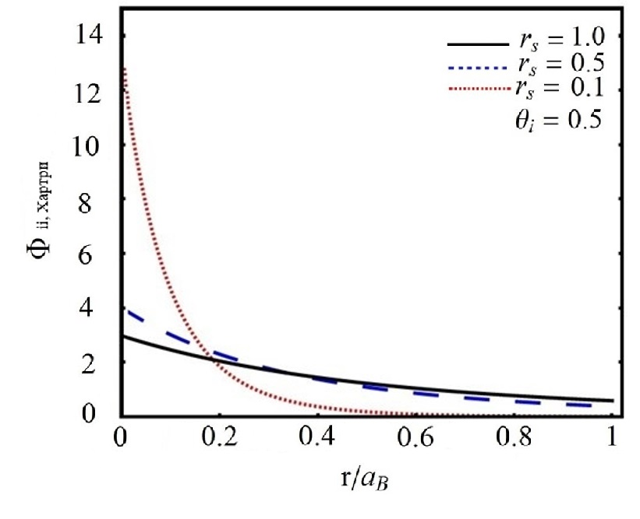

Рисунок 3.5 – Эффективный потенциал (3.27) при постоянном параметре вырождения $Θ_{i}=0.5$ для разных значений параметра плотности: $r_{S}=0.1$ (красная точечная линия), $r_{S}=0.5$ (синяя пунктирная линия) и $r_{S}=1.0$ (сплошная черная линия)

На рисунках 3.6 и 3.7 показаны безразмерные (Ф(R)=Ф(r)/(kBT), R=r/a) потенциалы (3.27) (сплошные линии) и потенциалы Юкавы (3.1) (пунктирные линии) при различных плотностях ( $r_{S}=0.1$ и $r_{S}=1$) и постоянных параметрах связи (черные линии – $Г=10;$ красные линии – $Г=50$ и синие линии – $Г=100$). На рисунках 3.8 и 3.9 показаны потенциалы (3.27) (сплошные линии) в зависимости от потенциалов Юкавы (3.1) (пунктирные линии) при $Г=10$ с разной плотностью (черная линия – $r_{S}=0.01$ и красная линия – $r_{S}=0.015$) и при $Г=100$ с разной плотностью (черная линия – $r_{S}=0.1$ и красная линия – $r_{S}=0.15$). Как видим из рисунков, увеличение значения параметра связи и уменьшение параметра плотности на малых расстояниях приводит к более слабому экранированию по сравнению с потенциалом Юкавы. Мы можем объяснить это ослаблением взаимодействия между частицами на малых расстояниях из-за квантового эффекта. Этот эффект проявляется только для плотной неидеальной плазмы.

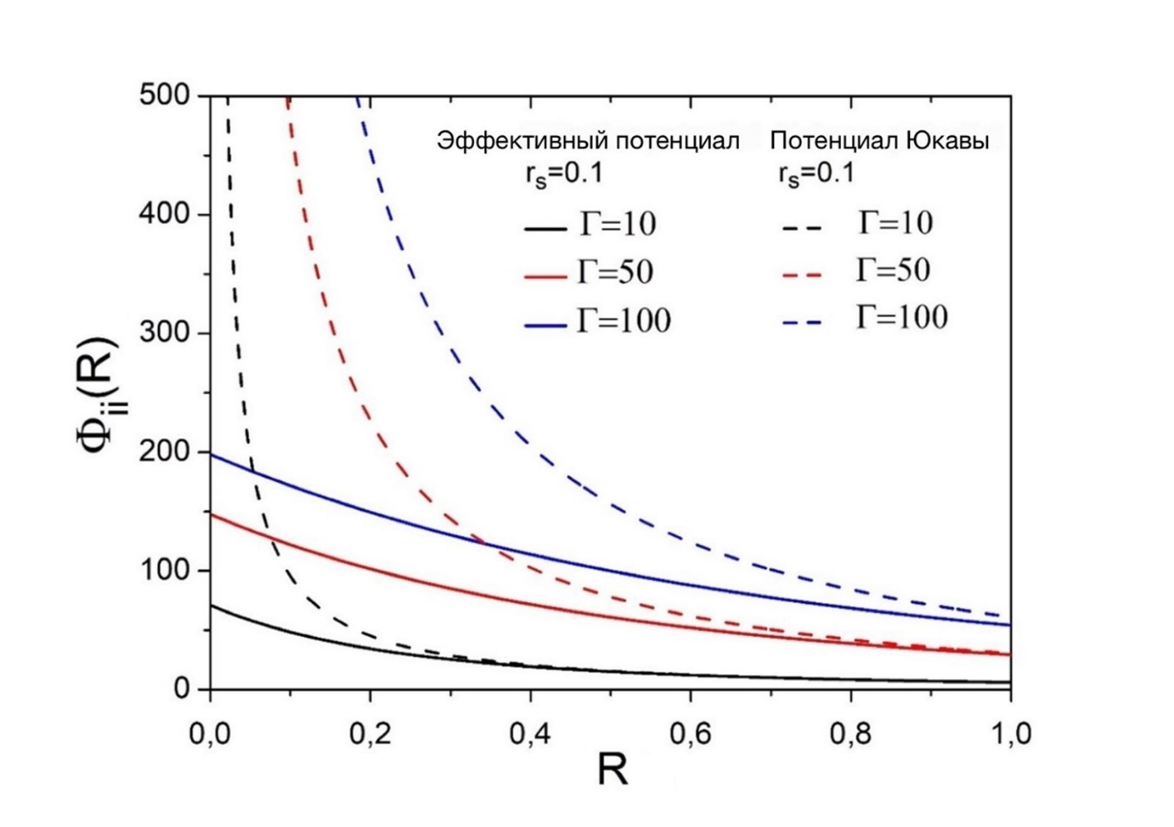

Рисунок 3.6 – Эффективные потенциалы ион-ионного взаимодействия при $r_{S}=0.1$ и разных *Г*: $Г=10$– черные линии, $Г=50$– красные линии, $Г=100$– синие линии. Сплошные линии – потенциал (3.27); пунктирные линии – потенциал Юкавы (3.1)

Рисунок 3.7 – Эффективные потенциалы ион-ионного взаимодействия при и разных *Г*: $Г=10$– черные линии, – красные линии, – синие линии. Сплошные линии – потенциал (3.27); пунктирные линии – потенциал Юкавы (3.1)

Рисунок 3.8 – Эффективные потенциалы ион-ионного взаимодействия при : – черные линии, $r_{S}=0.015$– красные линии. Сплошные линии – потенциал (3.27); пунктирные линии – потенциал Юкавы (3.1)

Рисунок 3.9 – Эффективные потенциалы ион-ионного взаимодействия при $Г=100$: $r_{S}=0.1$– черные линии, $r_{S}=0.15$– красные линии. Сплошные линии – потенциал (3.27); пунктирные линии – потенциал Юкавы (3.1)

Таким образом, в ходе исследования было показано, что парный потенциал взаимодействия между квазиклассическими ионами в плотной плазме, где при $r_{S}<1$ среднее межэлектронное расстояние много меньше первого боровского радиуса $a<<a_{B}$, описывается простым эффективным потенциалом (3.27) взаимодействия квазиклассических ионов, окруженных квантовыми электронами. Полученный эффективный потенциал может быть использован в компьютерном моделировании методом классической молекулярной динамики или методом Монте-Карло, а также в других расчетах, основанных на теоретических подходах [156-159].

Данный эффективный потенциал взаимодействия между ионами учитывает экранирование электронами и квантовую нелокальность ионов, которая является проявлением волновой природы ионов, т.е. квантово-механического эффекта дифракции, что приводит к конечности полученного эффективного потенциала взаимодействия ионов на малых расстояниях. На больших расстояниях эффективный потенциал экранирован, и его экранирование слабее, чем в случае потенциала Юкавы. Было показано, что поляризация электронов вокруг иона приводит к увеличению эффективной тепловой длины волны иона и уменьшению $Ф(0)$, и наоборот, экранирование поля иона электронами ослабевает из-за волновой природы иона. В плотной неидеальной плазме с увеличением параметра связи и плотности на малых расстояниях ослабление взаимодействия между ионами из-за квантового эффекта приводит к более слабому экранированию по сравнению с потенциалом Юкавы.

Рассматриваемые параметры соответствуют плотной плазме с идеальными или слабосвязанными квантовыми электронами и квазиклассическими неидеальными ионами. Электронное вырождение учитывалось с помощью квантовой функции отклика электронов в приближении случайных фаз. Волновая природа ионов описана с использованием концепции квантовых потенциалов.

Показано, что при плотностях $n_{e}>10^{24}см^{-3}$ слагаемым второго порядка в разложении статической диэлектрической функции электронов в длинноволновом пределе можно пренебречь при описании экранирования заряда квазиклассических ионов. Этот факт не является теоретически очевидным, так как на самом деле член второго порядка является проявлением нелокальности электронов и идентичен известной поправке на градиент первого порядка к кинетической энергии электронов [145, c. 102104-6] и часто важен при рассмотрении квантовой плазмы.

В рамках настоящей диссертации получен и изучен эффективный потенциал взаимодействия ионов в квантовой водородной плазме. Эти результаты опубликованы в работах [154, c. SHHA10-3] [160].

**4 СТРУКТУРНЫЕ И ТЕРМОДИНАМИЧЕСКИЕ СВОЙСТВА КВАНТОВОЙ ВОДОРОДНОЙ ПЛАЗМЫ**

**4.1 Структурные свойства квантовой водородной плазмы**

Полученный в главе 3.1 экранированный квазиклассический ионный потенциал (3.27) используется для исследования структурных свойств ионов в водородной плазме. В этом эффективном экранированном потенциале взаимодействия между квазиклассическими ионами, окруженными квантовыми электронами, учитывается только экранирование за счет фона (электронов), поэтому экранирование за счет взаимодействия между самими ионами не учитывается. Кроме того, этот эффективный потенциал учитывает только квантовый эффект дифракции ионов, но не квантовый эффект дифракции электронов, поскольку рассматриваемые параметры относятся к плотной плазме ($r_{S}<<1$), где электронная компонента идеальна. Таким образом, можно использовать этот эффективный ион-ионный потенциал в качестве микропотенциала для расчета структурных и термодинамических свойств.

Радиальные функции распределения $g(r)$ водородной плазмы рассчитывались на основе интегрального уравнения Орнштейна-Цернике [100, с. 569]:

$h(r)=C(r)+n\int{C({\vec{r}}_{3}-{\vec{r}}_{1})h(\left|{\vec{r}}_{3}-{\vec{r}}_{2}\right|)}dr_{3}$, (4.1)

где

$g(r)=\exp{[}-βϕ(r)+h(r)-C(r)+B(r)],$ (4.2)

с $β=(k_{B}T)^{-1}$, $ϕ(r)$– потенциал парного взаимодействия, $h(r)=g(r)-1$– полная корреляционная функция, $C(r)$– прямая корреляционная функция, и $B(r)$ является мостиковой функцией. Мы используем ГПЦ, соответствующее случаю $B(r)=0$. При вычислении этих уравнений использовались численные методы с комбинацией методов Фурье и итераций [161-162] [150, с. 023207-14].

Необходимо уточнить, что несмотря на то, что в расчетах радиальных функций распределения через ГПЦ в качестве микропотенциала использовался эффективный экранированный ион-ионный потенциал, в котором есть учет среды через поляризационную функцию электронов, двойного учета эффекта экранирования ионов не происходит, т.к. данный потенциал не учитывает экранирование ионов. Подтверждением чему служит сравнение радиальных функций распределения, проведенное в работе [150, с. 023207-14, рис. 24], где результаты на основе МД и ГПЦ совпадают, что указывает на то, что многочастичные эффекты ионов в потенциале (3.27) не учитываются.

На рисунке 4.1 представлены радиальные функции распределения при фиксированных значениях параметров плотности ( $r_{S}=0.1$ (а) и $r_{S}=0.3$ (б)) и различных значениях параметров связи ( $Г=10,_{}50,_{}100$– черные, красные и синие линии, соответственно). Сплошные линии – результаты для потенциала (3.27), пунктирные линии – для потенциала Юкавы (3.1).

Различие между данными, рассчитанными с использованием потенциала (3.27), и данными для потенциала Юкавы (3.1) заметнее в плотной плазме и при более высоких значениях параметров связи. Это связано с тем, что при увеличении плотности системы все сильнее сказывается влияние квантово-механического эффекта дифракции, что приводит к уменьшению среднего расстояния между частицами и делает его сопоставимым с тепловой длиной волны де Бройля частиц. Кроме того, увеличение параметра связи означает рост влияния коллективных эффектов, что приводит к более сильному отклонению радиальных функций распределения от единицы. Рисунок 4.1 (б) показывает, что при $r_{S}=0.3$ ($n=6⋅1{0^{25}}_{}см^{-3}$), эффектом ионной дифракции можно пренебречь с точки зрения структурных особенностей.

На рисунке 4.2 показаны радиальные функции распределения при различных плотностях и постоянном значении параметра связи ( $Г=10$ (а) и $Г=100$ (б)): данные для $r_{S}=0.01$ и $r_{S}=0.015$ представлены на рисунке (а), и результаты для $r_{S}=0.1$ и $r_{S}=0.15$ даны на рисунке (б). Разница между результатами, основанными на потенциале (3.27), и результатами, основанными на потенциале Юкавы (3.1), увеличивается с увеличением плотности плазмы и параметра связи.

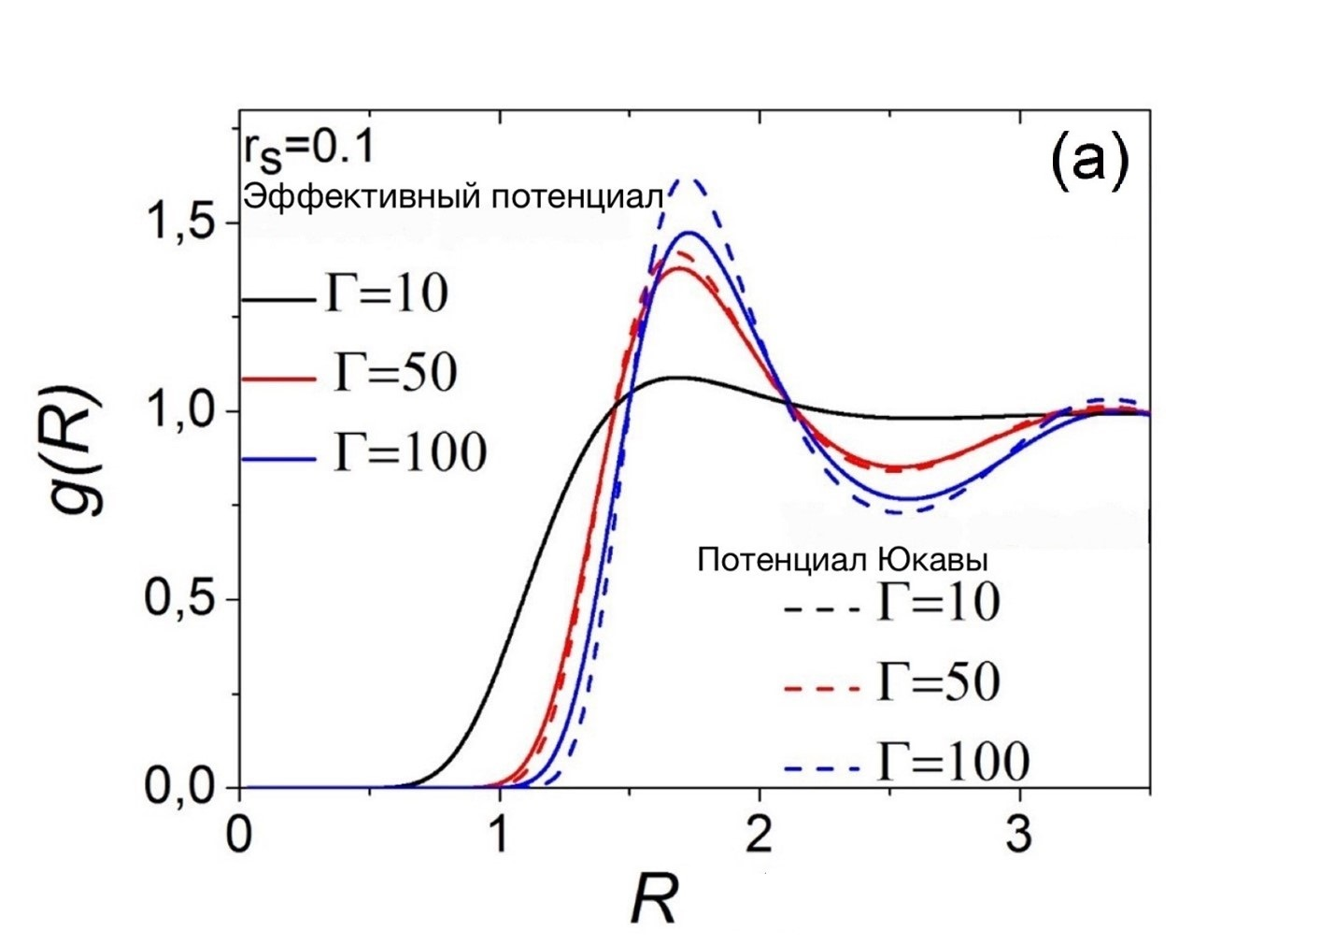 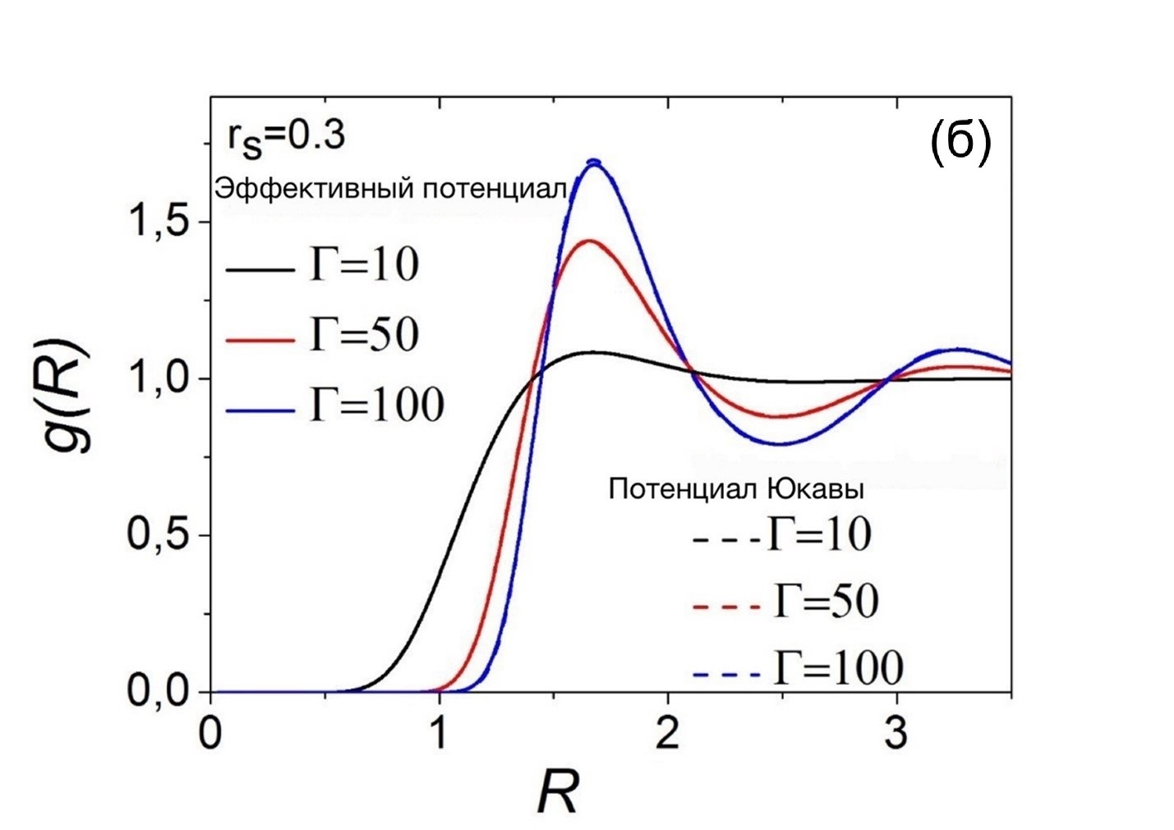

Рисунок 4.1 – Ион-ионные радиальные функции распределения при $r_{S}=0.1$ (а) и $r_{S}=0.3$ (б) и разных значениях параметра связи *Г*

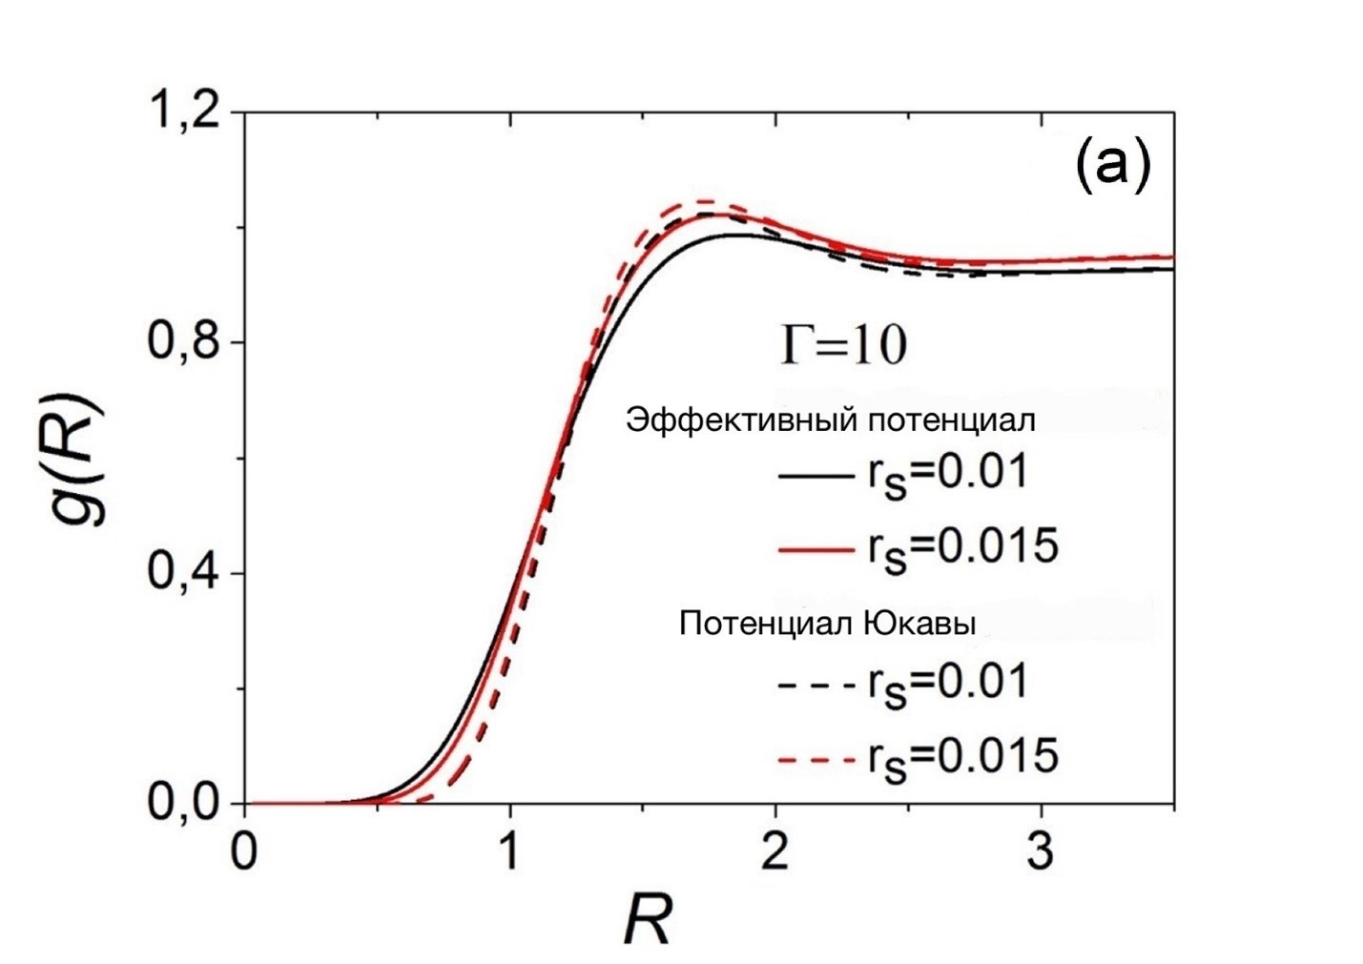

Рисунок 4.2 – Ион-ионные радиальные функции распределения при $Г=10$ (а) и $Г=100$ (б) и разных значениях параметра плотности $r_{S}$

Эффективный экранированный квазиклассический ионный потенциал (3.27), полученный в предыдущей главе, используется для изучения влияния квантового эффекта дифракции ионов на структурные свойства квантовой водородной плазмы. Эффект дифракции выражен заметнее в плотной плазме и при более высоких значениях параметра связи. Кроме того, было обнаружено, что при $r_{S}<0.3$ ($n>6⋅1{0^{25}}_{}см^{-3}$) квантовый эффект дифракции ионов необходимо учитывать для правильного описания структурных свойств ионной подсистемы.

**4.2 Термодинамические свойства квантовой водородной плазмы**

Экранированный квазиклассический ионный потенциал, полученный в главе 3 (3.27), и радиальные функции распределения, вычисленные в пункте 4.1, используются для исследования термодинамических свойств (корреляционной энергии и поправки к давлению) плотной неидеальной водородной плазмы с квазиклассическими ионами на фоне вырожденных квантовых электронов:

$E=E_{ид}-π\sum{n_{i}}\int_{0}^{∞}{g\left(r\right)ϕ\left(r\right)r^{2}dr}=E_{ид}-ΔE$, (4.3)

$P=P_{ид}-\frac{2}{3}π\sum{n_{i}}\int_{0}^{∞}{\frac{∂ϕ(r)}{∂r}g(r)r^{3}dr}=P_{ид}-ΔP$, (4.4)

где $ϕ(r)$– микропотенциал взаимодействия частиц, $g(r)$– радиальная функция распределения, $E_{ид}$– внутренняя энергия идеальной плазмы, $P_{ид}$– давление идеальной плазмы.

В расчетах в качестве микропотенциала $ϕ(r)$ использовался эффективный потенциал взаимодействия (3.27), поскольку учитывалась только экранировка из-за однородного фона (т.е. электронов), но не экранирование из-за взаимодействия между самими ионами.

На рисунках 4.3 и 4.5 представлены корреляционные энергии для водородной плазмы (второй член в правой части уравнения (4.3)) в зависимости от плотности и параметра связи, соответственно, и на рисунках 4.4 и 4.6 представлены поправки на неидеальность к давлению (второй член в правой части уравнения (4.4)). Здесь необходимо пояснить, что в рисунках-вставках значения рассчитывались в процентах как $\frac{{\left(\frac{ΔE}{E_{ид}}\right)}_{эффективный_{}потенциал}}{{\left(\frac{ΔE}{E_{ид}}\right)}_{потенциал_{}Юкавы}}$, т.е. значение корреляционной энергии на основе потенциала (3.27) было поделено на значение корреляционной энергии на основе потенциала Юкавы (3.1). Данное соотношение показывает в процентах насколько эти два значения корреляционной энергии равны друг другу, поэтому, чтобы показать насколько они отличаются друг от друга от этого процентного соотношения необходимо отнять единицу, т.е. $\frac{{\left(\frac{ΔE}{E_{ид}}\right)}_{эффективный_{}потенциал}}{{\left(\frac{ΔE}{E_{ид}}\right)}_{потенциал_{}Юкавы}}-1$. Для краткости на рисунках-вставках 4.3–4.6 поправки к термодинамическим свойствам в процентах представлены обозначениями ${\left(\frac{ΔE}{E_{ид}}\right)}_{Эфф/Юкава}-1,\%$ и ${\left(\frac{ΔP}{P_{ид}}\right)}_{Эфф/Юкава}-1,\%$.

На рисунках 4.3 и 4.4 показаны поправки к термодинамическим свойствам в зависимости от плотности при различных значениях параметра связи: черные линии – $Г=10$, красные линии – $Г=50$, синие линии – $Г=100$. На рисунках 4.5 и 4.6 показаны поправки к термодинамическим свойствам в зависимости от параметра связи при различных значениях плотности: черные линии – $r_{S}=0.05$, красные линии – $r_{S}=0.1$, зеленые линии – $r_{S}=0.3$, синие линии – $r_{S}=0.5$.

С увеличением параметра связи при фиксированном значении плотности плазмы температура уменьшается, взаимодействие в системе начинает увеличиваться, что приводит к увеличению по модулю значений поправок на неидеальность к термодинамическим свойствам. С увеличением же плотности, т.е. с уменьшением параметра плотности, взаимодействие в системе ослабевает из-за усиления квантовых эффектов дифракции, т.к. длина волны де Бройля ионов становится сравнимой с расстоянием между частицами, и абсолютные значения $ΔE$, $ΔP$ уменьшаются. Поэтому максимальные значения разницы в 4% на графиках видны при больших значениях параметра связи в менее плотной плазме.

Само же различие между результатами для эффективного потенциала (3.27) и потенциала Юкавы (3.1) проявляется на графиках в немонотонном поведении кривых и заметнее в плотной плазме, при более высоких значениях параметров связи, т.к. влияние квантовых эффектов усиливается, ослабляя взаимодействие, и все больше уменьшает абсолютные значения поправок на неидеальность к термодинамическим свойствам $ΔE$, $ΔP$, рассчитанным на основе эффективного потенциала (3.27), в сравнении с абсолютными значениями поправок для потенциала Юкавы.

Также можно отметить, что влияние эффекта дифракции ионов перестает иметь значение с точки зрения структурных особенностей при $r_{S}>0.3$ ($n<6⋅1{0^{25}}_{}см^{-3}$), что уже было установлено в предыдущей главе и работе [154, с. SHHA10-6]. Для неидеальной плазмы появление изменений во внутренней энергии и уравнении состояния в 4% при больших *Г* соответствует изменению эволюции астрофизических объектов, таких как белые и коричневые карлики, внутреннее *Г* которых составляет около 100.

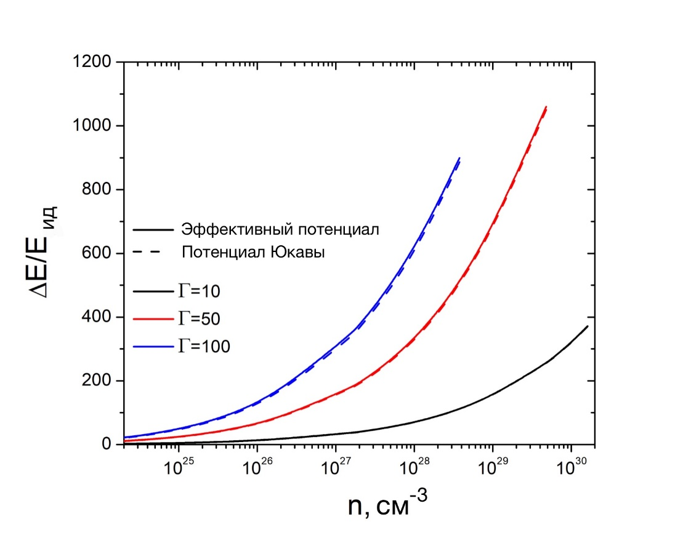

Рисунок 4.3 – Корреляционная энергия водородной плазмы в зависимости от плотности

Рисунок 4.4 – Поправка на неидеальность к давлению водородной плазмы в зависимости от плотности

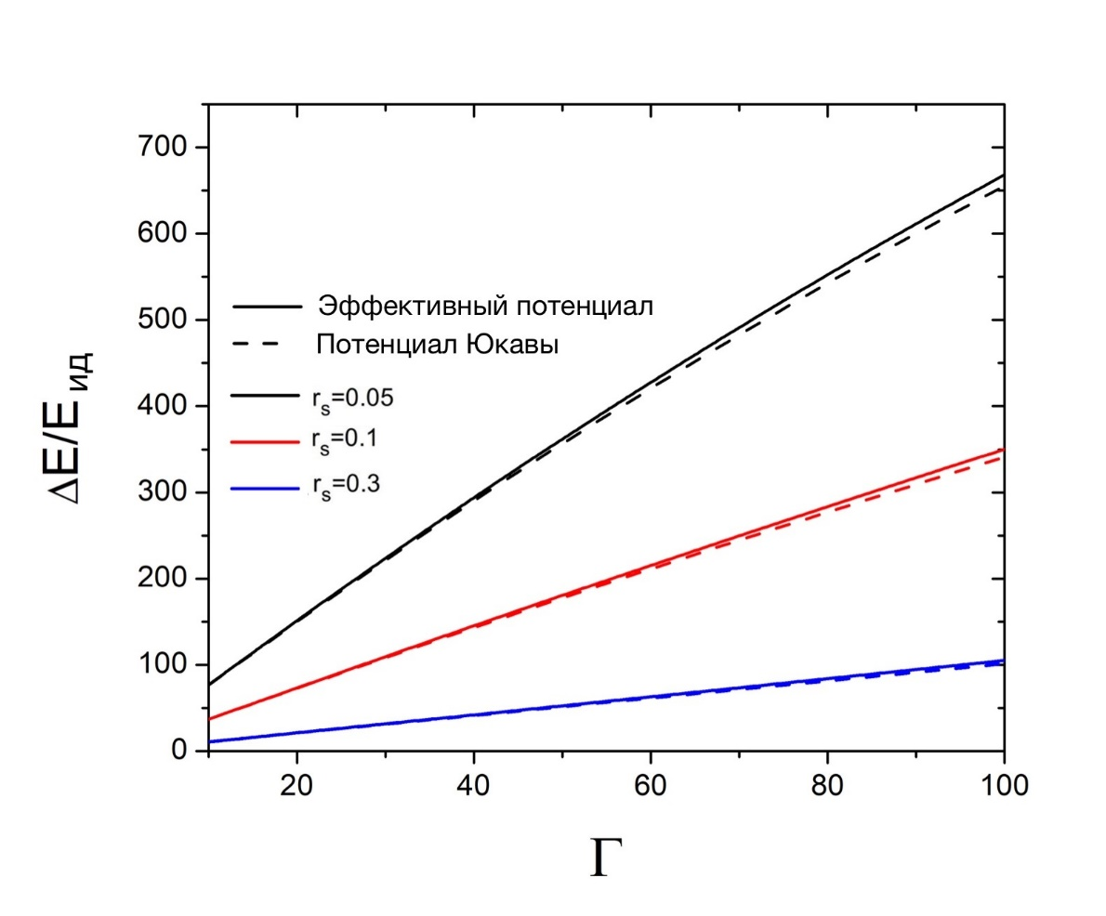

Рисунок 4.5 – Корреляционная энергия водородной плазмы в зависимости от параметра связи

Рисунок 4.6 – Поправка на неидеальность к давлению водородной плазмы в зависимости от параметра связи

Термодинамические свойства представлены в виде процентного соотношения между результатами, основанными на эффективном потенциале, и потенциале Юкавы, в зависимости от значений плотности и параметров связи. Разница между результатами проявляется значительнее в плотной плазме и при более высоких значениях параметров связи из-за усиления квантовых эффектов, а максимальные значения поправок к термодинамическим свойствам достигают максимума в 4%.

В рамках настоящей диссертации рассчитаны ион-ионные радиальные функции распределения, а также корреляционные энергии и неидеальные составляющие уравнения состояния квантовой водородной плазмы. Эти результаты опубликованы в работах [154, с. SHHA10-5-SHHA10-6] [163, с. 78] [164, 165].

**5 ЭФФЕКТИВНЫЕ ПОТЕНЦИАЛЫ ВЗАИМОДЕЙСТВИЯ ВОДОРОДНОЙ ПЛАЗМЫ**

В предыдущих главах 3 и 4 плазма рассматривалась при следующих значениях параметров плазмы: $0.01≤r_{S}≤1,$ (плотности $n≫10^{24}{см}^{-3}$), $χ_{i}\sim 1_{}\left(Θ_{i}\sim 1\right)$, когда необходим учет волновой природы ионов и применимо квазиклассическое описание ионов, и $Θ_{e}<<1,$ когда электроны полностью вырождены и представляют идеальную компоненту, что позволяет использовать для расчетов модель однокомпонентной плазмы с ионами, взаимодействующими на фоне вырожденных квантовых электронов. В случае же, когда $r_{S}≥1$ и $Θ_{e}>1$ электроны неидеальны и необходимо учитывать эффекты корреляции между ними. Также становится важен учет квантовых эффектов электронов, в то время как квантовые эффекты ионов не играют роли при $χ_{i}≪1_{}(Θ_{e}>1)$ и могут быть приняты за классические точечные заряды, т.к. электроны рассматриваются в квазиклассическом приближении.

Таким образом, в настоящей и последующей главах будет рассматриваться двухкомпонентная водородная плазма с квазиклассическими электронами и классическими ионами.

Используются следующие безразмерные параметры плазмы:

* параметр связи $Γ_{ee}=\frac{e^{2}}{ak_{B}T_{e}}$, $Γ_{ii}=\frac{{Z_{i}}^{2}e^{2}}{ak_{B}T_{i}}{\left(\frac{n_{i}}{n_{e}}\right)}^{1/3}=Γ_{ee}Z_{i}^{5/3}\left(\frac{T_{e}}{T_{i}}\right)$, $Γ_{ei}=\frac{Z_{i}e^{2}}{ak_{B}T_{ei}}=Γ_{ee}Z_{i}\sqrt{\frac{T_{e}}{T_{i}}}$;
* параметр плотности $r_{S}=a/a_{B}$.

Мы рассматриваем полностью ионизованную плазму с температурами $10^{4}K<T<10^{8}K$ и плотностями $10^{21}см^{-3}<n≤10^{24}см^{-3}$, где $n_{i}/n_{e}=1/Z_{i}$, для водородной плазмы $Z_{i}=1$, и ион является протоном.

Потенциал Дойча [80, с. 317] [81, с. 150] в следующем виде:

$ϕ_{αβ}^{Deutsch}(r)=\frac{e_{α}e_{β}}{r}\left(1-\exp\left(-\frac{r}{λ_{αβ}}\right)\right)$. (5.1)

был использован в методе функции диэлектрического отклика для получения эффективных экранированных потенциалов, учитывающих как коллективные эффекты на больших расстояниях, так и квантовые эффекты на малых расстояниях для слабосвязанной плазмы $Γ_{ee}<1$ из работы [166]:

$$Φ_{αβ}(r)=\frac{Z_{α}Z_{β}e^{2}}{r}\frac{1}{γ^{2}\sqrt{1-{\left(2k_{D}/λ_{ee}γ^{2}\right)}^{2}} }\left(\left(\frac{1/λ_{ee}^{2}-B^{2}}{1-B^{2}λ_{αβ}^{2}}\right)\exp{(}-Br)-\left(\frac{1/λ_{ee}^{2}-A^{2}}{1-A^{2}λ_{αβ}^{2}}\right)\exp{(}-Ar)\right)-$$ $-\frac{Z_{α}Z_{β}e^{2}}{r}\frac{(1-δ_{αβ})}{1+C_{αβ}}\exp{(}-r/λ_{αβ}),$ (5.2)

где $α$, $β$– типы частиц (электрон или ион), ${\left(2k_{D}/λ_{ee}γ^{2}\right)}^{2}<1$ и $A^{2}=\frac{γ^{2}}{2}\left(1+\sqrt{1-{\left(\frac{2k_{D}}{λ_{ee}γ^{2}}\right)}^{2}}\right)$, $B^{2}=\frac{γ^{2}}{2}\left(1-\sqrt{1-{\left(\frac{2k_{D}}{λ_{ee}γ^{2}}\right)}^{2}}\right)$, $C_{αβ}=\frac{k_{D}^{2}λ_{αβ}^{2}-k_{i}^{2}λ_{ee}^{2}}{λ_{ee}^{2}/λ_{αβ}^{2}-1}$, $λ_{αβ}=h/(4πm_{αβ}k_{B}T_{αβ})^{1/2}$– тепловая длина волны де Бройля, $m_{αβ}=m_{α}m_{β}/(m_{α}+m_{β})$– приведенная масса, $T_{ee}=T_{e}$, $T_{ii}=T_{i}$– температуры электронной и ионной подсистем, а $T_{ei}=\sqrt{T_{e}T_{i}}$– электронно-ионная температура [62, с. 279]. Данный потенциал является двухтемпературным и может использоваться для исследования свойств неизотермической плазмы. Однако, в рамках данной работы рассматривается изотермическая плазма и принимается, что $T_{e}=T_{i}$.

В данной главе используются эффективные потенциалы (5.2) с добавлением части потенциала (1.1), которая учитывает эффект симметрии из главы 1 при усреднении по направлению спинов электронов $S=-\frac{1}{2}$ или $S=+\frac{1}{2}$ (дублетное состояние):

$ϕ_{ee,0}^{\left\langle \right\rangle }(r)=-k_{B}T\ln\left(1-\frac{1}{2}\exp\left(-\frac{r^{2}}{λ_{ee}^{2}}\right)\right)$, (5.3)

и при разной взаимной ориентации спинов электронов:

$ϕ_{ee,0}^{S(T)}(r)=-k_{B}T\ln\left(1±\exp\left(-\frac{r^{2}}{λ_{ee}^{2}}\right)\right),$ (5.4)

где $S=0$ для антипараллельных спинов (синглетное состояние) и $S=1$ для параллельных спинов (триплетное состояние).

Обсудим эффективный потенциал (5.2).

Как уже упоминалось выше, для получения аналитического выражения эффективного потенциала использовался метод функции диэлектрического отклика, в котором потенциал Дойча (5.1) с учетом квантовых эффектов без эффектов экранирования использовался в качестве микропотенциала (для ион-ионного взаимодействия тепловая длина волны де Бройля принималась равной $λ_{ii}→0$ и потенциал Кулона использовался как микропотенциал) для определения преобразования Фурье ${\tilde{ϕ}}_{αβ}(k)=\frac{4π}{k}\int_{0}^{∞}{rφ_{αβ}(r)}\sin{(}kr)dr$ этого микропотенциала:

${\tilde{ϕ}}_{αβ}(k)=\frac{4πe^{2}Z_{α}Z_{β}}{k^{2}+k^{4}λ_{αβ}}$. (5.5)

Подставим потенциал (5.5) как микропотенциал взаимодействия в формулу (3.17) для статической диэлектрической проницаемости плазмы в приближении хаотических фаз (RPA (Random Phase Approximation)) из главы 3:

$ε_{ПХФ}(k,ω=0)=1-\frac{4πe^{2}}{k^{2}}Π_{ПХФ}^{e}(k,0)-\frac{4πQ_{i}^{2}}{k^{2}}Π_{ПХФ}^{i}\left(k,0\right)$, (5.6)

где $Π_{ПХФ}^{e(i)}=-\frac{Q_{e(i)}^{2}}{k_{B}T_{e(i)}},$– поляризационная функция электронов и ионов без учета квантового эффекта дифракции (т.е. через поляризационную функцию учитывалось экранирование, а квантовый эффект дифракции – в микропотенциале взаимодействия, поскольку был выбран потенциал Дойча (5.1)), и получим:

$ε^{-1}(k)=\frac{k^{2}(\frac{1}{λ_{ee}^{2}}+k^{2})}{k^{2}γ^{2}+k_{D}^{2}/λ_{ee}^{2}+k^{4}}=\frac{k^{2}(\frac{1}{λ_{ee}^{2}}+k^{2})}{k^{2}k_{i}^{2}+\frac{k^{2}}{λ_{ee}^{2}}+k_{D}^{2}/λ_{ee}^{2}+k^{4}}$, (5.7)

где $k_{D}^{2}=k_{e}^{2}+k_{i}^{2}$– параметр экранирования, учитывающий вклад электронов $k_{e}^{2}=\frac{4πn_{e}e^{2}}{k_{B}T_{e}}$ и ионов $k_{i}^{2}=\frac{4πn_{i}Ze^{2}}{k_{B}T_{i}}$, и $γ^{2}=k_{i}^{2}+1/λ_{ee}^{2}$. Данная процедура была использована для получения многих других эффективных потенциалов взаимодействия [88, с. 3758-3759] [93, с. 042703-2] [94, с. 103705-2] [167].

Выражение (5.7) для диэлектрической проницаемости в слабосвязанной плазме при $k_{i}=0$ имеет идентичный математический вид с выражением (3.18), полученным в главе 3 для диэлектрической проницаемости квантовой плазмы. Таким образом, использование потенциала Дойча в качестве микропотенциала для учета квантового эффекта дифракции в процедуре получения эффективного потенциала методом функции диэлектрического отклика эквивалентно учету квантового эффекта дифракции в первой градиентной поправке в рамках квантовой гидродинамики.

Затем мы определяем преобразование Фурье эффективного потенциала ${\tilde{Φ}}_{αβ}(k)={\tilde{ϕ}}_{αβ}(k)ε^{-1}(k)$ как отношение преобразований Фурье микропотенциала (5.5) и диэлектрической проницаемости (5.7):

${\tilde{Φ}}_{αβ}(k)=\frac{4πe^{2}Z_{α}Z_{β}}{λ_{αβ}^{2}}\frac{(k^{2}+1/λ_{ee}^{2})}{(k^{2}+1/λ_{αβ}^{2})(k^{2}+A^{2})(k^{2}+B^{2})}.$ (5.8)

где $A^{2}=\frac{γ^{2}}{2}\left(1+\sqrt{1-{\left(\frac{2k_{D}}{λ_{ee}γ^{2}}\right)}^{2}}\right)$, $B^{2}=\frac{γ^{2}}{2}\left(1-\sqrt{1-{\left(\frac{2k_{D}}{λ_{ee}γ^{2}}\right)}^{2}}\right)$.

Используя формулу обратного преобразования Фурье, мы получаем выражение для эффективного потенциала взаимодействия (5.2) и добавляем потенциал (5.3):

$$Φ_{αβ}(r)=\frac{Z_{α}Z_{β}e^{2}}{r}\frac{1}{γ^{2}\sqrt{1-{\left(2k_{D}/λ_{ee}γ^{2}\right)}^{2}} }\left(\left(\frac{1/λ_{ee}^{2}-B^{2}}{1-B^{2}λ_{αβ}^{2}}\right)\exp{(}-Br)-\left(\frac{1/λ_{ee}^{2}-A^{2}}{1-A^{2}λ_{αβ}^{2}}\right)\exp{(}-Ar)\right)-$$ $-\frac{Z_{α}Z_{β}e^{2}}{r}\frac{(1-δ_{αβ})}{1+C_{αβ}}\exp{(}-r/λ_{αβ})-δ_{αe}δ_{βe}k_{B}T\ln\left(1-\frac{1}{2}\exp\left(-\frac{r^{2}}{λ_{ee}^{2}}\right)\right).$ (5.9)

Предпоследний член, включая символ $1-δ_{αβ}$ в правой части уравнения (5.9), исчезает для ион-ионного ( $λ_{ii}→0$ и член $\exp{(}-r/λ_{αβ})$ стремится к нулю) и электрон-электронного ( $C_{ee}→∞$ и весь член стремится к нулю) взаимодействия. Последний член уравнения (5.9), включая символ $δ_{αe}δ_{βe}$, исчезает для всех взаимодействий, кроме электрон-электронного, и учитывает квантовый эффект симметрии.

В потенциалах (5.9) член ${\left(2k_{D}/λ_{ee}γ^{2}\right)}^{2}$ меньше единицы. Если ${\left(2k_{D}/λ_{ee}γ^{2}\right)}^{2}>1$, то подкоренное выражение в члене $\sqrt{1-{\left(2k_{D}/λ_{ee}γ^{2}\right)}^{2}}$ становится мнимым. Для удобства воспользуемся потенциалами (5.9) в модифицированном виде с $\sqrt{1-{\left(2k_{D}/λ_{ee}γ^{2}\right)}^{2}}=\sqrt{-1}\sqrt{{\left(2k_{D}/λ_{ee}γ^{2}\right)}^{2}-1}$, и тогда эффективный потенциал (5.9) принимает следующий вид:

$$Φ_{αβ}(r)=\frac{Z_{α}Z_{β}e^{2}}{r}\frac{d_{αβ}}{γ^{2}\sqrt{{\left(2k_{D}/λ_{ee}γ^{2}\right)}^{2}-1} }\sin\left(\sqrt{k_{D}/λ_{ee}}\sin{(}ω/2)r+θ_{αβ}\right)\exp{[}-r\sqrt{k_{D}/λ_{ee}}\cos{(}ω/2)]-$$ $-\frac{Z_{α}Z_{β}e^{2}}{r}\frac{(1-δ_{αβ})}{1+C_{αβ}}\exp{(}-r/λ_{αβ})-δ_{αe}δ_{βe}k_{B}T\ln\left(1-\frac{1}{2}\exp\left(-\frac{r^{2}}{λ_{ee}^{2}}\right)\right),$ (5.10)

где ${\left(2k_{D}/λ_{ee}γ^{2}\right)}^{2}>1$ и постоянные $d_{αβ},θ_{αβ},ω$ определяются как $d_{αβ}=\sqrt{a_{αβ}^{2}+b_{αβ}^{2}}$, $θ_{αβ}=\arctan{(}b_{αβ}/a_{αβ})$, $ω=\arctan\left[\sqrt{{\left(2k_{D}/λ_{ee}γ^{2}\right)}^{2}-1}\right]$, $a_{αβ}=\frac{2(1/λ_{ee}^{2}-γ^{2}/2)(1-γ^{2}λ_{αβ}^{2}/2)+γ^{4}λ_{αβ}^{2}\left({\left(2k_{D}/λ_{ee}γ^{2}\right)}^{2}-1\right)}{(1-γ^{2}λ_{αβ}^{2}/2)^{2}+γ^{4}λ_{αβ}^{4}(4{k_{D}}^{2}/{λ_{ee}}^{2}γ^{4}-1)/4}$, $b_{αβ}=\frac{γ^{2}(1-λ_{αβ}^{2}/λ_{ee}^{2})\sqrt{{\left(2k_{D}/λ_{ee}γ^{2}\right)}^{2}-1}}{(1-γ^{2}λ_{αβ}^{2}/2)^{2}+γ^{4}λ_{αβ}^{4}(4{k_{D}}^{2}/{λ_{ee}}^{2}γ^{4}-1)/4}$.

На рисунке 5.1 показана *n-T* диаграмма, где $T_{e}=T_{i}$ и рассматривается водородная плазма. Случай слабосвязанной плазмы ($Г_{ee}<1$) определяет диапазон параметров плазмы, обозначенных голубой областью. Зеленая пунктирная линия соответствует параметру электронного вырождения $Θ_{e}=1$. Сплошные черные линии соответствуют $T=10^{4}K$ и $T=10^{6}K$. Вертикальные серые линии соответствуют разным значениям $r_{S}$, и рассматривается область $1≤r_{S}≤10$. Сплошные синие линии показывают разные значения электронных параметров связи. Сплошные красные линии определяют случаи ${\left(2k_{D}/λ_{ee}γ^{2}\right)}^{2}<1$ и ${\left(2k_{D}/λ_{ee}γ^{2}\right)}^{2}>1$.

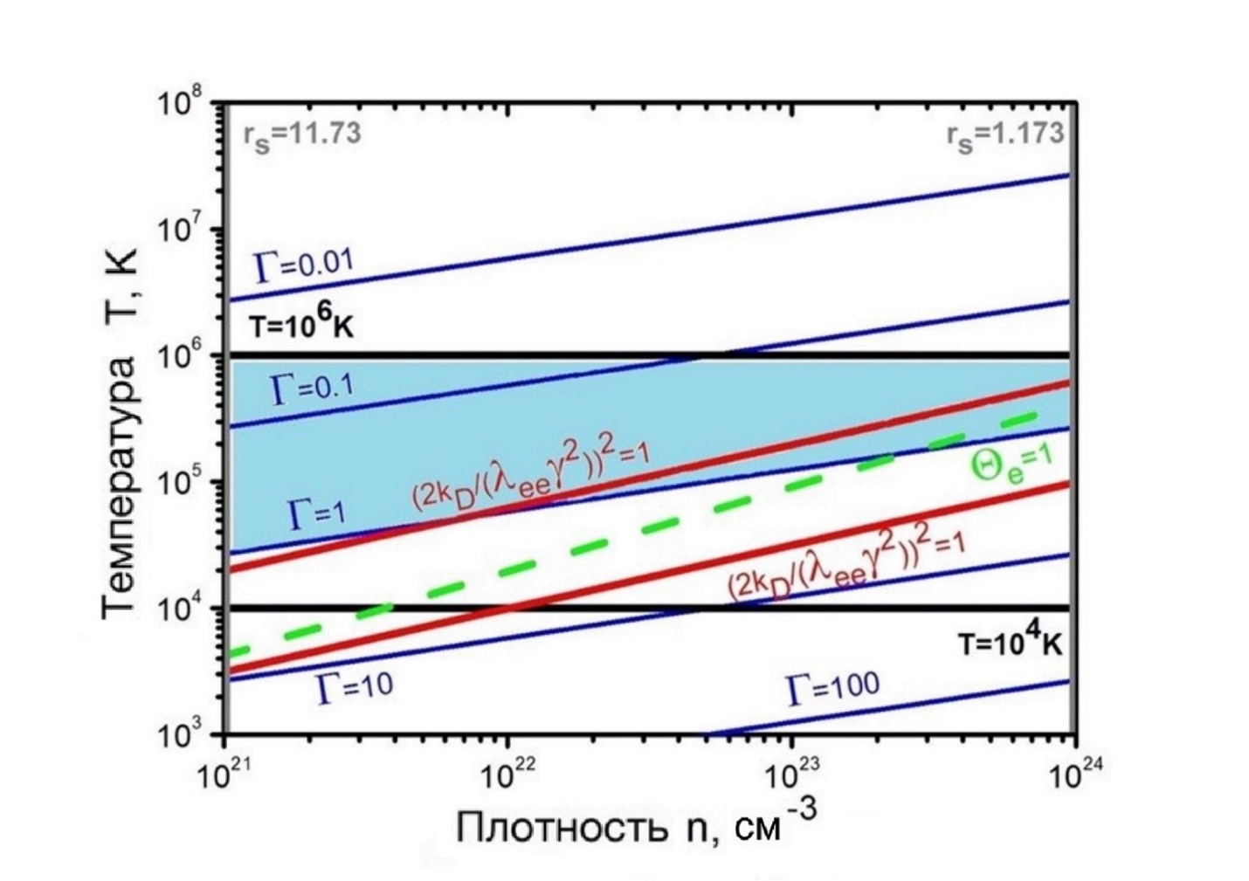

Рисунок 5.1 – *n-T* диаграмма

На рисунке 5.2 показаны графики эффективных потенциалов (5.9) и (5.10) для электрон-электронной пары (сплошная черная линия) в сравнении с потенциалами Дойча (пунктирно-точечная красная линия) и Дебая (пунктирная синяя линия). Эффективные потенциалы (5.9) и (5.10) стремятся к потенциалу Дебая на больших расстояниях из-за коллективных эффектов, в то время как потенциал Дойча гораздо медленнее стремится к нулю из-за отсутствия эффекта экранирования. Расхождение на малых расстояниях эффективных потенциалов (5.9) и (5.10) и потенциала Дойча от потенциала Дебая их конечные значения при $r→0$ объясняется учетом квантовых эффектов дифракции и симметрии при взаимодействии экранирующих электронов, образующихся вокруг положительного иона.

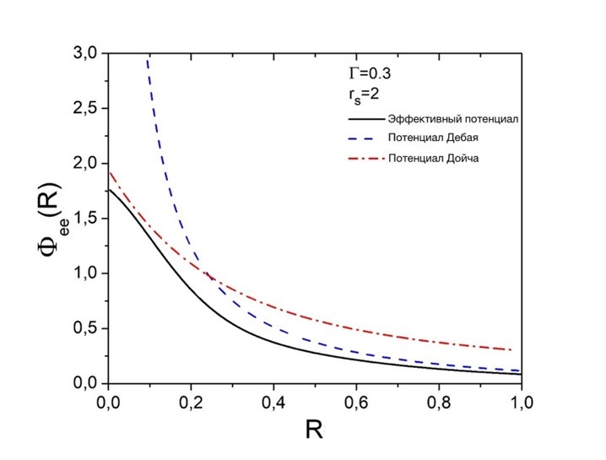

Рисунок 5.2 – Эффективные потенциалы электрон-электронного взаимодействия (5.9–5.10) плотной плазмы при $Γ=0.3$ и $r_{S}=2$

На рисунках 5.3–5.6 показаны электрон-электронные эффективные потенциалы (5.9–5.10) при различных фиксированных значениях параметров плотности и связи:

* $Γ=0.3$, $r_{S}=2$– черные линии,
* $Γ=0.3$, $r_{S}=3$– пурпурные линии,
* $Γ=0.3$, $r_{S}=7$– красные линии,
* $Γ=0.7$, $r_{S}=2$– темно-зеленые,
* $Γ=0.03$, $r_{S}=2$– синие линии.

Сплошные линии представляют результаты для потенциалов (5.9–5.10), точечные линии – потенциалы, не учитывающие эффект симметрии, пунктирные линии – потенциалы, учитывающие антипараллельное направление спинов, пунктирно-точечные линии – потенциалы, учитывающие параллельное направление спинов.

Эффект симметрии учитывает принцип Паули, который запрещает одновременное присутствие двух одинаковых частиц с полуцелым спином (в данном случае электронов) в одном и том же состоянии, что снижает вероятность нахождения частиц на расстоянии друг от друга, увеличивая отталкивание между ними. Это объясняет поведение потенциалов с разницей в учете эффекта симметрии: потенциалы, учитывающие только дифракцию без симметрии, имеют более низкие значения, чем потенциалы, учитывающие оба эффекта, потому что учет симметрии увеличивает отталкивание, в то время как учет антипараллельного и параллельного направления спинов уменьшает или увеличивает, соответственно, отталкивание между электронами, уменьшая и увеличивая значение потенциалов на малых расстояниях по сравнению со средним направлением спинов.

Эффективные потенциалы для электрон-электронного взаимодействия с учетом эффекта симметрии для антипараллельных спинов имеют самые низкие значения среди всех потенциалов, потому что отталкивание Паули полностью отсутствует. Вместо этого добавляется притяжение между электронами с противоположными спинами, что снижает взаимодействие. С другой стороны, потенциалы для электрон-электронного взаимодействия с учетом эффекта симметрии для параллельных спинов имеют самые высокие значения, поскольку они учитывают полное отталкивание Паули и не имеют электронов с противоположными спинами. А потенциалы для электрон-электронного взаимодействия, учитывающие усредненное направление спинов электронов, лежат между потенциалами, учитывающими эффект симметрии с антипараллельными или параллельными спинами.

Влияние квантово-механического эффекта симметрии более заметно на малых расстояниях и в более плотной плазме, поскольку среднее межчастичное расстояние между электронами уменьшается. Однако следует отметить, что если для более плотной плазмы значения потенциалов со средними и антипараллельными спинами уменьшаются с уменьшением взаимодействия, поскольку эти потенциалы учитывают притяжение между электронами с разными спинами, то потенциалы с параллельными спинами лежат выше, чем для менее плотной плазмы из-за повышенного отталкивания. Для случая с учетом только дифракционного эффекта (без эффекта симметрии) потенциал лежит ниже для более плотной плазмы, потому что меньшее межэлектронное расстояние означает усиление дифракционного эффекта (также являющегося квантово-механическим эффектом), снижающего взаимодействие.

С увеличением параметра связи корреляция усиливается, увеличивая значения потенциалов.

Рисунок 5.3 – Эффективные потенциалы электрон-электронного взаимодействия (5.9–5.10) плотной плазмы при и ,

Рисунок 5.4 – Эффективные потенциалы электрон-электронного взаимодействия (5.9–5.10) плотной плазмы при $Γ=0.3$ и $r_{S}=2$, $r_{S}=7$

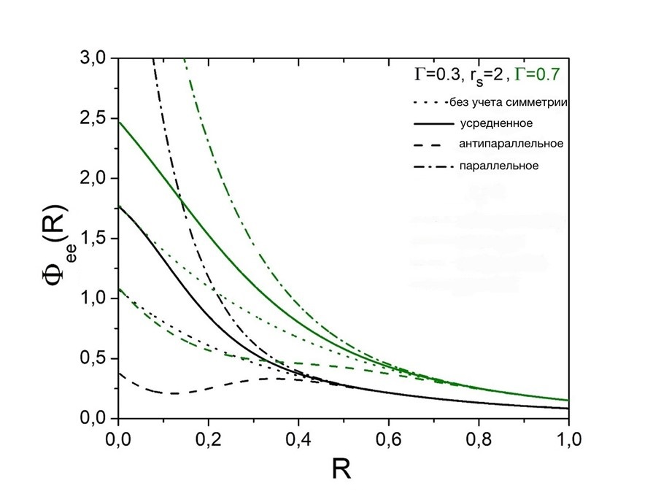

Рисунок 5.5 – Эффективные потенциалы электрон-электронного взаимодействия (5.9–5.10) плотной плазмы при , и

Рисунок 5.6 – Эффективные потенциалы электрон-электронного взаимодействия (5.9–5.10) плотной плазмы при $Γ=0.03$, $Γ=0.3$ и $r_{S}=2$

В ходе исследования был использован эффективный экранированный потенциал, учитывающий квантово-механические эффекты дифракции и симметрии. Эффект симметрии учитывает принцип Паули, запрещающий одновременное присутствие двух электронов в одном и том же состоянии, что снижает вероятность обнаружения электронов на заданном расстоянии друг от друга, увеличивая отталкивание между ними. Учет антипараллельного и параллельного направления спинов, соответственно, уменьшает или увеличивает значение потенциалов по сравнению со средним направлением спинов, поскольку учитывается притяжение или отталкивание между электронами. Влияние эффекта симметрии более существенно на малых расстояниях и в более плотной плазме.

В рамках настоящей диссертации получен и изучен эффективный потенциал взаимодействия водородной плазмы. Эти результаты опубликованы в работах [168-171].

**6 СТРУКТУРНЫЕ И ТЕРМОДИНАМИЧЕСКИЕ СВОЙСТВА ВОДОРОДНОЙ ПЛАЗМЫ**

**6.1 Структурные свойства водородной плазмы**

Полученные эффективные потенциалы взаимодействия между частицами системы (5.9–5.10) из главы 5 позволяют рассчитать структурные и термодинамические свойства неидеальной плазмы.

Для вычисления термодинамических свойств плазмы был применен метод, связывающий в экспоненциальном приближении радиальные функции распределения $g_{αβ}(r)$, которые представляют собой плотность вероятности нахождения одной частицы на расстоянии $r$ от другой, и эффективные потенциалы:

$\underset{α,β=e↑,e↓}{g_{αβ}(r)}=\exp\left(-\frac{Φ_{αβ}(r)}{k_{B}T_{αβ}}\right)$. (6.1)

На рисунке 6.1 показаны радиальные функции распределения для различных потенциалов электрон-электронного взаимодействия при фиксированных значениях параметров плотности и связи. Сплошные черные линии представляют радиальные функции распределения, основанные на эффективных экранированных потенциалах (5.9–5.10), в сравнении с результатами для потенциалов Кулона (темно-зеленая точечная линия), Дойча (пунктирно-точечная красная линия) и Дебая (пунктирная синяя линия). Из рисунка видно, что влияние квантовых эффектов сильно на малых расстояниях, что приводит к отклонению нашей радиальной функции распределения от других потенциалов и конечному значению на нуле. Напротив, на больших расстояниях данные, полученные с помощью наших потенциалов, стремятся к результатам, полученным на основе теории Дебая, учитывающей коллективные эффекты.

Рисунок 6.1 – Электрон-электронные радиальные функции распределения плотной плазмы при $Γ=0.3$ и $r_{S}=2$

На рисунках 6.2–6.5 показаны радиальные функции распределения для эффективных потенциалов (5.9–5.10) при различных фиксированных значениях параметров плотности и связи:

* $Γ=0.3$, $r_{S}=2$– черные линии,
* $Γ=0.3$, $r_{S}=3$– пурпурные линии,
* $Γ=0.3$, $r_{S}=7$– красные линии,
* $Γ=0.7$, $r_{S}=2$– темно-зеленые линии,
* $Γ=0.03$, $r_{S}=2$– синие линии.

Сплошные линии представляют результаты для радиальных функций распределения, основанных на потенциалах (5.9–5.10), точечные линии – на потенциалах, не учитывающих эффект симметрии, пунктирные линии – на потенциалах, учитывающих антипараллельное направление спинов, пунктирно-точечные линии – на потенциалах, учитывающих параллельное направление спинов.

Эффект симметрии более существенно влияет на значения радиальных функций распределения на малых расстояниях, когда среднее расстояние между частицами сравнимо с первым радиусом Бора.

Различия в учете эффекта симметрии в потенциалах приводят к разным значениям радиальных функций распределения на малых расстояниях: учет симметрии снижает вероятность обнаружения электронов на заданном расстоянии по сравнению с учетом только дифракционного эффекта, поскольку принцип Паули учитывает дополнительное отталкивание электронов с одинаковой проекцией спина, при этом при учете антипараллельного (синглетное состояние) или параллельного (триплетное состояние) направления спинов по сравнению со средним (дублетное состояние) направлением спинов электронов увеличивается или уменьшается (до нуля на нулевом расстоянии), соответственно, вероятность нахождения электрона на расстоянии $R$ от другого. Кривая радиальной функции распределения, учитывающая антипараллельное направление спинов электронов, лежит выше, чем все другие радиальные функции распределения из-за отсутствия отталкивания Паули (присутствуют только противоположные спины электронов, что означает повышенную вероятность обнаружения двух электронов на малых расстояниях). Кривая радиальной функции распределения, учитывающая параллельное направление спинов электронов, лежит ниже, чем другие радиальные функции распределения, потому что противоположные спины полностью отсутствуют, и она показывает уменьшение до нуля на нулевом расстоянии из-за отталкивания Паули и кулоновского отталкивания. Радиальные функции распределения, учитывающие усредненное направление спинов электронов, лежат между радиальными функциями с учетом антипараллельных и параллельных направлений, потому что половина электронов имеет противоположные спины и уменьшает отталкивание Паули, увеличивая вероятность нахождения двух электронов рядом друг с другом.

Как видно, эффекты дифракции и симметрии оказывают более существенное влияние в более плотной плазме. Более высокая плотность означает меньшее среднее расстояние между электронами. Следовательно, радиальные функции распределения, учитывающие только эффект дифракции, для более плотной плазмы лежат выше, чем для менее плотной (поскольку дифракционный эффект увеличивается в более плотной плазме и увеличивает вероятность нахождения электронов рядом друг с другом). Радиальные функции распределения с учетом антипараллельных и средних направлений спинов также лежат выше, поскольку они увеличивают вероятность нахождения одного электрона рядом с другим на заданном расстоянии из-за притяжения между электронами с разными спинами. Однако радиальные функции распределения с учетом параллельных спинов электронов лежат ниже для более плотной плазмы, потому что в этом случае усиление эффекта симметрии означает повышенное отталкивание между электронами с одинаковыми спинами.

При фиксированных плотностях и уменьшении параметра связи (повышении температуры системы) влияние эффекта симметрии на кривые смещается в область меньших расстояний. Кроме того, все радиальные функции распределения лежат ниже с увеличением параметра связи, потому что вероятность обнаружения электронов рядом друг с другом уменьшается из-за усиления корреляции, что приводит к увеличению отталкивания и радиальные функции распределения сильнее отклоняются от единицы.

Рисунок 6.2 – Электронно-электронные радиальные функции распределения плотной плазмы при и ,

Рисунок 6.3 – Электрон-электронные радиальные функции распределения плотной плазмы при и ,

Рисунок 6.4 – Электрон-электронные функции радиального распределения плотной плазмы при , и

Рисунок 6.5 – Электрон-электронные радиальные функции распределения плотной плазмы при $Γ=0.03$, $Γ=0.3$ и $r_{S}=2$

Учет эффекта симметрии уменьшает значение радиальных функций распределения из-за дополнительного отталкивания Паули между электронами с одинаковым спином (триплетное состояние). С другой стороны, радиальные функции распределения, учитывающие антипараллельное (синглетное состояние) и среднее направления спинов (дублетное состояние) электронов, возрастают в значении, поскольку они учитывают влияние электронов с противоположными спинами. Влияние эффекта симметрии более заметно на малых расстояниях и в более плотной плазме.

**6.2 Термодинамические свойства водородной плазмы**

Эффективные экранированные потенциалы (5.9–5.10), представленные в главе 5, и радиальные функции распределения, рассчитанные на основе этих потенциалов в пункте 6.1, используются для изучения термодинамических свойств (6.2–6.3) (корреляционной энергии и поправки к давлению) плотной неидеальной водородной плазмы:

$E=E_{ид}-π\sum_{α=e↑,e↓}{n_{α}}\sum_{β=e↑,e↓}{n_{β}}\int_{0}^{∞}{g^{αβ}\left(r\right)ϕ^{αβ}\left(r\right)r^{2}dr}=E_{ид}-ΔE$, (6.2)

$P=P_{ид}-\frac{2}{3}π\sum_{α=e↑,e↓}{n_{α}}\sum_{β=e↑,e↓}{n_{β}\int_{0}^{∞}{\frac{∂ϕ_{αβ}(r)}{∂r}g_{αβ}(r)r^{3}dr}}=P_{ид}-ΔP$, (6.3)

где $ϕ(r)$– микропотенциал взаимодействия частиц, $g(r)$– радиальная функция распределения, $E_{ид}$– внутренняя энергия идеальной плазмы, $P_{ид}$– давление идеальной плазмы.

В расчетах потенциал Дойча (5.1) использовался как микропотенциал $ϕ(r)$, чтобы избежать двойного экранирования, поскольку он использовался для получения формул для эффективных потенциалов взаимодействия (5.9 – 5.10).

На рисунке 6.6 представлена внутренняя энергия водородной плазмы в зависимости от плотности при температуре $T_{e}=125_{}000_{}K$, а на рисунках 6.7 и 6.8 представлены поправка на неидеальность к давлению водородной плазмы в зависимости от плотности при температурах $T_{e}=100_{}000_{}K$ и $T_{e}=125_{}000_{}K$, соответственно,на основе эффективных потенциалов (5.9–5.10) при усредненном направлении спинов электронов (сплошная черная линия) в сравнении с результатами других авторов:

* пунктирная красная линия – приближение Монтрола-Варда [152, с. 181-184],
* синие квадратики и треугольнички – результаты моделирования Монте-Карло [172] и [26, с. 066404-5-066404-8], соответственно,
* пурпурные треугольнички – результаты для метода функции Грина [173],
* темно-зеленые кружочки – результаты для волнового пакета молекулярной динамики из работы Кнаупа [33, с. 1892-1893].

Как видно из рисунков наши результаты хорошо согласуются с результатами других работ до плотности см-3, далее наши кривые располагаются выше, что, по-видимому, можно связать с ослаблением взаимодействия частиц в системе из-за влияния квантовых эффектов дифракции и симметрии приводит к уменьшению абсолютного значения поправок на неидеальность к внутренней энергии и давлению по модулю.

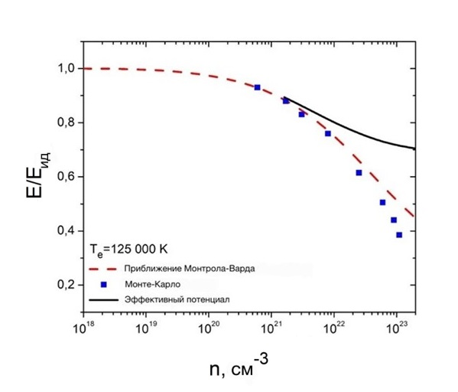

Рисунок 6.6 – Внутренняя энергия водородной плазмы при $T_{e}=125_{}000_{}K$

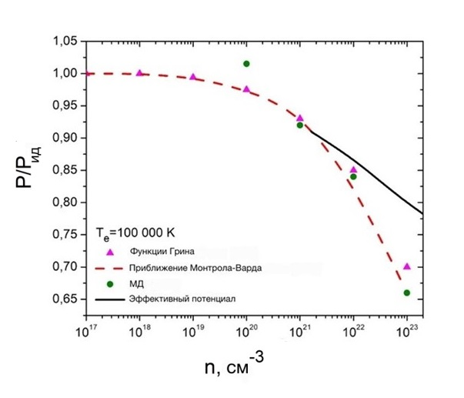

Рисунок 6.7 – Давление водородной плазмы при фиксированной температуре

Рисунок 6.8 – Давление водородной плазмы при фиксированной температуре $T_{e}=125_{}000_{}K$

На рисунках 6.9 и 6.11 представлены электрон-электронные корреляционные энергии для различного учета эффекта симметрии и на рисунках 6.10 и 6.12 представлены поправки на неидеальность к электрон-электронному давлению. Здесь необходимо пояснить, что значения рассчитывались в процентах как $\frac{{\left(\frac{ΔE}{E_{ид}}\right)}_{усредненное}}{{\left(\frac{ΔE}{E_{ид}}\right)}_{без_{}учета_{}симметрии}}$, т.е. значение корреляционной энергии с учетом эффектов дифракции и симметрии при усредненном направлении спинов электронов было поделено на значение корреляционной энергии с учетом только квантового эффекта дифракции и без учета симметрии. Данное соотношение показывает в процентах насколько эти два значения корреляционной энергии равны друг другу, поэтому, чтобы показать насколько они отличаются друг от друга от этого процентного соотношения необходимо отнять единицу, т.е. $\frac{{\left(\frac{ΔE}{E_{ид}}\right)}_{усредненное}}{{\left(\frac{ΔE}{E_{ид}}\right)}_{без_{}учета_{}симметрии}}-1$. Для краткости на рисунках 6.9–6.12 поправки к термодинамическим свойствам в процентах представлены обозначениями ${\left(\frac{ΔE}{E_{ид}}\right)}_{ee}-1,\%$ и ${\left(\frac{ΔP}{P_{ид}}\right)}_{ee}-1,\%$.

Также на рисунках используются следующие обозначения:

* точечные линии – учитывается результат для среднего направления электронных спинов, разделенный на результат без симметрии,
* пунктирные линии – результат для антипараллельного направления спинов, разделенный на результат для усредненного направления,
* пунктирно-точечные линии – результат для параллельного направления, разделенный на усредненное направление электронных спинов.
* Результаты представлены в зависимости от параметров связи и плотности. На рисунках 6.9 и 6.11 представлены термодинамические поправки в зависимости от параметров связи при фиксированных плотностях:
* $r_{S}=1_{}(n=1.6⋅10^{24}cm^{-3})$– красные линии с точечной синей линией для среднего значения, разделенного на без симметрии;
* $r_{S}=2_{}(n=2⋅10^{23}cm^{-3})$– черные линии с точечной темно-зеленой линией для среднего значения, разделенного на без симметрии;

а на рисунках 6.10 и 6.12 – в зависимости от плотности при фиксированных температурах:

* $Γ=0.3_{}(T=1.05⋅10^{6}K)$– черные линии с точечной темно-зеленой линией для случая среднего, разделенного без симметрии;
* $Γ=0.5_{}(T=6.3⋅10^{5}K)$– красные линии с точечной синей линией для среднего значения, разделенного на без симметрии;
* $Γ=0.7_{}(T=4.5⋅10^{5}K)$– пурпурные линии с точечной фиолетовой линией для среднего значения, разделенного на без симметрии;
* $Γ=1_{}(T=3.15⋅10^{5}K)$– зеленые линии с точечной темно-желтой линией для среднего значения, разделенного на без симметрии.

Из рисунков видно, что учет антипараллельного направления спинов электронов (синглетное состояние) по сравнению со средним направлением спинов (дублетное состояние) дает наиболее значительный процент разницы –0,14% для корреляционной энергии и –3,2% для уравнения состояния из-за отсутствующего отталкивания Паули и чистого притяжения между электронами с противоположными спинами, что ослабляет взаимодействие и дает отрицательные значения. С другой стороны, второй по величине процент разницы + 0,046% и + 1,09% является результатом сравнения влияния эффекта добавленной симметрии с эффектом чистой дифракции, потому что добавление отталкивания Паули усиливает взаимодействие и увеличивает термодинамические значения, переходящие в положительные поправочные значения. Наконец, наименьший процент разницы в + 0,045% и + 1,07% очень близок ко второму по величине. Однако он получен из сравнения поправок термодинамических свойств с параллельным направлением электронных спинов (триплетное состояние) со средним направлением спинов (дублетное состояние). Это увеличивает взаимодействие из-за учета чистого отталкивания Паули по сравнению с отталкиванием Паули с добавлением электронов противоположного спина в результате среднего направления, и также дает положительные значения.

Следует отметить, что разница между результатами проявляется заметнее в плотной плазме и при более высоких значениях параметров связи, поскольку влияние квантовых эффектов увеличивается.

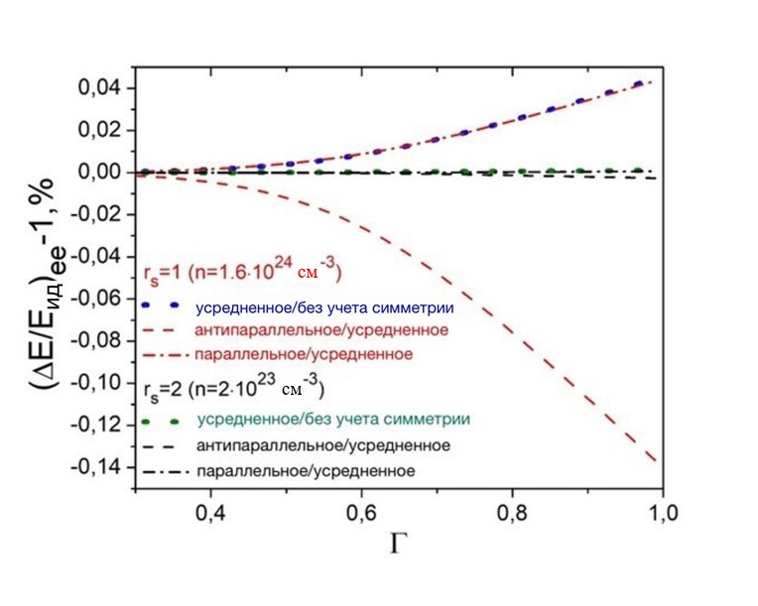Рисунок 6.9 – Электронно-электронная корреляционная энергия водородной плазмы в зависимости от параметра связи

Рисунок 6.10 – Поправка на неидеальность к электрон-электронному давлению водородной плазмы в зависимости от параметра связи

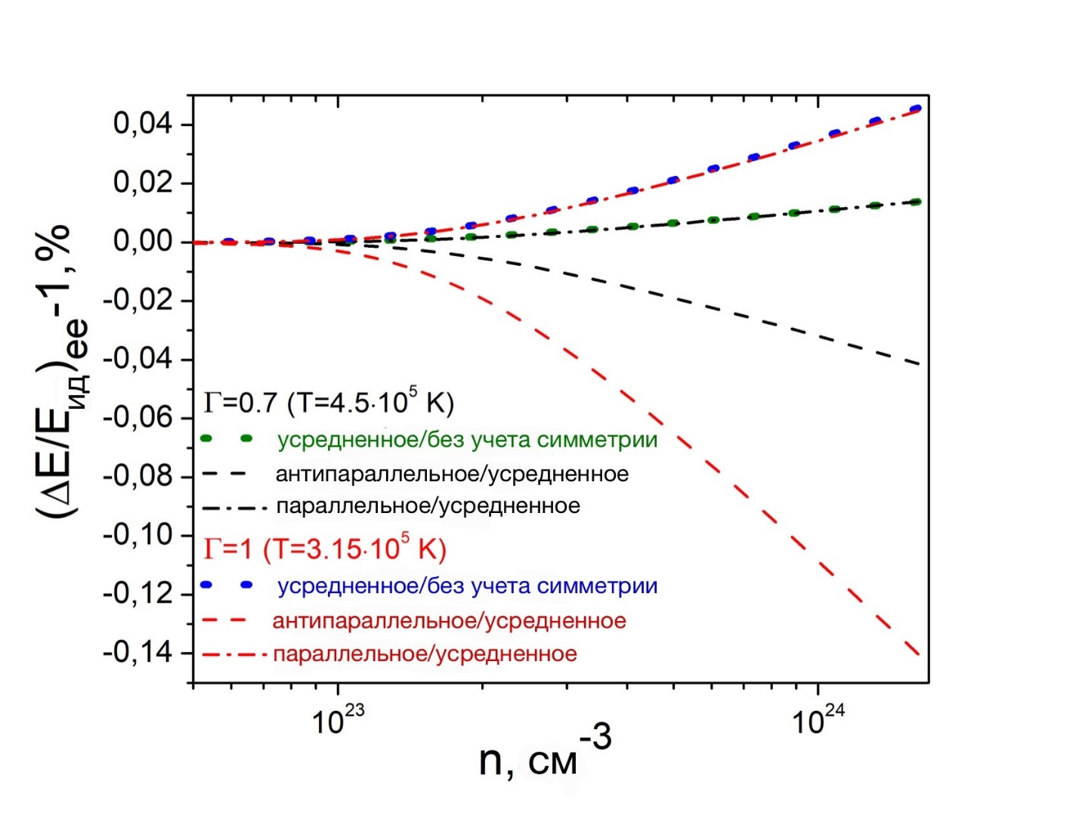

Рисунок 6.11 – Электронно-электронная корреляционная энергия водородной плазмы в зависимости от плотности

Рисунок 6.12 – Поправка на неидеальность к электрон-электронному давлению водородной плазмы в зависимости от плотности

Квантово-механические эффекты дифракции и симметрии в целом приводят к ослаблению взаимодействия между заряженными частицами, т.е. когда проводится сравнение с результатами, основанными на потенциалах без квантовых эффектов. В данном случае происходит снижение абсолютных значений корреляционной энергии $ΔE$ и поправки на неидеальность к давлению $ΔP$.

В случае же, когда друг с другом сравниваются результаты, учитывающие квантовые эффекты дифракции и симметрии, а также влияние разных направлений спина электронов на эффект симметрии, поправки на неидеальность к термодинамическим свойствам меняются иначе.

Усредненный квантовый эффект симметрии (дублетное состояние) в сравнении с квантовым эффектом дифракции усиливает взаимодействие между электронами из-за отталкивания Паули и увеличивает абсолютные значения их корреляционной энергии $ΔE$ и поправки на неидеальность к электрон-электронному давлению $ΔP$. Сравнение влияния параллельных (триплетное состояние) или антипараллельных (синглетное состояние) спинов показывает, что притяжение электронов с противоположными спинами ослабляет взаимодействие и дает максимальное отрицательное значение разницы при полном отсутствии отталкивания Паули. Следует также отметить, что разница между результатами проявляется значительнее в плотной плазме и при более высоких значениях параметров связи, поскольку влияние квантовых эффектов возрастает.

В рамках настоящей диссертации рассчитаны электрон-электронные радиальные функции распределения, а также электрон-электронные корреляционные энергии и поправки на неидеальность к электрон-электронному давлению водородной плазмы. Эти результаты опубликованы в работах [168, с. 126] [169, с. 368] [170, с. 012706-5-012706-6] [171, с. 135-136] [174-186].

**ЗАКЛЮЧЕНИЕ**

В диссертационной работе представлены результаты исследования и структурных и термодинамических свойств неидеальной квантовой плазмы на основе эффективных потенциалов взаимодействия. Основными результатами данной работы являются следующие:

1. Получен эффективный потенциал взаимодействия ионов в квантовой водородной плазме, который учитывает экранирование электронами и квантовый эффект дифракции ионов, и на основе этого потенциала было показано, что экранирование поля иона электронами ослабевает из-за волновой природы иона и приводит к более слабому экранированию по сравнению с потенциалом Юкавы, а поляризация вырожденных электронов вокруг иона приводит к уменьшению значения потенциала в нуле.
2. Было установлено, что для полученного эффективного ион-ионного потенциала взаимодействия при плотностях $6⋅1{0^{25}}_{}см^{-3}≤n_{e}≤1.6⋅1{0^{30}}_{}см^{-3}$ (параметр плотности $0.01≤r_{S}≤0.3$) и температурах $1{0^{2}}_{}K<T_{i}<5.9⋅1{0^{7}}_{}K$ (параметр связи $2<Г_{i}<600$) влияние квантового эффекта дифракции ионов в термодинамические характеристики водородной плазмы не превышает 4%.
3. На основе другого эффективного экранированного потенциала взаимодействия водородной плазмы, учитывающего квантово-механические эффекты дифракции и симметрии, было установлено, что параллельная ориентация спинов электронов при плотностях $1{0^{21}}_{}см^{-3}<n_{e}<1{0^{24}}_{}см^{-3}$ и температурах $1{0^{4}}_{}K<T_{i}<1{0^{6}}_{}K$ приводит к максимальному положительному вкладу +1,07% в поправку на неидеальность к давлению электронной компоненты, а антипараллельная ориентация – к максимальному отрицательному вкладу –3,2%.

**Поставленные в диссертации задачи** полностью решены, в частности получен аналитический вид эффективного экранированного потенциала взаимодействия квазиклассических ионов, получены результаты радиальных функций распределения и термодинамических свойств одно- и двухкомпонентной водородной квантовой плазмы.

**Рекомендации.** Полученные в диссертационной работе результаты представляют ценность для физики высоких плотностей энергии и исследования свойств WDM, плотной плазмы ИТС, процессов с интенсивными ионными пучками, а также астрофизических объектов от планет-гигантов до белых и коричневых карликов. Также, полученные в данной работе результаты могут быть использованы при исследовании динамических и транспортных свойств плотной квантовой плазмы как при расчетах, основанных на теоретических подходах, так и в компьютерном моделировании методами молекулярной динамики или Монте-Карло.

**Оценка научного уровня выполненной работы в сравнении с лучшими достижениями в данной области.** В рамках используемых эффективных потенциалов взаимодействия, учитывающих коллективные эффекты экранировки и квантово-механические эффекты дифракции и симметрии, можно корректно описать структурные и термодинамические свойства неидеальной квантовой плазмы.

**СПИСОК ИСПОЛЬЗОВАННЫХ ИСТОЧНИКОВ**

1. Hurricane O., Callahan D., Casey D. et al. Fuel gain exceeding unity in an inertially confined fusion implosion // Nature. – 2014. – Vol. 506. – P. 343–348. <https://doi.org/10.1038/nature13008>
2. Cuneo M.E. et al. Magnetically Driven Implosions for Inertial Confinement Fusion at Sandia National Laboratories // IEEE Transactions on Plasma Science. – 2012. – Vol. 40, №12. – P. 3222-3245. doi: 10.1109/TPS.2012.2223488
3. Gomez M.R. et al. Experimental demonstration of fusion-relevant conditions in magnetized liner inertial fusion // Phys. Rev. Lett. – 2014. –Vol. 113, №15. – P. 155003. doi: 10.1103/PhysRevLett.113.155003
4. Sharkov B.Yu., Hoffmann D.H.H., Golubev A.A., Zhao Yo. High energy density physics with intense ion beams // Matter and Radiation at Extremes. – 2016. –Vol. 1, №1. – P. 28-47. <https://doi.org/10.1016/j.mre.2016.01.002>
5. Bonitz M., N. Horing., P. Ludwig Introduction to Complex Plasmas. – Berlin: Springer, 2010. – 451 p. DOI 10.1007/978-3-642-10592-0
6. Mahan G.D. Many-Particle Physics. – 2nd ed. – New York: Plenum Press, 1990. – 1032 p. <https://doi.org/10.1007/978-1-4613-1469-1>
7. Боголюбов Н.Н. (мл.), Санкович Д.П., Боголюбов Н.Н. Статистическая механика // Успехи Математических Наук. – 1994. – Т. 49, №5 (299. – С. 21-46.
8. Боголюбов Н.H., Гуров К.П. Кинетические уравнения в квантовой механике // ЖЭТФ. – 1947. – Т. 17, №7. – С. 614-628.
9. Bonitz M. Quantum Kinetic Theory. – 2nd ed. – Switzerland: Springer, 2016. – 406 p. <https://doi.org/10.1007/978-3-319-24121-0>
10. Balescu R. Statistical Mechanics of Charged Particles. – London: Wiley, 1963. – 477 p.
11. Klimontovich Yu.L. Kinetic Theory of Nonideal Gases and Nonideal Plasmas. – Oxford: Pergamon, 1982. – 328 p. <https://doi.org/10.1016/C2013-0-02889-7>
12. Belyi V.V., Kukharenko Yu.A. Exchange Correlation of Particles and Quantum Collision Integral in a Non-Ideal Plasma with Polarization // Contrib. Plasma Phys. – 2007. – Vol. 47. – P. 240-247. <https://doi.org/10.1002/ctpp.200710032>
13. Boercker D., Dufty J.W. Degenerate Quantum Kinetic Equations in the Binary Collision Approximation // Ann. Phys. – 1979. – Vol. 119. – P. 43-70.
14. Maciejko J. An Introduction to Non-equilibrium Many-Body Theory. <http://www.physics.arizona.edu/~stafford/Courses/560A/nonequilibrium.pdf> 06.04.2023.
15. Keldysh L.V. Diagram technique for nonequilibrium processes // Zh. Eksp. Theor. Fiz. – 1964. – Vol. 47. – P. 1515-1527.
16. Bohm D. A Suggested Interpretation of the Quantum Theory in Terms of "Hidden" Variables. I // Phys. Rev. – 1952. – Vol. 85. – P. 166-179. <https://doi.org/10.1103/PhysRev.85.166>
17. D. Bohm A Suggested Interpretation of the Quantum Theory in Terms of "Hidden" Variables. II // Phys. Rev. – 1952. – Vol. 85. – P. 180-193. <https://doi.org/10.1103/PhysRev.85.180>
18. Wyatt R.E. Quantum Dynamics with Trajectories: Introduction to Quantum Hydrodynamics. – Berlin: Springer, 2005. – 408 p. <https://doi.org/10.1007/0-387-28145-2>
19. Zelener B.V., Norman G.E., Filinov V.S. Binary correlation functions in a pseudopotential model of a nonideal plasma // Teplophys. Vyss. Temp. – 1974. – Vol. 12. – P. 267–272.
20. Zamalin V.M., Norman G.E., Filinov V.S. The Monte Carlo Method in Statistical Thermodynamics. – Moscow: Nauka, 1977.
21. Hansen J.P., McDonald I.R., Pollock E.L. Statistical mechanics of dense ionized matter. III. Dynamical properties of the classical one-component plasma // Phys. Rev. A. – 1975. – Vol. 11. – P. 1025-1039. <https://doi.org/10.1103/PhysRevA.11.1025>
22. Hansen J.P., McDonald I.R. Microscopic simulation of a strongly coupled hydrogen plasma. – Phys. Rev. A. – 1981. – Vol. 23. – P. 2041-2059. <https://doi.org/10.1103/PhysRevA.23.2041>
23. Metropolis N., Rosenbluth A.W., Rosenbluth M.N., Teller A.H., Teller E. Equation of State Calculations by Fast Computing Machines // J. Chem. Phys. – 1953. – Vol. 21. – P. 1087-1092. <https://doi.org/10.1063/1.1699114>
24. Hastings W.K. Monte Carlo Sampling Methods Using Markov Chains and Their Applications. – Biometrika. – 1970. – Vol. 57, №1. – P. 97-109. <https://doi.org/10.1093/biomet/57.1.97>
25. Magro W.R., Ceperley D.M., Pierleoni C., Bernu B. Molecular Dissociation in Hot, Dense Hydrogen. – 1996. – Phys. Rev. Lett. – Vol. 76. – P. 1240-1243. <https://doi.org/10.1103/PhysRevLett.76.1240>
26. Militzer B., Ceperley D.M. Path integral Monte Carlo simulation of the low-density hydrogen plasma // Phys. Rev. E. – 2001. – Vol. 63. – P. 066404. <https://doi.org/10.1103/PhysRevE.63.066404>
27. Trigger S.A., Ebeling W., Filinov V.S., Fortov V.E., Bonitz M. Internal energy of high density Hydrogen: Analytical approximations compared with path integral Monte Carlo calculations // J. Exp. Theor. Phys. – 2003. – Vol. 96. – P. 465-479. DOI: 10.1134/1.1567421.
28. Filinov V.S., Bonitz M., Ebeling W., Fortov V.E. Thermodynamics of hot dense H-plasmas: path integral Monte Carlo simulations and analytical approximations // Plasma Physiсs and Controlled Fusion. – 2001. – Vol. 43. – P. 743. <https://doi.org/10.1088/0741-3335/43/6/301>
29. Feynman R. P., Hibbs A.R., Styer D.F. Quantum mechanics and path integrals. – Emended Edition. – New York: Dover Publication, 2010. – 384 p.
30. Ebeling W., Fortov V., Filinov V. Quantum Statistics of Dense Gases and Nonideal Plasmas. – Berlin, Springer, 2017. – 562 p.. <https://doi.org/10.1007/978-3-319-66637-2>
31. Фортов В.Е., Филинов В.С., Ларкин А.С., Эбелинг В. Статистическая физика плотных газов и неидеальной плазмы. – Москва: Физматлит. 2020. – 671 c.
32. Filinov V.S., Bonitz M., Fortov V.E., Ebeling W., Levashov P., Schlanges M. Thermodynamic properties and plasma phase transition in dense hydrogen // Contrib. Plasma Phys. – 2004. – Vol. 44. – P. 388-394. <https://doi.org/10.1002/ctpp.200410057>
33. Militzer B., Ceperley D.M. Path Integral Monte Carlo Calculation of the Deuterium Hugoniot // Phys. Rev. Lett. – 2000. – Vol. 85. – P. 1890-1893. <https://doi.org/10.1103/PhysRevLett.85.1890>
34. Militzer B., Pollock E.L. Variational density matrix method for warm, condensed matter: Application to dense hydrogen // Phys. Rev. E. – 2000. – Vol. 61. – P. 3470-3482. <https://doi.org/10.1103/PhysRevE.61.3470>
35. Pierleoni C., Ceperley D.M., Holzmann M. Coupled electron-ion Monte Carlo calculations of dense metallic hydrogen // Phys. Rev. Lett. – 2004. – Vol. 93. – P. 146402. <https://doi.org/10.1103/physrevlett.93.146402>
36. Ferrario M., Ciccotti G., Binder K. Computer Simulations in Condensed Matter Systems: From Materials to Chemical Biology. – Berlin, Springer, 2006. – P. 641-683. <https://doi.org/10.1007/3-540-35273-2_18>
37. Morales M.A., Pierleoni C., Ceperley D.M. Equation of state of metallic hydrogen from coupled electron-ion Monte Carlo simulations // Phys. Rev. E. – 2010. – Vol. 81. – P. 021202. <https://doi.org/10.1103/PhysRevE.81.021202>
38. Filinov V., Thomas P., Varga I., Meier T., Bonitz M., Fortov V., Koch S.W. Interacting electrons in a one-dimensional random array of scatterers: A quantum dynamics and Monte Carlo study // Phys. Rev. B. – 2002. – Vol. 65. – P. 165124. <https://doi.org/10.1103/PhysRevB.65.165124>
39. Knaup M., Reinhard P.-G., Toepffer C., Zwicknagel G. Wave packet molecular dynamics simulations of hydrogen at mbar pressures // Computer Physics Communications. – 2002. – Vol. 147, № 1-2. – P. 202-204. <https://doi.org/10.1016/S0010-4655(02)00245-X>
40. Sjostrom T., Daligault J. Fast and accurate quantum molecular dynamics of dense plasmas across temperature regimes // Phys. Rev. Lett. – 2014. – Vol. 113. – P. 155006. <https://doi.org/10.1103/PhysRevLett.113.155006>
41. Fehske H., Schneider R., Weiße A. Computational Many-Particle Physics. – Berlin, Springer, 2008. – P. 41-60. <https://doi.org/10.1007/978-3-540-74686-7_2>
42. Filinov A.V., Golubnychiy V.O., Bonitz M., Ebeling W., Dufty J.W. Temperature-dependent quantum pair potentials and their application to dense partially ionized hydrogen plasmas // Phys. Rev. E. – 2004. – Vol. 70. – P. 046411. <https://doi.org/10.1103/PhysRevE.70.046411>
43. Bonitz M., Filinov A., Golubnychiy V.O., Bornath Th., Kraeft W.D. First principle thermodynamic and dynamic simulations for dense quantum plasmas // Contrib. Plasma Phys. – 2005. – Vol. 45, № 5-6. – P. 450-458. <https://doi.org/10.1002/ctpp.200510051>
44. Knaup M., Reinhard P.-G., Toepffer C., Zwicknagel G. Wave packet molecular dynamics simulations of warm dense hydrogen // J. Phys. A. – 2003. – Vol. 36. – P. 6165-6171.
45. Su J.T., Goddard III W.A. Excited Electron Dynamics Modeling of Warm Dense Matter // Phys. Rev. Lett. – 2007. – Vol. 99. – P. 185003. <https://doi.org/10.1103/PhysRevLett.99.185003>
46. Zwicknagel G., Pschiwul T. WPMD simulations of a two-component plasma // J. Phys. A. – 2006. – Vol. 39. – P. 4359. <https://doi.org/10.1088/0305-4470/39/17/S08>
47. Valuev I.A., Morozov I.V. Extension of the wave packet molecular dynamics method towards the accurate quantum simulations of electron dynamics // J. Phys.: Conf. Ser. – 2015. – Vol. 653. – P. 012153. <https://doi.org/10.1088/1742-6596/653/1/012153>
48. Lavrinenko Ya.S., Morozov I.V., Valuev I.A. Thermodynamic properties of the nonideal hydrogen plasmas: Comparison of different simulation techniques // J. Phys.: Conf. Ser. – 2018. – Vol. 946. – P. 012097. <https://doi.org/10.1088/1742-6596/946/1/012097>
49. Lavrinenko Ya.S., Morozov I.V., Valuev I.A. Wave packet molecular dynamics–density functional theory method for non-ideal plasma and warm dense matter simulations // Contrib. Plasma Phys. – 2019. – Vol. 59, № 4-5. – P. e201800179. <https://doi.org/10.1002/ctpp.201800179>
50. Lindhard J. On the properties of a gas of charged particles // Danske Matematisk-fysiske Meddelelser. – 1954. – Vol. 28, № 8. – P. 1–57.
51. Hohenberg P., Kohn W. Inhomogenous electron gas // Phys. Rev. – 1964. – Vol. 136. – P. B864-B871. <https://doi.org/10.1103/PhysRev.136.B864>
52. Kohn W., Sham L.J. Self-consistent equations including exchange and correlation effects // Phys. Rev. – 1965. – Vol. 140. – P. A1133-A1138. <https://doi.org/10.1103/PhysRev.140.A1133>
53. Collins L., Kwon I., Kress J., Troullier N., Lynch D. Quantum molecular dynamics simulations of hot, dense hydrogen // Phys. Rev. E. – 1995. – Vol. 52. – P. 6202-6219. <https://doi.org/10.1103/PhysRevE.52.6202>
54. Plagemann K.-U., Sperling P., Thiele R., Desjarlais M.P., Fortmann C., Doppner T., Lee H.J., Glenzer S.H., Redmer R. Dynamic structure factor in warm dense beryllium // New J. Phys. – 2012. – Vol. 14. – P. 055020. <https://doi.org/10.1088/1367-2630/14/5/055020>
55. Witte B.B.L., Fletcher L.B., Galtier E., Gamboa E., Lee H.J., Zastrau U., Redmer R., Glenzer S.H., Sperling P. Warm dense matter demonstrating non-Drude conductivity from observations of nonlinear plasmon damping // Phys. Rev. Lett. – 2017. – Vol. 118. – P. 225001. <https://doi.org/10.1103/PhysRevLett.118.225001>
56. Perrot F., Dharma-wardana M.W.C. Spin-polarized electron liquid at arbitrary temperatures: exchange-correlation energies, electron-distribution functions, and the static response functions // Phys. Rev. B. – 2000. – Vol. 62. – P. 16536-16548. <https://doi.org/10.1103/PhysRevB.62.16536>
57. Dharma-Wardana M. W. C., Perrot F. Simple classical mapping of the spin-polarized quantum electron gas: distribution functions and local field corrections // Phys. Rev. Lett. – 2000. – Vol. 84. – P. 959-962. <https://doi.org/10.1103/PhysRevLett.84.959>
58. Dharma-wardana M.W.C. The classical-map hyper-netted-chain (CHNC) method and associated novel density-functional techniques for warm dense matter // Int. J. Quantum Chem. – 2012. – Vol. 112. – P. 53-64. <https://doi.org/10.1002/qua.23170>
59. Dufty J., Dutta S. Classical representation of a quantum system at equilibrium: theory // Phys. Rev. E. – 2013. – Vol. 87. – P. 032101. <https://doi.org/10.1103/PhysRevE.87.032101>
60. Dutta S., Dufty J. Classical representation of a quantum system at equilibrium: applications // Phys. Rev. E. – 2013. – Vol. 87. – P. 032102. <https://doi.org/10.1103/PhysRevE.87.032102>
61. Dutta S., Dufty J. Uniform electron gas at warm, dense matter conditions // Eur. Phys. Lett. – 2013. – Vol. 102. – P. 67005. <https://doi.org/10.1209/0295-5075/102/67005>
62. Bredow R., Bornath Th., Kraeft W.-D., Redmer R. Hypernetted Chain Calculations for Multi-Component and NonEquilibrium Plasmas // Contr. Plasma Phys. – 2013. – Vol. 53. – P. 276-284. <https://doi.org/10.1002/ctpp.201200117>
63. Ebeling W., Stolzmann W., Forster A., Kasch M. Quasiclassical Statistical Thermodynamics and New Padé Approximations for the Free Charges in Strongly-Coupled Plasma // Contr. Plasma Phys. – 1999. – Vol. 39. – P. 287-306. <https://doi.org/10.1002/ctpp.2150390403>
64. Ebeling W., Norman G.E., Valuev A.A., Valuev I.A. Quasiclassical Theory and Molecular Dynamics of Two-Component Nonideal Plasmas // Contr. Plasma Phys. – 1999. – Vol. 39. – P. 61-64. <https://doi.org/10.1002/ctpp.2150390115>
65. Sadykova S., Ebeling W. Electric Microfield Distributions in Dense One- and Two-Component Plasmas // Contr. Plasma Phys. – 2007. – Vol. 47. – P. 659-669. <https://doi.org/10.1002/ctpp.200710075>
66. Dharma-Wardana M.W.C. Spin and temperature dependent study of exchange and correlation in thick two-dimensional electron layers // Phys. Rev. B. – 2005. – Vol. 72. – P. 125339. <https://doi.org/10.1103/PhysRevB.72.125339>
67. Dharma-Wardana M.W.C., Perrot F. Structure of the local-field factor of the 2D electron fluid. Possible evidence for correlated scattering of electron pairs // Europhys. Lett. – 2003. – Vol. 63. – P. 660. <https://doi.org/10.1209/epl/i2003-00593-6>
68. Dharma-Wardana M.W.C., Murillo M.S. Pair-distribution functions of two-temperature two-mass systems: Comparison of molecular dynamics, classical-map hypernetted chain, quantum Monte Carlo, and Kohn-Sham calculations for dense hydrogen // Phys. Rev. E. – 2008. – Vol. 77. – P. 026401. <https://doi.org/10.1103/PhysRevE.77.026401>
69. Dharma-Wardana M.W.C., Perrot F. Equation of state and the Hugoniot of laser shock-compressed deuterium: Demonstration of a basis-function-free method for quantum calculations // Phys. Rev. B. – 2002. – Vol. 66. – P. 014110. <https://doi.org/10.1103/PhysRevB.66.014110>
70. Morita T. Theory of Classical Fluids: Hyper-Netted Chain Approximation, I: Formulation for a One-Component System // Prog. Theor. Phys. – 1958. – Vol. 20. – P. 920-938. <https://doi.org/10.1143/PTP.20.920>
71. Morita T. Equation of State of High Temperature Plasma // Prog. Theor. Phys. – 1959. – Vol. 22, №6. – P. 757–774. <https://doi.org/10.1143/PTP.22.757>
72. Morita T., Hiroike K. A New Approach to the Theory of Classical Fluids. I // Prog. Theor. Phys. – 1960. – Vol. 23, №6. – P. 1003–1027. <https://doi.org/10.1143/PTP.23.1003>
73. Barker A.A. Effective potential between the components of a hydrogenous plasma // J. Chem. Phys. – 1971. – Vol. 55, №4. – P. 1751-1759. <https://doi.org/10.1063/1.1676306>
74. Kraeft W., Schlanges M., Haberland H., Bornath T. Proceedings of the International Conference on Physics of Strongly Coupled Plasmas. – Binz, Rügen, 1996. – 472 p. <https://doi.org/10.1142/2832>
75. Dunn T., Broyles A.A. Method for Determining the Thermodynamic Properties of the Quantum Electron Gas // Phys. Rev. – 1967. – Vol. 157. – P. 156-166. <https://doi.org/10.1103/PhysRev.157.156>
76. Pokrant M.A., Broyles A.A., Dunn T. Pair-correlation functions for partially ionized hydrogen // Phys. Rev. A. – 1974. – Vol. 10. – P. 379-392. <https://doi.org/10.1103/PhysRevA.10.379>
77. Lado F. Effective Potential Description of the Quantum Ideal Gases // J. Chem. Phys. – 1967. – Vol. 47. – P. 5369-5375. <https://doi.org/10.1063/1.1701804>
78. Pokrant M.A. Three‐body effective potentials for including the effects of Fermi statistics in many‐body calculations // J. Chem. Phys. – 1975. – Vol. 62. – P. 4959-4960. <https://doi.org/10.1063/1.430376>
79. Kelbg G. Theorie des Quanten-Plasmas // Ann. Phys. – 1963. – Vol. 467. – P. 219-224. <https://doi.org/10.1002/andp.19634670308>
80. Deutsch C. Nodal expansion in a real matter plasma // Phys. Lett. A. – 1977. – Vol. 60. – P. 317-318. <https://doi.org/10.1016/0375-9601(77)90111-6>
81. Deutsch C., Furutani Y., Gombert M.M. Nodal expansions for strongly coupled classical plasmas // Physics Reports. – 1981. – Vol. 69, №2. – P. 85-193. <https://doi.org/10.1016/0370-1573(81)90021-1>
82. Deutsch C. Equilibrium properties of two-component classical plasmas // Ann. Phys. – 1978. – Vol. 115. – P. 404-441. DOI: 10.1016/0003-4916(78)90162-8
83. Deutsch C., Gombert M.M., Minoo H. Classical modelization of symmetry effects in the dense high-temperature electron gas // Phys. Lett. A. – 1978. – Vol. 66. – P. 381-382. <https://doi.org/10.1016/0375-9601(78)90066-X>
84. Minoo H., Gombert M.M., Deutsch C. Temperature-dependent Coulomb interactions in hydrogenic systems // Phys.Rev. A. – 1981. – Vol. 23. – P. 924-943. <https://doi.org/10.1103/PhysRevA.23.924>
85. Baimbetov F.B., Bekenov M.A., Ramazanov T.S. Effective potential of a semiclassical hydrogen plasma // Phys. Lett. A. – 1995. – Vol. 197. – P. 157-158. <https://doi.org/10.1016/0375-9601(94)00918-F>
86. Баимбетов Ф.Б. Псевдопотенциальные модели взаимодействия плазменных частиц: дис. … док. физ.-мат. наук: 2002. – КазгосИНТИ 8911-KA-02.
87. Arkhipov Yu.V., Baimbetov F.B., Davletov A.E. Thermodynamics of dense high-temperature plasmas: Semiclassical approach // Eur. Phys. J. D. – 2000. – Vol. 8. – P. 299-304. <https://doi.org/10.1007/s10053-000-8809-x>
88. Ramazanov T.S., Dzhumagulova K. N. Effective screened potentials of strongly coupled semiclassical plasma // Physics of Plasmas. – 2002. – Vol. 9. – P. 3758-3761. <https://doi.org/10.1063/1.1499497>
89. Ecker G. Theory of fully ionized plasmas. – New York: Academic Press, 1972. – 360 p.
90. Baimbetov F.B., Nurekenov Kh.T., Ramazanov T.S. Pseudopotential theory of classical non-ideal plasmas // Phys. Lett. A. – 1995. – Vol. 202. – P. 211-214. <https://doi.org/10.1016/0375-9601(95)00304-L>
91. Arkhipov Yu.V., Baimbetov F.B., Davletov A.E. Self-consistent chemical model of partially ionized plasmas // Phys. Rev. E. – 2011. – Vol. 83. – P. 016405. <https://doi.org/10.1103/PhysRevE.83.016405>
92. Pines D. () Theory of Quantum Liquids: Normal Fermi Liquids. – 1st ed. – CRC Press, 1966. – 380 p.. <https://doi.org/10.4324/9780429492662>
93. Ramazanov T.S., Dzhumagulova K.N., Gabdullin M.T. Effective potentials for ion-ion and charge-atom interactions of dense semiclassical plasma // Phys. Plasmas. – 2010. – Vol. 17. – P. 042703. <https://doi.org/10.1063/1.3381078>
94. Ramazanov T.S., Moldabekov Zh.A., Dzhumagulova K.N., Muratov M.M. Pseudopotentials of the particles interactions in complex plasmas // Phys. Plasmas. – 2011. – Vol. 18. – P. 103705. <https://doi.org/10.1063/1.3646924>
95. Gericke D.O., Vorberger J., Weunsch K., Gregori G. Screening of ionic cores in partially ionized plasmas within linear response // Phys. Rev. E. – 2010. – Vol. 81. – P. 065401(R). <https://doi.org/10.1103/PhysRevE.81.065401>
96. Ott T., Bonitz M., Stanton L.G., Murillo M.S. Coupling strength in Coulomb and Yukawa one-component plasmas // Phys. Plasmas. – 2014. – Vol. 21, №11. – P. 113704. <https://doi.org/10.1063/1.4900625>
97. Ott T., Bonitz M. First-principle results for the radial pair distribution function in strongly coupled one-component plasmas // Contrib. Plasma Phys. – 2015. – Vol. 55, №2-3. – P. 243–253. <https://doi.org/10.1002/ctpp.201400063>
98. Крокстон К. Физика жидкого состояния – Москва: Мир, 1978. – 400 с.
99. Filinov V.S., Bonitz M., Fortov V.E., Ebeling W., Fehske H., Kremp D., Kraeft W.D., Bezkrovniy V., Levashov P. Monte-Carlo simulations of dense quantum plasmas // J. Phys. A.: Math. Gen. – 2006. – Vol. 39. – P. 4421-4429. <https://doi.org/10.1088/0305-4470/39/17/S17>
100. Kittel C. Introduction to Solid State Physics. – 8th Int. ed. – New York: Wiley, 2004. – 704 p.
101. Isihara A. Statistical physics. New York and London: Academic Press, 1971. – 454 p.
102. Filinov V.S., Fortov V.E., Bonitz M., Levashov P.R. Phase transition in strongly degenerate hydrogen plasma // Jetp Lett. – 2001. – Vol. 74. – P. 384-387. <https://doi.org/10.1134/1.1427127>
103. Ceperley D.M. Path integrals in the theory of condensed helium // Rev. Mod. Phys. – 1995. – Vol. 67. – P. 279-355. <https://doi.org/10.1103/RevModPhys.67.279>
104. Ortner J., Schautz F., Ebeling W. Quasiclassical molecular-dynamics simulations of the electron gas: Dynamic properties // Phys. Rev. E. – 1997. – Vol. 56. – P. 4665-4670. <https://doi.org/10.1103/PhysRevE.56.4665>
105. Ebeling W., Ortner J. Quasiclassical theory and simulations of strongly coupled plasmas // Phys. Scr. – 1998. – Vol. 1998, №T75. – P. 93. <https://doi.org/10.1238/Physica.Topical.075a00093>
106. Ortner J., Valuev I., Ebeling W. Electric Microfield Distribution in Two-Component Plasmas. Theory and Simulations // Contrib. Plasma Phys. – 2000. – Vol. 40. – P. 555-568. <https://doi.org/10.1002/1521-3986(200009)40:5/6%3C555::AID-CTPP555%3E3.0.CO;2-5>
107. Golubnychiy V., Bonitz M., Kremp D., Schlanges M. Dynamical properties and plasmon dispersion of a weakly degenerate correlated one-component plasma // Phys. Rev. E. – 2001. – Vol. 64. – P. 016409. <https://doi.org/10.1103/PhysRevE.64.016409>
108. Morozov I., Reinholz H., Ropke G., Wierling A., Zwicknagel G. Molecular dynamics simulations of optical conductivity of dense plasmas // Phys. Rev. E. – 2005. – Vol. 71. – P. 066408. <https://doi.org/10.1103/PhysRevE.71.066408>
109. Chen F.F. Introduction to plasma physics and controlled fusion. - New York: Plenum Press, 1984. – 440 p.
110. Calvayrac F., Reinhard P.-G., Suraud E., Ullrich C. Nonlinear electron dynamics in metal clusters // Phys. Rep. – 2000. – Vol. 337. – P. 493–578.
111. Brorson S.D., Fujimoto J.G., Ippen E.P. Femtosecond electronic heat-transport dynamics in thin gold films // Phys. Rev. Lett. – 1987. – Vol. 59. – P. 1962-1965. <https://doi.org/10.1103/PhysRevLett.59.1962>
112. Suarez C., Bron W.E., Juhasz T. Dynamics and transport of electronic carriers in thin gold films // Phys. Rev. Lett. – 1995. – Vol. 75. – P. 4536-4539. <https://doi.org/10.1103/PhysRevLett.75.4536>
113. Bigot J.-Y., Halte V., Merle J.-C., Daunois A. Electron dynamics in metallic nanoparticles // Chem. Phys. – 2000. – Vol. 251. – P. 181-203. <https://doi.org/10.1016/S0301-0104(99)00298-0>
114. Domps A., Reinhard P.-G., Suraud E. Fermionic Vlasov propagation for Coulomb interacting systems // Ann. Phys. – 1997. – Vol. 260. – P. 171-190. <https://doi.org/10.1006/aphy.1997.5710>
115. Redmer R., Mattsson T.R., Nettelmann N., French M. The phase diagram of water and the magnetic fields of uranus and Neptune // Icarus. – 2011. – Vol. 211. – P. 798-803. DOI:10.1016/J.ICARUS.2010.08.008
116. Nettelmann N., Pustow R., Redmer R. Saturn layered structure and homogeneous evolution models with different EOSs. – Icarus. – 2013. – Vol. 225. – P. 548-557. DOI:10.1016/j.icarus.2013.04.018
117. Chabrier G., Saumon D., Potekhin A.Y. Dense plasmas in astrophysics: from giant planets to neutron stars // J. Phys. A: Math. Gen. – 2006. – Vol. 39. – P. 4411-4419. <https://doi.org/10.1088/0305-4470/39/17/S16>
118. Hausoel A., Karolak M., Sasoglu E., Lichtenstein A., Held K., Katanin A., Toschi A., Sangiovanni G. Local magnetic moments in iron and nickel at ambient and earth’s core conditions // Nat. Commun. – 2017. – Vol. 8. – P. 16062. <https://doi.org/10.1038/ncomms16062>
119. Daligault J., Gupta S. Electron-ion scattering in dense multi-component plasmas: Application to the outer crust of an accreting neutron star // Astrophys. J. – 2009. – Vol. 703. – P. 994-1011. <https://doi.org/10.1088/0004-637X/703/1/994>
120. Saumon D., Hubbard W.B., Chabrier G., van Horn H.M. The role of the molecular-metallic transition of hydrogen in the evolution of Jupiter, Saturn, and brown dwarfs // Astrophys. J. 1992. – Vol. 391. – P. 827-831. DOI: 10.1086/171391
121. Chabrier G. Quantum effects in dense Coulombic matter: Application to the cooling of white dwarfs // Astrophys. J. – 1993. – Vol. 414. – P. 695. DOI:10.1086/173115
122. Chabrier G., Brassard P., Fontaine G., Saumon D. Cooling sequences and color-magnitude diagrams for cool white dwarfs with hydrogen atmospheres // Astrophys. J. – 2000. – Vol. 543. – P. 216. <https://doi.org/10.1086/317092>
123. Bonitz M., Lopez J., Becker K., Thomsen H. Complex Plasmas: Scientific Challenges and Technological Opportunities. Switzerland: Springer, 2014. – 495 p.
124. Ashcroft N.W., Mermin N.D. Solid state physics. – Philadelphia: Saunders College Publishing, 1976. – 833 p.
125. Gell-Mann M., Brueckner K. A. Correlation energy of an electron gas at high density // Phys. Rev. – 1957. – Vol. 106. – P. 364.
126. Landau L.D., Lifshitz E.M. Statistical Physics, part 1. – Oxford: Butterworth-Heinemann, 1980. - 544 p.
127. Nicholson D.R. Introduction to Plasma Theory. – New York: John Wiley, 1983. – 292 p.
128. Спитцер Л.Ф. Физика полностью ионизованного газа. – М.: МИР, 1957. – 212 с.
129. Fitzpatrick R. The Physics of Plasmas. –Texas: The University of Texas at Austin, 2008. – 6-7 p.
130. Frensley W.R. Boundary conditions for open systems driven far from equilibrium // Rev. Mod. Phys. – 1990. - Vol. 62. – P. 745-791. <https://doi.org/10.1103/RevModPhys.62.745>
131. Shukla P.K., Eliasson B. Nonlinear aspects of quantum plasma physics // Phys. Uspekhi, - 2010. – Vol. 53. – P. 51-76. <https://doi.org/10.3367/UFNe.0180.201001b.0055>
132. Цендин Л.Д. Нелокальная кинетика электронов в газоразрядной плазме // УФН. – 2010. – Vol. 180. – P. 139-164. <https://doi.org/10.3367/UFNr.0180.201002b.0139>
133. Pathria R.K. Statistical Mechanics. – 2nd ed. – Woburn: Butterworth-Heinemann, 1996. – 540 p.
134. Salinas S.R.A. Introduction to Statistical Physics. – New York Springer, 2001. – 390 p.
135. Bonitz M., Filinov V.S., Fortov V.E., Levashov P.R., Fehske H. Crystallization in two-component Coulomb systems // Phys. Rev. Lett. – 2005. – Vol. 95. – P. 235006. <https://doi.org/10.1103/PhysRevLett.95.235006>
136. Bonitz M., Filinov V.S., Fortov V.E., Levashov P.R., Fehske H. Hole crystallization in semiconductors // J. Phys. A Math. Gen. – 2006. – Vol. 39, №17. – P. 4717. <https://doi.org/10.1088/0305-4470/39/17/S63>
137. Bonitz M., Moldabekov Zh.A., Ramazanov T.S. Quantum hydrodynamics for plasmas – Quo vadis? // Phys. Plasmas. – 2019. – Vol. 26. – P. 090601-2. <https://doi.org/10.1063/1.5097885>
138. Bonitz M., Semkat D., Filinov A., Golubnychyi V., Kremp D., Gericke D.O., Murillo M.S., Filinov V., Fortov V., Hoyer W., Koch S.W. Theory and simulation of strong correlations inquantum Coulomb systems // J. Phys. A Math. Gen. – 2003. – Vol. 36, №22. – P. 5921.
139. Dornheim T., Groth S., Bonitz M. The uniform electron gas at warm dense matter conditions // Physics Reports. – 2018. – Vol. 744. – P. 1-86. <https://doi.org/10.48550/arXiv.1801.05783>
140. Heinz U. The strongly coupled quark-gluon plasma created at RHIC // J. Phys. A: Math. Theor. – 2009. – Vol. 42. – P. 214003. <https://doi.org/10.1088/1751-8113/42/21/214003>
141. Bonitz M., Ludwig P., Baumgartner H., Henning C., Filinov A., Block D., Arp O., Piel A., Käding S., Ivanov Y., Melzer A., Fehske H., Filinov V. Classical and quantum Coulomb crystals // Phys. Plasmas. – 2008. – Vol. 15, №5. – P. 055704. <https://doi.org/10.1063/1.2839297>
142. Ebeling W., Kraeft W.D., Kremp D. Theory of Bound States and Ionization Equilibrium in Plasmas and Solid. – Berlin: Akademie-Verlag, 1976. – 164 p.
143. Stanton L.G., Murillo M.S. Unified description of linear screening in dense plasmas // Phys. Rev. E. – 2015. – Vol. 91. – P. 033104. <https://doi.org/10.1103/PhysRevE.91.033104>
144. Akbari-Moghanjoughi M. Hydrodynamic limit of Wigner-Poisson kinetic theory: Revisited // Phys. Plasmas. – 2015. – Vol. 22. – P. 022103. <https://doi.org/10.1063/1.4907167>
145. Moldabekov Z., Schoof T., Ludwig P., Bonitz M., Ramazanov T. Statically screened ion potential and Bohm potential in a quantum plasma // Phys. Plasmas. – 2015. – Vol. 22. – P. 102104. <https://doi.org/10.1063/1.4932051>
146. Shukla P.K., Eliasson B. Novel Attractive Force between Ions in Quantum Plasmas // Phys. Rev. Lett. – 2012. – Vol. 108. – P. 165007. <https://doi.org/10.1103/PhysRevLett.108.165007>
147. Moldabekov Z.A., Groth S., Dornheim T., Bonitz M., Ramazanov T.S. Ion potential in non-ideal dense quantum plasmas // Contrib. Plasma Phys. – 2017. – Vol. 57. – P. 532-538. <https://doi.org/10.1002/ctpp.201700109>
148. Ramazanov T.S., Kodanova S.K., Moldabekov Z.A., Issanova M.K. Dynamical properties of non-ideal plasma on the basis of effective potentials // Phys. Plasmas. – 2013. – Vol. 20. – P. 112702. <https://doi.org/10.1063/1.4829042>
149. Moldabekov Z.A., Ramazanov T.S., Dzhumagulova K.N. Pair Interaction Potential of Particles for Two-Component Plasma // Contrib. Plasma Phys. – 2012. – Vol. 52. – P. 207-210. <https://doi.org/10.1002/ctpp.201100072>
150. Moldabekov Z.A., Groth S., Dornheim T., Kählert H., Bonitz M., Ramazanov T.S. Structural characteristics of strongly coupled ions in a dense quantum plasma // Phys. Rev. E. – 2018. – Vol. 98. – P. 023207. <https://doi.org/10.1103/PhysRevE.98.023207>
151. Arista N.R., Brandt W. Dielectric response of quantum plasmas in thermal equilibrium // Phys. Rev. A. – 1984. – Vol. 29. – P. 1471. <https://doi.org/10.1103/PhysRevA.29.1471>
152. Kraeft W.D., Kremp D., Ebeling W., Röpke G. Quantum Statistics of Charged Particle Systems. – Berlin: Akademie-Verlag, 1986. – 381 p.
153. Kirzhnitz D.A. Quantum corrections to the Thomas-Fermi equation // J. Exptl. Theoret. Phys. – 1957. – Vol. 32. – P. 115-123.
154. Ismagambetova T.N., Moldabekov Zh.A., Amirov S.M., Ramazanov T.S., Gabdullin M.T., Temirbek A., Tikhonov A. Dense plasmas with partially degenerate semiclassical ions: screening and structural properties // Japanese Journal of Applied Physics. – 2020. – Vol. 59. – P. SHHA10. <https://doi.org/10.35848/1347-4065/ab75b5>
155. Arhipov Y.V., Davletov A.E. Screened pseudopotential and static structure factors of semiclassical two-component plasmas // Phys. Lett. A. – 1998. – Vol. 247. – P. 339-342. <https://doi.org/10.1016/S0375-9601(98)00613-6>
156. Baalrud S.D. Transport coefficients in strongly coupled plasmas // Phys. Plasmas. – 2012. – Vol. 19. – P. 030701. <https://doi.org/10.1063/1.3690093>
157. Moldabekov Zh.A., Kählert H., Dornheim T., Groth S., Bonitz M., Ramazanov T.S. Dynamical structure factor of strongly coupled ions in a dense quantum plasma // Phys. Rev. E. – 2019. – Vol. 99. – P. 053203. <https://doi.org/10.1103/PhysRevE.99.053203>
158. Kodanova S.K., Ramazanov T.S., Issanova M.K., Nigmetova G.N., Moldabekov Zh.A. Investigation of Coulomb Logarithm and Relaxation Processes in Dense Plasma on the Basis of Effective Potentials // Contrib. Plasma Phys. – 2015. – Vol. 55. – P. 271-276. <https://doi.org/10.1002/ctpp.201400094>
159. Kodanova S.K., Ramazanov T.S., Bastykova N.Kh., Moldabekov Zh.A. Effect of dust particle polarization on scattering processes in complex plasmas // Phys. Plasmas. – 2015. – Vol. 22. – P. 063703. <https://doi.org/10.1063/1.4922908>
160. Молдабеков Ж.А., Исмагамбетова Т.Н., Рамазанов Т.С. Квазиклассический эффективный потенциал взаимодействия ионов в квантовой плазме // Проблемы эволюции открытых систем. – 2019. – Т. 21, №2. – C. 19-24.
161. Springer J.F., Pokrant M.A., Stevens F.A. Integral equation solutions for the classical electron gas // J. Chem. Phys. – 1973. – Vol. 58. – P. 4863. <https://doi.org/10.1063/1.1679070>
162. Ng K.-C. Hypernetted chain solutions for the classical one-component plasma up to Г=7000 // J. Chem. Phys. – 1974. – Vol. 61. – P. 2680. <https://doi.org/10.1063/1.1682399>
163. Ismagambetova T.N., Gabdullin M.T., Ramazanov T.S. Thermodynamic properties of dense hydrogen plasmas with partially degenerate semiclassical ions // Известия НАН РК. – 2021. – Т. 338, № 4. – P. 76-80. <https://doi.org/10.32014/2020.2518-1726.69>
164. Ismagambetova T.N., Redmer R., Ramazanov T.S., Gabdullin M.T. Screening and structural properties of dense hydrogen plasmas with partially degenerate semiclassical ions // 17th International Conference on the Physics of Non-Ideal Plasmas (PNP-2021). – Dresden, Germany, September 20-24, 2021. – P-49, P. 63.
165. Исмагамбетова Т.Н., Молдабеков Ж.А. Структурные свойства плотной неидеальной плазмы для ион-ионных взаимодействий // «Международная научная конференция студентов и молодых ученых «ФАРАБИ ӘЛЕМІ». – Алматы, Казахстан, 8-11 апрель, 2019. – С. 378.
166. Ramazanov T.S., Moldabekov Zh.A., Gabdullin M.T. Effective potentials of interactions and thermodynamic properties of a nonideal two-temperature dense plasma // Phys. Rev. E. – 2015. – Vol. 92. – P. 023104. <https://doi.org/10.1103/PhysRevE.92.023104>
167. Ramazanov T.S., Dzhumagulova K.N., and Omarbakiyeva Y.A. Effective polarization interaction potential charge-atom for partially ionized dense plasma // Phys. Plasmas. – 2005. – Vol. 12. – P. 092702. <https://doi.org/10.1063/1.2008213>
168. Gabdullin M.T., Kodanova S.K., Ramazanov T.S., Issanova M.K., Ismagambetova T.N. Thermodynamic and dynamical properties of dense ICF plasma // Nukleonika. – 2016. – Vol. 61, №2. – P. 125–129. doi: 10.1515/nuka-2016-0022
169. Gabdullin M.T., Ramazanov T.S., Muratov M.M., Ismagambetova T.N., Akhtanova G.B., Goree J.A. Structural Characteristics and Equation of State of the Complex Plasmas // Contributions to Plasma Physics. – 2015. – Vol. 55, №5. – P. 366–372. <https://doi.org/10.1002/ctpp.201400090>
170. Ramazanov T.S., Moldabekov Zh.A., Gabdullin M.T., Ismagambetova T.N. Interaction potentials and thermodynamic properties of two component semiclassical plasma // Physics of Plasmas. – 2014. – Vol. 21, №1. – P. 012706. <https://doi.org/10.1063/1.4862549>
171. Ismagambetova T.N., Gabdullin M.T., Ramazanov T.S. Structural and thermodynamic properties of a two-component dense hydrogen plasma // Известия НАН РК. – 2022. – Т. 341, № 1. – P. 131–137. <https://doi.org/10.32014/2022.2518-1726.125>
172. Filinov V.S., Bonitz M., Kremp D., Kraeft W.-D., Ebeling W., Levashov P.R., Fortov V.E. Path Integral Simulations of the Thermodynamic Properties of Quantum Dense Plasma // Contrib. Plasma Phys. – 2001. – Vol. 41, №2-3. – P. 135-138. <https://doi.org/10.1002/1521-3986(200103)41:2/3%3C135::AID-CTPP135%3E3.0.CO;2-C>
173. Knaup M., Reinhard P.-G., Toepffer C. Wave Packet Molecular Dynamics Simulations of Deuterium in the Region of Laser Shock-Wave Experiments // Contrib. Plasma Phys. – 2001. – Vol. 41, №2-3. – P. 159-162. <https://doi.org/10.1002/1521-3986(200103)41:2/3%3C159::AID-CTPP159%3E3.0.CO;2-P>
174. Gabdullin M.T., Ramazanov T.S., Ismagambetova T.N. Equation of state for dense non-isothermal plasma // Journal of Physics: Conference Series. – 2019. – V. 1385. – P. 012005. doi:10.1088/1742-6596/1385/1/012005
175. Gabdullin M.T., Ramazanov T.S., Ismagambetova T.N., Otarbay Zh.Y. Equation of state of dense hydrogen plasma // Journal of Physics: Conference Series. – 2016. – 774. – P. 012145. doi:10.1088/1742-6596/774/1/012145
176. Габдуллин М.Т., Исмагамбетова Т.Н. Термодинамические свойства квазиклассической полностью ионизованной водородной плазмы // Вестник КазНУ. Серия физическая. – 2013. – №1(44). – С. 37–42.
177. Ismagambetova T.N., Gabdullin M.T., Ramazanov T.S. Equation of state of dense non-isothermal plasma // Book of abstracts of «XV Russian Conference on Thermophysical Properties of Substances (RCTP-15)». – Moscow, Russia, October 15-17, 2018. – P-624, P. 37.
178. Ismagambetova T.N., Gabdullin M.T., Ramazanov T.S., Otarbay Zh.Y., Mamatova M.M. Equation of state of dense hydrogen plasma // XXXI International Conference on Equations of State for Matter (EOS-2016). – Elbrus, Russia, March 1-6, 2016. – P. 300.
179. Ismagambetova T.N., Gabdullin M.T., Ramazanov T.S. Structural and thermodynamic properties of dense non-isothermal plasma // Международная конференция «16th International Conference on the Physics of Non-Ideal Plasmas (PNP-2018)». – Saint-Malo, France, September 24-28, 2018. – P-17, P. 86.
180. Gabdullin M.T., Ismagambetova T.N. Computer modeling of thermodynamic properties of ICF plasma // Conference Proceedings of 2nd International Conference «Information technologies in science and industry 2016». – Almaty, Kazakhstan, May 19-20, 2016. – P. 50-52.
181. Исмагамбетова Т.Н., Каримова А.Т. Термодинамические свойства плотной водородной плазмы // Сборник тезисов Международной научной конференции студентов и молодых ученых «Фараби әлемі». – Алматы, 11–14 апрель, 2016. – С. 293.
182. Ismagambetova T.N., Ramazanov T.S., Gabdullin M.T. «Thermodynamic properties of warm dense matter» // International Workshop on Warm Dense Matter (WDM-2015). – Kurashiki, Japan, June 7-13, 2015. – P09-24.
183. Габдуллин М.Т., Исмагамбетова Т.Н. Термодинамические свойства квазиклассической частично ионизованной водородной плазмы // Материалы Международной конференции, в честь 70-летия академика НАН РК Такибаева Р.Ж. «Современные проблемы физики и новых технологий». – Алматы, Казахстан, 21–22 февраль, 2014. – С. 161.
184. Gabdullin M.T., Ramazanov T. S. Muratov M. M., Ismagambetova T.N., Akhtanova G.B. Equation of state of the complex plasmas // Europhysics Conference on Atomic and Molecular Physics of Ionized Gases (ESCAMPIG XXII). – Greifswald, Germany, July 15-19, 2014. – P1-07-08.
185. Gabdullin M.T., Ramazanov T.S., Ismagambetova T.N., Akhtanova G.B. Thermodynamic properties of semiclassical partially ionized hydrogen and helium plasmas // International Conference on Strongly Coupled Coulomb Systems (SCCS-2014). – Santa Fe, New Mexico, USA, July 27 –August 1, 2014. – P-1.11.
186. Исмагамбетова Т.Н., Габдуллин М.Т. Термодинамические свойства квазиклассической полностью ионизованной водородной плазмы // Сборник трудов 8-й международной научной конференции Современные достижения физики и фундаментальное физическое образоание «СДФФФО-8». – Алматы, Казахстан, 9–11 октябрь, 2013. – С. 112.

**СПИСОК ОПУБЛИКОВАННЫХ РАБОТ**

1. Ismagambetova T.N., Moldabekov Zh.A., Amirov S.M., Ramazanov T.S., Gabdullin M.T., Temirbek A., Tikhonov A. Dense plasmas with partially degenerate semiclassical ions: screening and structural properties // Japanese Journal of Applied Physics. – 2020. – Vol. 59. – SHHA10. **(Q3, 52, IF 1.376)** <https://doi.org/10.35848/1347-4065/ab75b5>
2. Молдабеков Ж.А., Исмагамбетова Т.Н., Рамазанов Т.С. Экранированный ион-ионный потенциал взаимодействия в плотной плазме // Проблемы эволюции открытых систем. – 2019. – Т. 21, №2. – C. 19-24.
3. Ismagambetova T.N., Gabdullin M.T., Ramazanov T.S. Thermodynamic properties of dense hydrogen plasmas with partially degenerate semiclassical ions // Известия НАН РК. – 2021. – Т. 338, №4. – P. 76-80. <https://doi.org/10.32014/2020.2518-1726.69>
4. Gabdullin M.T., Kodanova S.K., Ramazanov T.S., Issanova M.K., Ismagambetova T.N. Thermodynamic and dynamical properties of dense ICF plasma // Nukleonika. – 2016. – Vol. 61, №2. – P. 125–129. **(Q4, 45, IF 0.576)** doi: 10.1515/nuka-2016-0022
5. Gabdullin M.T., Ramazanov T.S., Muratov M.M., Ismagambetova T.N., Akhtanova G.B., Goree J.A. Structural Characteristics and Equation of State of the Complex Plasmas // Contributions to Plasma Physics. – 2015. – Vol. 55, №5. – P. 366–372. **(Q 2, 43, IF 1.253)** <https://doi.org/10.1002/ctpp.201400090>
6. Ramazanov T.S., Moldabekov Zh.A., Gabdullin M.T., Ismagambetova T.N. Interaction potentials and thermodynamic properties of two component semiclassical plasma // Physics of Plasmas. – 2014. – Vol. 21, №1. – P. 012706. **(Q 2, 63, IF 1.935)** <https://doi.org/10.1063/1.4862549>
7. Ismagambetova T.N., Redmer R., Ramazanov T.S., Gabdullin M.T. Screening and structural properties of dense hydrogen plasmas with partially degenerate semiclassical ions // 17th International Conference on the Physics of Non-Ideal Plasmas (PNP-2021). – Dresden, Germany, September 20-24, 2021. – P-49, P. 63.
8. Исмагамбетова Т.Н., Молдабеков Ж.А. Структурные свойства плотной неидеальной плазмы для ион-ионных взаимодействий // «Международная научная конференция студентов и молодых ученых «ФАРАБИ ӘЛЕМІ». – Алматы, Казахстан, 8-11 апрель, 2019. – С. 378.
9. Ismagambetova T.N., Gabdullin M.T., Ramazanov T.S. Structural and thermodynamic properties of a two-component dense hydrogen plasma // Известия НАН РК. – 2022. –Т. 341, №1. – P. 131–137. <https://doi.org/10.32014/2022.2518-1726.125>
10. Gabdullin M.T., Ramazanov T.S., Ismagambetova T.N. Equation of state for dense non-isothermal plasma // Journal of Physics: Conference Series. – 2019. – V. 1385. – P. 012005. doi:10.1088/1742-6596/1385/1/012005
11. Gabdullin M.T., Ramazanov T.S., Ismagambetova T.N., Otarbay Zh.Y. Equation of state of dense hydrogen plasma // Journal of Physics: Conference Series. – 2016. – 774. – P. 012145. doi:10.1088/1742-6596/774/1/012145
12. Габдуллин М.Т., Исмагамбетова Т.Н. Термодинамические свойства квазиклассической полностью ионизованной водородной плазмы // Вестник КазНУ. Серия физическая. – 2013. – №1(44). – С. 37–42.
13. Ismagambetova T.N., Gabdullin M.T., Ramazanov T.S. Equation of state of dense non-isothermal plasma // Book of abstracts of «XV Russian Conference on Thermophysical Properties of Substances (RCTP-15)». – Moscow, Russia, October 15-17, 2018. – P-624, P. 37.
14. Ismagambetova T.N., Gabdullin M.T., Ramazanov T.S., Otarbay Zh.Y., Mamatova M.M. Equation of state of dense hydrogen plasma // XXXI International Conference on Equations of State for Matter (EOS-2016). – Elbrus, Russia, March 1-6, 2016. – P. 300.
15. Ismagambetova T.N., Gabdullin M.T., Ramazanov T.S. Structural and thermodynamic properties of dense non-isothermal plasma // Международная конференция «16th International Conference on the Physics of Non-Ideal Plasmas (PNP-2018)». – Saint-Malo, France, September 24-28, 2018. – P-17, P. 86.
16. Gabdullin M.T., Ismagambetova T.N. Computer modeling of thermodynamic properties of ICF plasma // Conference Proceedings of 2nd International Conference «Information technologies in science and industry 2016». – Almaty, Kazakhstan, May 19-20, 2016. – P. 50-52.
17. Исмагамбетова Т.Н., Каримова А.Т. Термодинамические свойства плотной водородной плазмы // Сборник тезисов Международной научной конференции студентов и молодых ученых «Фараби әлемі». – Алматы, 11–14 апрель, 2016. – С. 293.
18. Ismagambetova T.N., Ramazanov T.S., Gabdullin M.T. «Thermodynamic properties of warm dense matter» // International Workshop on Warm Dense Matter (WDM-2015). – Kurashiki, Japan, June 7-13, 2015. – P09-24.
19. Габдуллин М.Т., Исмагамбетова Т.Н. Термодинамические свойства квазиклассической частично ионизованной водородной плазмы // Материалы Международной конференции, в честь 70-летия академика НАН РК Такибаева Р.Ж. «Современные проблемы физики и новых технологий». – Алматы, Казахстан, 21–22 февраль, 2014. – С. 161.
20. Gabdullin M.T., Ramazanov T. S. Muratov M. M., Ismagambetova T.N., Akhtanova G.B. Equation of state of the complex plasmas // Europhysics Conference on Atomic and Molecular Physics of Ionized Gases (ESCAMPIG XXII). – Greifswald, Germany, July 15-19, 2014. – P1-07-08.
21. Gabdullin M.T., Ramazanov T.S., Ismagambetova T.N., Akhtanova G.B. Thermodynamic properties of semiclassical partially ionized hydrogen and helium plasmas // International Conference on Strongly Coupled Coulomb Systems (SCCS-2014). – Santa Fe, New Mexico, USA, July 27 –August 1, 2014. – P-1.11.
22. Исмагамбетова Т.Н., Габдуллин М.Т. Термодинамические свойства квазиклассической полностью ионизованной водородной плазмы // Сборник трудов 8-й международной научной конференции Современные достижения физики и фундаментальное физическое образоание «СДФФФО-8». – Алматы, Казахстан, 9–11 октябрь, 2013. – С. 112.